**SpatGRIS**



**Outils pour la spatialisation du son en 2D et 3D**

Développés par le

Groupe de Recherche en Immersion Spatiale

**GRIS**

<http://gris.musique.umontreal.ca/>

|  |  |
| --- | --- |
| **Directeur:** | Robert NORMANDEAU |
| **Programmeur:** | Gaël LANE LÉPINE |
| **Assistants:** | Nicola GIANNINI |

**Manuel**

*SpatGRIS* 3.3.7

*SpeakerView* 0.0.7

*ControlGRIS* 1.4.5

BlackHole 0.6.0

**Avril 2025**



Faculté de musique

 

**Table des matières**

1. Présentation générale 6

1.1. SpatGRIS est un outil de spatialisation 6

1.1.1. Spatialisation 6

1.1.2. Localisation 6

1.2. SpatGRIS est un enregistreur et un lecteur 6

1.3. SpatGRIS fabrique des configurations de haut-parleurs 6

1.3.1. Configuration DOME 6

1.3.2 Configuration CUBE 6

1.4. Les haut-parleurs peuvent faire partie de la spatialisation et de la localisation 6

1.5. Les trois composantes de SpatGRIS 7

1.6. Qu'y a-t-il de nouveau et d'amélioré dans ControlGRIS/SpatGRIS? 7

1.7. Groupe de Recherche en Immersion Spatiale (GRIS) 8

2. INTRODUCTION 8

2.1. Architecture 8

2.2. SpatGRIS 9

2.2.1. L'histoire 9

2.2.2. Configuration requise 9

2.2.3. Notes d'installation 9

2.2.4. Accès au microphone 10

2.2.5. Volume de BlackHole à 0 dB 10

2.2.6. Nouveaux utilisateurs de BlackHole et de macOS 14 Sonoma 10

2.3. ControlGRIS 10

2.3.1. L’histoire 10

2.3.2. Configuration requise 10

2.3.3. Notes d'installation 11

2.3.4. AU, VST, AAX 11

2.4. Guide de démarrage rapide 12

3. Connections 14

3.1. Connecter la SAN à SpatGRIS 14

3.1.1. Ouvrir SpatGRIS 14

3.1.2. Régler le niveau de sortie 14

3.1.3. Assigner la SAN à BlackHole 14

3.1.4. Multiclient 14

3.2. Connecter ControlGRIS à SpatGRIS 15

3.2.1. Numérotation des canaux audio et OSC 15

3.2.2. Couleurs des sources 16

4. ControlGRIS 17

4.1. Introduction 17

4.2. Interface graphique 17

4.3. Panneau de configuration 18

4.3.1. Settings 18

MODE 18

OSC Port 18

IP Address 18

Nombre des sources 18

First Source ID 18

4.3.2. Sources 19

4.3.3. Contrôleurs 19

4.4. Vues de la spatialisation 20

4.4.1 Vue en mode DOME 20

4.4.2. Spans en mode DOME 20

4.4.3. Vue en mode CUBE 21

4.4.4. Spans en mode CUBE 21

4.4.5. Élévation en mode CUBE en mode Normal ou Extended Top 22

4.4.6. Élévation en mode CUBE dans les modes Extended Top et Bottom 22

4.5. Comment utiliser ControlGRIS 22

4.5.1. Charger le plugiciel sur une piste 23

4.5.2. Sauvegarde des mémoires et enregistrement des automations 23

4.5.3. Rappeler les mémoires 23

4.6. Trajectoires 24

4.6.1. Sources Link 24

Azimuth-Elevation (DOME) et Azimuth-Distance (CUBE) Links 24

Elevation Links (CUBE mode seulement) 24

4.6.2. Types de trajectoires 25

Azimuth-Elevation (DOME) et Azimuth-Distance (CUBE) Trajectory Type 25

Elevation (CUBE seulement) Trajectory Type 25

Realtime 26

Drawing 26

Maj-Clic en mode Drawing 26

Activate 27

Enregistrement de la trajectoire dans la SAN 27

4.6.3. Un cas particulier : le pendule 27

4.6.4. Mémoires et trajectoires automatisées 27

5. SpatGRIS 29

5.1. Introduction 29

5.2. SpeakerView 30

5.2.1. Visibilité et raccourcis-clavier 30

5.2.2. Deux applications distinctes 30

5.3. Modifier la configuration de haut-parleurs et non la spatialisation 31

5.4. Réglages (Settings) 32

5.5. Contrôles 32

5.6. Le DOME et le CUBE 32

5.6.1. DOME 33

5.6.2. CUBE 33

5.7. Le mode HYBRID: DOME et CUBE dans le même projet 34

5.7.1. Qu'est-ce qui est sauvegardé en mode HYBRID ? 34

5.7.2. Quel mode est chargé en fonction de l'ordre d'ouverture du Speaker Setup et du Project? 34

5.7.3. Attenuation settings dans le mode CUBE ou HYBRID 35

5.7.4. Conversion de DOME en CUBE et vice versa 36

5.7.5. Spatialisation en 2D et 3D 36

5.8. Dispositif de haut-parleurs 37

5.8.1. Speaker Setup Edition 38

5.8.2. Ordre des haut-parleurs et représentation visuelle 38

5.8.3. Exigences minimales 39

5.8.4. Sorties directes 40

Sorties directes indépendantes 40

Sorties directes spatialisées 40

5.8.5. Show Speaker Numbers 41

5.9. Sources et Speakers 42

5.9.1. Mute et Solo 43

5.9.2. Indicateurs de crête et réinitialisation 43

5.10. Les réductions stéréo 43

5.10.1. STEREO 43

5.10.2. BINAURAL 44

5.11. Enregistrement 44

6. PLAYER 46

6.1. Effectuer un enregistrement pour le PLAYER 46

6.2. Ouvrir et lire un projet avec le PLAYER 46

6.2.1. Ouvrir le Speaker Setup pour l'écoute 46

6.2.2. Ouvrir la fenêtre PLAYER et charger les fichiers 47

6.2.3. Jouer la pièce 48

6.2.4. DOME dans CUBE ou CUBE dans DOME 48

6.2.5. Les sorties directes dans le PLAYER 49

6.3. Sauvegarder un projet PLAYER 50

7. Menus 51

7.1. Menu File 51

7.2. Menu View 51

7.3. Nommer et sauvegarder 52

7.4. Représentations 53

7.4.1. Représentation 3D 53

7.4.2. Représentation 2D 54

7.5. Performance et charge de travail du CPU 54

7.6. Menu d'aide 54

8. Addendum 55

8.1. Descriptions des Sources Link 55

8.1.1. Azimuth-Elevation et Azimuth-Distance 55

8.1.2. Elevation (Mode CUBE uniquement) 56

8.2. Descriptions des trajectoires 57

8.2.1. Azimuth-Elevation et Azimuth-Distance 57

8.2.2. Elevation (Mode CUBE uniquement) 58

8.3. Messages OSC dans SpatGRIS 58

8.4. Messages OSC dans ControlGRIS 60

8.5. Open Stage Control et Lemur 60

8.6. Désinstaller 60

8.6.1. SpatGRIS 60

8.6.2. ControlGRIS 60

9. Problèmes connus et avertissements 61

9.1. Problèmes connus 61

9.1.1. SpatGRIS, le plugiciel et SpatGRIS, le logiciel 61

9.1.2. 61

9.1.3. 61

9.2. Reaper 61

9.2.1. Pistes mono 61

9.2.2. Préférences avec Jack 62

9.3. Logic Pro 62

9.3.1. Une seule sortie Surround 62

9.3.2. Bouton Activate 62

9.4. Digital Performer 11 et automatisation des mémoires 62

9.5. Utilisation de SpatGRIS avec des entrées en direct 62

10. Conseil et astuces 63

10.1. Spatialisation acousmatique 63

10.1.1. Console de mixage 63

10.1.2. Station Audio Numérique 63

10.1.3. Dispositif acousmatique 63

10.1.4. Scénario 64

10.2. Utilisation du PLAYER sans votre présence 66

10.3. Le mode HYBRID pour varier les trajectoires 66

Index 68



# Groupe de Recherche en Immersion Spatiale (GRIS)

Directeur : Robert Normandeau.

Programmeur en chef : Gaël Lane Lépine.

Consultant : Devin Roth, créateur de *BlackHole*.

Assistants : Nicola Giannini.

Anciens programmeurs : Samuel Béland, Olivier Bélanger, Vincent Berthiaume.

Ancien.nes assistant.es : Simone d’Ambrosio, Theo Mathien, Raphaël Néron-Baribeau, Ofer Pelz, Dominic Thibault, Alexis Langevin-Tétrault, Vincent Monastesse, David Ledoux, Yohan Brimicombe, Christophe Lengelé, Mélanie Frisoli, David Piazza. Gabrielle Caux.

Anciens stagiaires: Ludovic Laffineur, Antoine Landrieu, Nicolas Masson, Hicheme Ben Gaied.

Le GRIS a reçu des subventions de recherche d'Hexagram, du CRSH et du FRQSC depuis 2008 jusqu'en 2025.

Merci à Yohan Brimicombe pour la création du site web : http://gris.musique.umontreal.ca

# 1. Présentation générale

## 1.1. SpatGRIS est un outil de spatialisation et de locaisation

*SpatGRIS* fait de la spatialisation et de la localisation. La spatialisation donne à l'auditeur l'impression d'être entouré par le son. C'est une expérience immersive. La localisation est un moyen de placer un son à un endroit très précis dans l'espace. Les deux concepts peuvent être utilisés en même temps dans *SpatGRIS*.

### 1.1.1. Spatialisation

En utilisant ses deux algorithmes DOME ou CUBE, *SpatGRIS* met en correspondance les sources sonores - qui proviennent de n'importe quel logiciel audio - avec une configuration de haut-parleurs. La position des sources est fournie par des messages OSC. La spatialisation est réalisée par un système de haut-parleurs dans un espace physique.

### 1.1.2. Localisation

Avec **l'**option des sorties directes (indépendantes ou spatialisées), *SpatGRIS* permet l'accès direct aux enceintes, par exemple pour gérer les subwoofers, pour placer un son sur une enceinte particulière ou pour utiliser une approche de spatialisation basée sur les canaux (*channel-based*).

## 1.2. SpatGRIS est un enregistreur et un lecteur

*SpatGRIS* permet d'enregistrer les sorties des haut-parleurs en mode spatialisé (DOME ou CUBE) ou en mode à deux canaux (STEREO ou BINAURAL) dans deux standards - WAV, AIFF - et dans deux formats - Mono Files ou Interleaved (entrelacé). Avec l'outil PLAYER, *SpatGRIS* peut jouer n'importe quelle œuvre multicanale enregistrée avec lui.

## 1.3. SpatGRIS produit des configurations de haut-parleurs

La configuration des haut-parleurs, *Speaker Setup*, peut adopter la forme d'un DOME ou la forme libre d'un CUBE virtuel.

### 1.3.1. Configuration DOME

Dans le DOME, la distance entre chaque haut-parleur et le centre du DOME est fixe. Les sources sonores peuvent être spatialisées sur la surface du DOME.

### 1.3.2 Configuration CUBE

Dans le CUBE, les haut-parleurs peuvent être disposés librement dans l'espace. Il n'y a pas de distance fixe entre les enceintes et le centre de la configuration. Contrairement aux configurations DOME, les sources sonores peuvent entrer, traverser et sortir de la configuration. Les sources sonores qui se trouvent à l'extérieur de la configuration peuvent être traitées avec des paramètres d'atténuation (volumeet filtre).

## 1.4. Les haut-parleurs participe à la spatialisation et à la localisation

Chaque haut-parleur a un numéro unique - que ce soit en mode spatialisé ou en sortie directe - et peut être utilisé pour ces deux fonctions : la spatialisation et la localisation, grâce aux nouvelles fonctionnalités de sortie directe. Un haut-parleur peut faire partie de la spatialisation et être en même temps une sortie directe. Il s'agit d'une différence conceptuelle majeure par rapport aux versions précédentes, introduite avec la version 3.

## 1.5. Les trois composantes de SpatGRIS

*SpatGRIS* comporte trois composantes qui sont sauvegardées indépendamment l'une de l'autre : Project, Speaker Setup and Settings.

• Save Project. Un projet est couplé à une œuvre et contient un certain nombre de sources.

• Save Speaker Setup. Une configuration de haut-parleurs est couplée à une installation physique placée dans un espace.

• Save Settings. Ces paramètres sont liés à une station de travail (ordinateur et interface audio), y compris les sorties stéréo utilisées pour la réduction stéréo.

## 1.6. Qu'y a-t-il de nouveau et d'amélioré dans ControlGRIS/SpatGRIS?

• *SpatGRIS* est indépendant de toute interface audio virtuelle, que ce soit *Jack*, *Enzian* ou *BlackHole*. Celle-ci est au choix de l'utilisateur.rice.

• Les sorties directes (*Direct Outs),* ont désormais deux fonctions : *Independent*, pour les enceintes qui ne font pas partie de la spatialisation, comme les *subwoofers* ; *Spatialized*, par laquelle le son peut être envoyé directement à n'importe quelle enceinte faisant partie du Speaker Setup.

• Compatibilité avec les dernières versions de macOS, de 10.15 (Catalina) à 14.7 (Sonoma) et les nouvelles machines (M1-M2-M3).

• Compatibilité avec ProTools grâce à l'ajout du format AAX de *ControlGRIS.*

• STEREO et BINAURAL peuvent être assignés à n'importe quelle sortie de la carte son.

• Plusieurs Speaker Setups et Templates de projets sont désormais intégrés dans le logiciel.

• *ControlGRIS* et *SpatGRIS* sont disponibles pour Windows.

**Nouveautés :**

***SpatGRIS***

• Version 3.4.0

- Mise à jour avec JUCE 8

- Un bouton MUTE général a été ajouté.

• Ajouts et correctifs récents

- Speaker View: les numéros des haut-parleurs sont automatiquement mis à jour.

- La fenêtre 3D qui représente les haut-parleurs et les sources est maintenant indépendante de *SpatGRIS*. La représentation graphique se fait maintenant dans *SpeakerView*, sous une interface graphique nettement améliorée.

- *SpatGRIS* et *BlackHole* possèdent désormais 256 canaux chacun

- Mode CUBE : Les réglages d'atténuation ont un bouton Bypass.

- Mode CUBE : l'atténuation Z négative commence au plancher.

- Réduction stéréo : Les Attenuation settings (les réglages d'atténuation) sont fonctionnels dans la réduction stéréo en mode CUBE ou HYBRID.

- Attenuation settings: Ils sont sauvegardés avec les projets.

- Introduction du PLAYER, un outil qui permet à *SpatGRIS* d'être utilisé comme un logiciel autonome pour jouer n'importe quelle pièce enregistrée par lui sur n'importe quelle configuration de haut-parleurs.

- Le mode CUBE utilise un nouvel algorithme : MBAP (Matrix Based Amplitude Panning).

- Les fonctions Mute et Solo sont désormais sauvegardées respectivement avec les projets ou les Speaker Setups.

- Speaker Setup Edition en modes CUBE et HYBRID : ajout d'un paramètre Global Sound Diffusion.

- Introduction du mode HYBRID qui combine les algorithmes DOME et CUBE.

- L'option Show Numbers a été divisée en Show Source Numbers et Show Speaker Numbers.

***ControlGRIS2***

• Version 2.0.5

- Changements majeurs, passage à la version 2.

- Introduction des trajectoires basées sur l'analyse du signal selon différents descripteurs audio.

• Ajouts et correctifs récents

~~- La fenêtre Speaker Setup Edition a été considérablement optimisée.~~

- Offre la possibilité de placer des signaux en dehors du CUBE sur l'axe Z*.*

~~- Meilleure compatibilité des paramètres entre~~ *~~ControlGRIS~~* ~~et~~ *~~SpatGRIS~~*~~.~~

~~- Beaucoup d'améliorations très pratiques et de changements dans la terminologie !~~

# 2. INTRODUCTION

Ces instructions supposent que vous connaissez les outils suivants :

• La SAN (Station Audio Numérique) que vous utilisez, compatible avec les plugiciels AU, VST, VST3 ou AAX.

• Votre interface audio.

## 2.1. Architecture

Le système *SpatGRIS* est composé de trois éléments :

• Le plugiciel *ControlGRIS2* où les trajectoires sont conçues et enregistrées dans un SAN (ou tout autre dispositif OSC).

• *SpatGRIS* lui-même qui spatialise le son, en fonction de la configuration des haut-parleurs sélectionnée

• Le dispositif audio virtuel *BlackHole[1]* qui connecte la SAN à *SpatGRIS*.

L'architecture se présente comme suit (l'audio et l'OSC fonctionnent en parallèle):



## 2.2. SpatGRIS

*SpatGRIS* est un logiciel autonome qui permet la spatialisation des sons sur différentes configurations de haut-parleurs, en 2D ou en 3D. Il peut être utilisé avec l'interface virtuelle *BlackHole* qui peut fournir jusqu'à 256 entrées et sorties. Les trajectoires sont envoyées à *SpatGRIS* depuis le plugiciel *ControlGRIS2*, ou depuis n'importe quel autre logiciel OSC[2]. La spatialisation audio elle-même est effectuée par *SpatGRIS* et envoyée à l'interface audio.

### 2.2.1. L'histoire

Le développement de *SpatGRIS* a commencé en 2020. Il s'agit d'une version réécrite de *ServerGris* (2018) et de *SpatGRIS2* (2020). La première version officielle de *SpatGRIS* 3.0.0 a été publiée en août 2021. Il s'agit de notre premier outil de spatialisation sans *Jack[3]* !

### 2.2.2. Configuration requise

Le logiciel a été testé sur les OS suivants :

• macOS de 10.15 Catalina™ à 14.7 Sonoma™.

• Il est natif sur les ordinateurs Apple Silicon M1-M2-M3 (version 3.1.8 et plus).

• Windows™ 10. 11.

### 2.2.3. Notes d'installation

• Téléchargez la dernière version de *SpatGRIS* à partir de SourceForge :

[https://sourceforge.net/projects/SpatGRIS3/](https://sourceforge.net/projects/spatgris3/)

*SpatGRIS* pour Mac comprend deux programmes d'installation dans le même dossier :

SpatGRIS_v3:

• *SpatGRIS* lui-même.

• *SpeakerView* sous trois versions: Forward (recommandé), Compatibility et Mobile

• *ControlGRIS2* ou *ControlGRIS22* sous forme de dossier compressé contenant les différents formats du plugiciel.

BlackHole:

• Le périphérique audio virtuel *BlackHole* qui fournit 64, 128 ou 256 canaux audio entre la SAN et *SpatGRIS*.

Notes pour les utilisateurs de MacOS

• *SpatGRIS*, ainsi que *SpeakerView* et un dossier d'utilitaires, sont maintenant installés dans un dossier GRIS, dans le dossier Applications. Il est possible de renommer le dossier GRIS (pour avoir plusieurs installations, par exemple), mais il n'est pas conseillé de renommer quoi que ce soit à l'intérieur de ce dossier.

• Pour faciliter la gestion du focus entre *SpeakerView* et *SpatGRIS*, nous vous recommandons d'autoriser *SpeakerView* à contrôler votre ordinateur lorsque cela vous est demandé. Si *SpeakerView* ne le demande pas, allez dans Réglages système… > Confidentialité et sécurité > Accessibilité, et autorisez *SpeakerView*.

*SpatGRIS, SpeakerView, ControlGRIS22* et *BlackHole* seront mis à jour séparément. Veuillez-vous inscrire à notre infolettre sur http://gris.musique.umontreal.ca/ pour être informé.es des mises à jour ~~du logiciel~~ sur notre site web*.*

Deux contrôleurs externes sont disponibles pour *ControlGRIS2* :

• Un patch de Open Stage Control pour *iPad*™.

• Un patch de Lemur[4] pour *iPad*™.

Un manuel Addendum relatif à ces contrôleurs *iPad* est disponible sur SourceForge.

*SpatGRIS* pour Windows a un seul programme d'installation :

• *SpatGRIS* lui-même.

• *ControlGRIS2* et *ControlGRIS22* sous forme de dossier compressé contenant les différents formats du plugiciel.

Il n'existe pas de version Windows de *BlackHole*. Pour les utilisateur.rices de Reaper™, il existe la fonction *ReaRoute*, qui fonctionne de manière similaire à *BlackHole*, mais uniquement pour Reaper. Il est possible d'utiliser *Jack* sous Windows[5]. Lorsque *BlackHole* est mentionné dans le manuel, remplacez-le par *ReaRoute* ou *Jack* lorsque vous utilisez Windows.

### 2.2.4. Accès au microphone

**NOTE : Très important pour les utilisateur.rices de Catalina (10.15) et plus.**

Assurez-vous que *SpatGRIS* a accès au microphone dans les Préférences système, Sécurité et confidentialité:

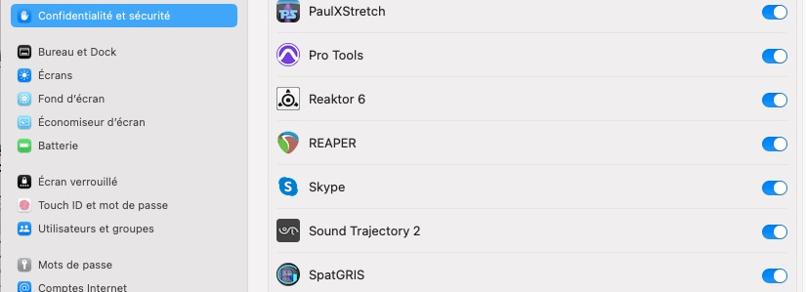

### 2.2.5. Volume de BlackHole à 0 dB

Après avoir installé ou réinstallé *Blackhole*, assurez-vous que le volume de *BlackHole* est à 0 dB dans la configuration Audio Midi.

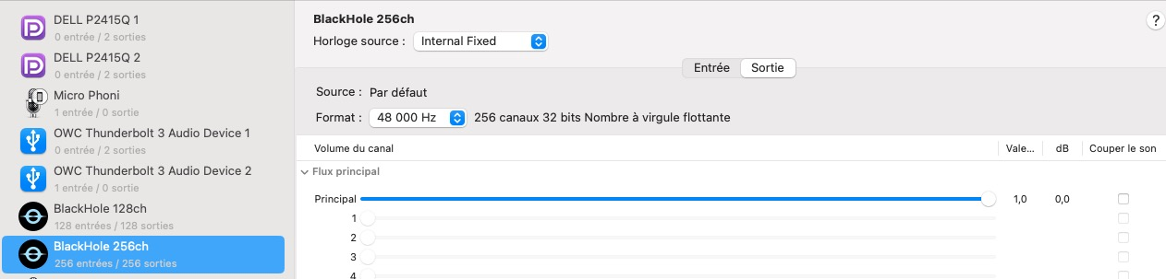

### 2.2.6. Nouveaux utilisateurs de BlackHole et de macOS 14 Sonoma

NOTE : Les nouveaux utilisateurs de BlackHole sous macOS 14 Sonoma doivent utiliser la dernière version de l'installateur de BlackHole 0.6.0.

## 2.3. ControlGRIS2

Il existe désormais deux versions de ControlGRIS. La version 1 demeure disponible afin d'assurer la compatibilité avec les projets existants qui l'utilisent. Et à partir de 2025, *ControlGRIS2* qui introduit le traitement de signal. Les deux versions peuvent cohabiter. Ce manuel est consacré à *ControlGRIS2*. Pour la version 1, consulter le manuel de *SpatGRIS* 3.3.7.

*ControlGRIS2* est un plugiciel OSC[6] disponible dans les formats AU, VST, VST3 et AAX (Mac) et dans les formats VST et AAX (Windows). Ce plugiciel gratuit et open-source envoie des données OSC à *SpatGRIS* pour spatialiser plusieurs sources sonores sur une configuration variable de haut-parleurs. Différents modes de liens entre les sources, Source Link, et un système de trajectoires sont fournis pour la spatialisation de sources mono, stéréo et multicanaux (jusqu'à huit canaux).

### 2.3.1. L’histoire

Le développement de *ControlGRIS* a commencé en 2019. Il s'est inspiré de trois plugiciels plus anciens, *OctoGris* (2010), *ZirkOSC* (2012) et *SpatGris1*(2017). La première version (1.1.0) a été publiée en avril 2020. La première version (2.0.5) de *ControlGRIS2* a été publiée en avril 2025.

### 2.3.2. Configuration requise

Le plugiciel a été testé sur les systèmes d'exploitation et les SAN suivants :

• macOS de 10.15 Catalina™ à 14.7 Sonoma; Digital Performer™ 10 et 11; Ableton Live™ 10 et 11; Logic Pro™ 10; Reaper™ 6 et 7; Pro Tools™ 2023.6 et 2024.10.

• Il est natif sur les machines Apple Silicon M1-M2-M3 (version 1.3.2 et plus).

• Windows™ 10, 11[7]; Reaper™ 6.

### 2.3.3. Notes d'installation

Téléchargez la dernière version de *ControlGRIS2* depuis SourceForge (*ControlGRIS2* est inclus dans le programme d'installation de *SpatGRIS*) : <https://sourceforge.net/projects/spatgris3/>

Décompressez le fichier téléchargé. Les différents formats seront installés à l'endroit approprié. *ControlGRIS2* apparaît dans le dossier "UdeM" de votre SAN.

### 2.3.4. AU, VST, AAX

Les versions Mac ont été testées de manière intensive, mais les versions Windows 10 et 11, pas tant que ça !

Les commentaires sont bienvenus.

Voici quelques particularités :

• Utilisez la version AU dans DP et Logic Pro sur Mac

• Utiliser la version VST3 dans Reaper et Live.

• Utilisez la version AAX dans ProTools[8].

• Pour les autres SAN, consultez leur manuel pour déterminer quelle version est la meilleure.

## 2.4. Guide de démarrage rapide

*SpatGRIS* reçoit des données *Open Sound Control (OSC)* de *ControlGRIS2*, pour spatialiser les sons dans une configuration de haut-parleurs. Le son est envoyé duSANà *SpatGRIS* via *BlackHole.*

Vous n'avez pas envie de lire le manuel ? Voici les étapes de base pour spatialiser une piste stéréo sur une interface audio à 64 sorties.

NOTE : Ajustez la taille de la mémoire tampon à la même valeur dans votre SAN et dans *SpatGRIS*. Une valeur de 512, voire 1024 et plus est recommandée.

1. Ouvrez *SpatGRIS*.

2. Ouvrez les Settings (menu File) ou cliquez directement sur ceux-ci dans la barre d'information et attribuez le périphérique d'entrée audio à *BlackHole* 128ch et le périphérique de sortie audio à votre interface audio (vous ne devez le faire que la première fois). Fermer la fenêtre.

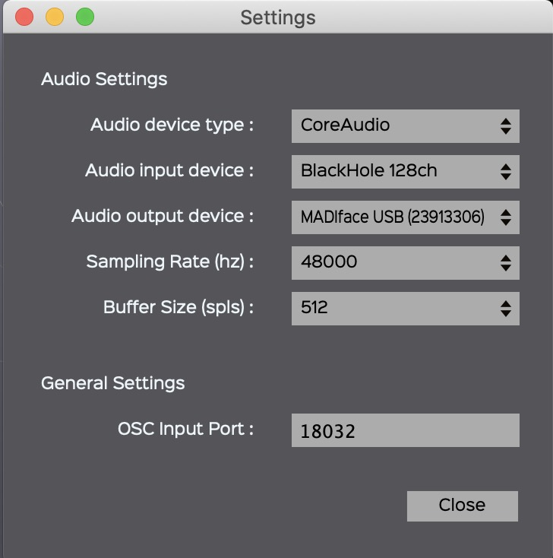

3. Ouvrez un Speaker Setup DOME (menu File) ou utilisez celui par défaut.

4. Ouvrez votre SAN.

5. Assignez la sortie audio de votre SAN à *BlackHole* 128ch.

6. Créez une piste stéréo et assignez les sorties à *BlackHole* 128ch 1-2.

7. Insérez un plugiciel *ControlGRIS2* sur cette piste et mettez-le en mode DOME.

8. Le nombre de sources devrait être déjà initialisé et réglé sur 2 et le First Source ID réglé sur 1.

9. Sélectionnez Circular Fully Fixed dans Sources Link et démarrer le séquenceur.

10. Jouer avec la Source No. 1 et voir le résultat dans *SpatGRIS*.

11. La couleur des sources est celle des sources sélectionnées dans Sources (les points rouges dans cet exemple).

Vous êtes maintenant prêt.e.s à jouer et à enregistrer des automations.





NOTE : Dans chaque piste du SAN, il est obligatoire que les numéros des canaux de sortie audio correspondent aux numéros des sources OSC (définis par le paramètre First Source ID) dans l'instance de *ControlGRIS2* correspondante pour que le son soit spatialisé dans *SpatGRIS*. Si ce n'est pas le cas, la spatialisation sera silencieuse ou ne fonctionnera pas correctement.

Des questions ? Des précisions ? Lisez le manuel !

Ce manuel se trouve dans le menu Help :

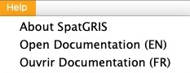

# 3. Connections

## 3.1. Connecter la SAN à SpatGRIS

### 3.1.1. Ouvrir SpatGRIS

La première fois que vous ouvrirez *SpatGRIS*, vous devrez :

• Déterminer le nombre de sources (jusqu'à 256). 64 suffisent dans la plupart des cas, mais moins de sources signifient moins de charges pour le processeur. Vous pouvez également utiliser l'un des projets inclus dans le menu File -> Project Templates.

• Créer un speaker setup ou en utiliser un dans le menu File -> Speaker Setup Templates.

Après ces deux premières étapes, sauvegardez le Speaker Setup et le projet dans un dossier de votre choix. Lors du prochain démarrage de *SpatGRIS*, le dernier Speaker Setup et le dernier projet enregistré seront chargés automatiquement.

### 3.1.2. Régler le niveau de sortie

Par défaut, le niveau de sortie de *SpatGRIS* est réglé sur le gain unitaire : 0,00 dB. Il peut être nécessaire de l'atténuer ou de l'augmenter, surtout si c'est la première fois que vous essayez le système !

### 3.1.3. Assigner la SAN à BlackHole

Ouvrez votre SAN et assignez BlackHole comme périphérique de sortie audio. *BlackHole* devrait être détecté comme n'importe quelle autre interface audio disponible dans Core Audio*.* Il est possible d'attribuer un certain nombre de canaux actifs en fonction du nombre défini par la commande Set Sources (icône ±)



### 3.1.4. Multiclient

*SpatGRIS* est un logiciel multiclient, ce qui signifie qu'il peut se connecter à plusieurs logiciels audios en même temps. Gardez à l'esprit, cependant, que son utilisation principale est de spatialiser les sons provenant d'un seul SAN et il est plutôt rare que deux SAN arrivent à cohabiter en même temps. Le logiciel reçoit deux types d'informations:

• Signaux audio provenant de *BlackHole*

• Signaux OSC provenant de *ControlGRIS2*.

Les deux signaux sont nécessaires pour la spatialisation du son. Pour les sorties directes, seul le signal audio est nécessaire.

Si vous n'utilisez qu'un seul SAN, il n'y a pas de problème, mais il est obligatoire que les numéros des canaux de sortie audio correspondent aux numéros des sources OSC (définis par le paramètre First Source ID) dans l'instance de *ControlGRIS2* correspondante pour que le son soit spatialisé dans *SpatGRIS*. Si ce n'est pas le cas, la spatialisation sera silencieuse ou ne fonctionnera pas correctement. Les choses deviennent un peu plus compliquées si vous avez l'intention d'utiliser plus d'un logiciel à la fois…

• *BlackHole* dispose d'un nombre limité de 256 canaux au total. Si vous voulez connecter un SAN avec 24 canaux et un autre avec 8 canaux, gardez à l'esprit que le second SAN devra être réglé sur les canaux n° 25-32 de *BlackHole* et il sera nécessaire que *ControlGRIS2* utilise les numéros d'OSC correspondants*.*

NOTE: Ajustez la taille de la mémoire tampon à la même valeur dans votre SAN et dans *SpatGRIS*. Une valeur de 512 et plus est recommandée.

## 3.2. Connecter ControlGRIS2 à SpatGRIS

### 3.2.1. Numérotation des canaux audio et OSC

La spatialisation est gérée par *SpatGRIS* qui reçoit les signaux OSC de *ControlGRIS2*. Il est obligatoire que les numéros des canaux de sortie audio dans la SAN correspondent aux numéros des sources OSC (définis par le paramètre First Source ID) dans l'instance de *ControlGRIS* correspondante pour que le son soit spatialisé dans *SpatGRIS*.

Dans l'exemple suivant, trois pistes stéréo (rouge, bleu et vert) sont assignées aux paires de canaux *BlackHole* 1-2, 3-4 et 5-6. Les trois instances de *ControlGRIS2* utilisent la même numérotation OSC : 1-2, 3-4 et 5-6.



Pour que les choses soient claires, il est recommandé d'utiliser le même schéma de couleurs dans la SAN et dans *SpatGRIS*.



NOTE: Si, par erreur, vous utilisez les mêmes numéros OSC dans plus d'une instance de *ControlGRIS2*, les sources dans *SpatGRIS* oscilleront entre différentes positions parce qu'elles recevront deux (ou plusieurs) positions identiques de différents *ControlGRIS2*. C'est un bon indicateur que quelque chose ne va pas.

### 3.2.2. Couleurs des sources

La couleur des sources peut être réglée sur n'importe quelle valeur en cliquant sur le carré de couleur. Cela ouvre une fenêtre dans laquelle vous pouvez définir les paramètres de la couleur. C'est la couleur que vous verrez dans la fenêtre 2D ou 3D. Si vous utilisez un grand nombre de sources, il est recommandé de concevoir votre configuration de couleurs attentivement.

Après avoir fermé cette fenêtre, vous pouvez attribuer la même couleur à la source suivante sur la droite en cliquant avec le bouton droit de la souris sur une couleur. Vous pouvez ainsi attribuer la même couleur à une paire de sources ou à plusieurs sources contiguës.

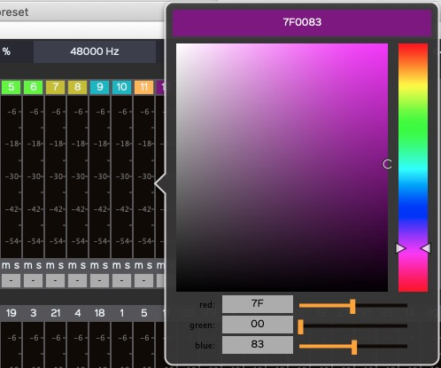

# 4. ControlGRIS2

*ControlGRIS2* est un plugiciel OSC qui offre deux possibilités, selon le mode choisi dans *SpatGRIS*:

• DOME.

• CUBE.

Ces deux modes seront expliqués en détail dans la section *SpatGRIS*.

## 4.1. Introduction

*ControlGRIS2* est un plugiciel de spatialisation OSC. Ce plugiciel permet de déplacer des sources sonores multicanaux sur un ensemble variable de haut-parleurs. Plusieurs modes de liaison des sources et un système de trajectoires sont fournis pour permettre la spatialisation de sources mono, stéréo, quad, 5.1 ou multicanaux jusqu'à huit canaux. *ControlGRIS2* ne gère pas l'audio, il ne gère que les données qui sont envoyées à *SpatGRIS*. L'audio lui-même est envoyé du SAN directement à *SpatGRIS* via *BlackHole*.

Ce document décrit les instructions d'utilisation et les fonctions spécifiques à *ControlGRIS2*. Il est supposé que l'utilisateur.trice ait une connaissance suffisante du logiciel hôte et qu'iel peut exécuter les fonctions de base pour le configurer.

## 4.2. Interface graphique

L'interface graphique permet de placer les sources sonores. Elle est légèrement différente en mode DOME qu'en mode CUBE. Dans DOME, la distance étant fixée à 1.00, il n'y a que les paramètres Azimuth et Elevation à régler. En CUBE, les trois paramètres, X, Y et Z sont réglables sur deux fenêtres différentes.



## 4.3. Panneau de configuration

Le panneau de configuration donne accès aux différents paramètres du plugiciel. Ces paramètres sont regroupés sous trois onglets : Sources, Settings, et Controllers.

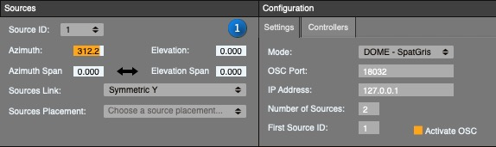

### 4.3.1. Settings

#### MODE

Le mode DOME est basé sur l'algorithme VBAP conçu par Ville Pulkki. Dans ce mode, l'espace est représenté par un dôme où la distance entre chaque point de la surface et le centre du dôme est égale à 1,00. Le mode CUBE est basé sur l'algorithme original MBAP[9] conçu par Gaël Lane Lépine. Dans ce mode, l'espace est représenté par un cube à l'intérieur duquel il est possible de concevoir n'importe quelle configuration de haut-parleurs.

#### OSC Port

Il s'agit du numéro de port OSC pour la communication entre *ControlGRIS2* et *SpatGRIS*. Ils doivent être réglés sur le même. 18032 est la valeur par défaut.

#### IP Address

La valeur par défaut est 127.0.0.1, ce qui correspond à l'adresse du dispositif interne (c'est-à-dire votre ordinateur). Cette valeur peut être modifiée pour envoyer l'OSC à un ordinateur externe.

#### Nombre des sources

Le nombre de sources par piste correspond au nombre de canaux audio de la piste. Ce nombre est limité à huit canaux (comme dans la plupart des SAN).

#### First Source ID

Ce numéro doit être unique et différent pour chaque canal audio. Vous devez utiliser les mêmes numéros pour l'audio et pour l'OSC.

Si vous n'avez que des pistes mono, les numéros sont successifs. Si vous avez des pistes stéréo, vous n'aurez que des numéros impairs à placer ici : 1, 3, 5, etc., car les numéros pairs sont automatiquement attribués au canal droit de chaque piste stéréo. Et si vous travaillez avec des fichiers sonores octophoniques, le premier identifiant de source sera 1, la deuxième piste octophonique commencera à 9, etc.

### 4.3.2. Sources

Sous l'onglet Sources, il est possible de positionner précisément les sources en utilisant l'interface graphique ou les zones de texte. Grâce à l'option Sources Placement, il est possible de positionner les sources à équidistance, dans le sens des aiguilles d'une montre ou dans un ordre alternatif. Pour ce faire, il suffit de sélectionner la répartition souhaitée dans le menu déroulant.

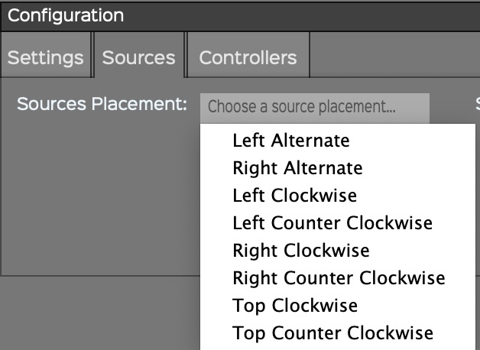

De plus, il est possible d'ajuster manuellement la position de chaque source en entrant ses coordonnées polaires (DOME) ou cartésiennes (CUBE). Dans le menu déroulant Source Number, sélectionnez d'abord le numéro de la source à déplacer. Ensuite, entrez ses nouvelles coordonnées.

Dans DOME, Elevation et Azimuth correspondent aux coordonnées polaires courantes de la source sélectionnée :

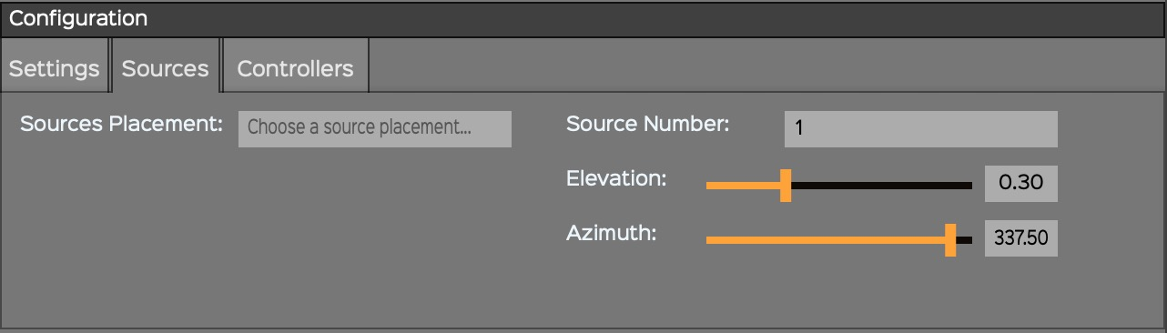

Dans CUBE, X, Y et Z correspondent aux coordonnées cartésiennes courantes de la source sélectionnée :

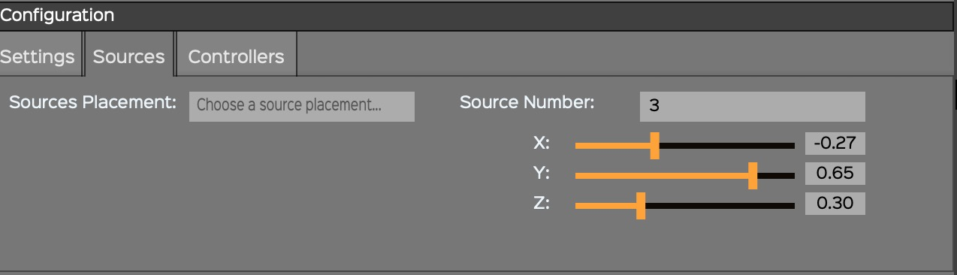

NOTE : Le positionnement manuel des sources individuelles ne fonctionne que lorsque le mode Independent est sélectionné dans le menu Sources Link.

### 4.3.3. Contrôleurs

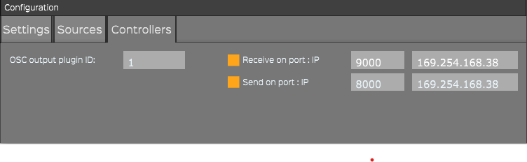

*ControlGRIS2* peut être manipulé par un contrôleur Open Sound Control[10] (OSC) externe. Il existe une interface réalisée pour Open Stage Control et une autre pour Lemur qui permettent de manipuler les paramètres de *ControlGRIS2* depuis un *iPad*[11].

• OSC output plugin ID : pour contrôler différentes instances de *ControlGRIS2*, chacune doit avoir un ID différent.

• Receive et Send doivent être réglés en fonction des canaux OSC appropriés (par défaut : 9000 et 8000).

• Les adresses de port IP doivent être définies en fonction de votre réseau Wi-Fi, qu'il soit public ou local. L'ordinateur et le contrôleur doivent être sur le même réseau. *ControlGRIS2* reçoit automatiquement l'adresse d'entrée de votre réseau.

## 4.4. Vues de la spatialisation

*ControlGRIS2* fonctionne en deux modes différents pour la spatialisation du son : DOME et CUBE.

### 4.4.1 Vue en mode DOME

En mode DOME, l'interface graphique est limitée à Azimuth-Elevation. Dans ce mode, le son est spatialisé sur la surface du dôme. Alors qu'une source placée au centre se trouve en haut du dôme, une source placée à la périphérie se trouve en bas du dôme.

Le dôme est représenté ici de haut en bas, avec des exemples d'une source stéréo à gauche et d'une source octophonique à droite :

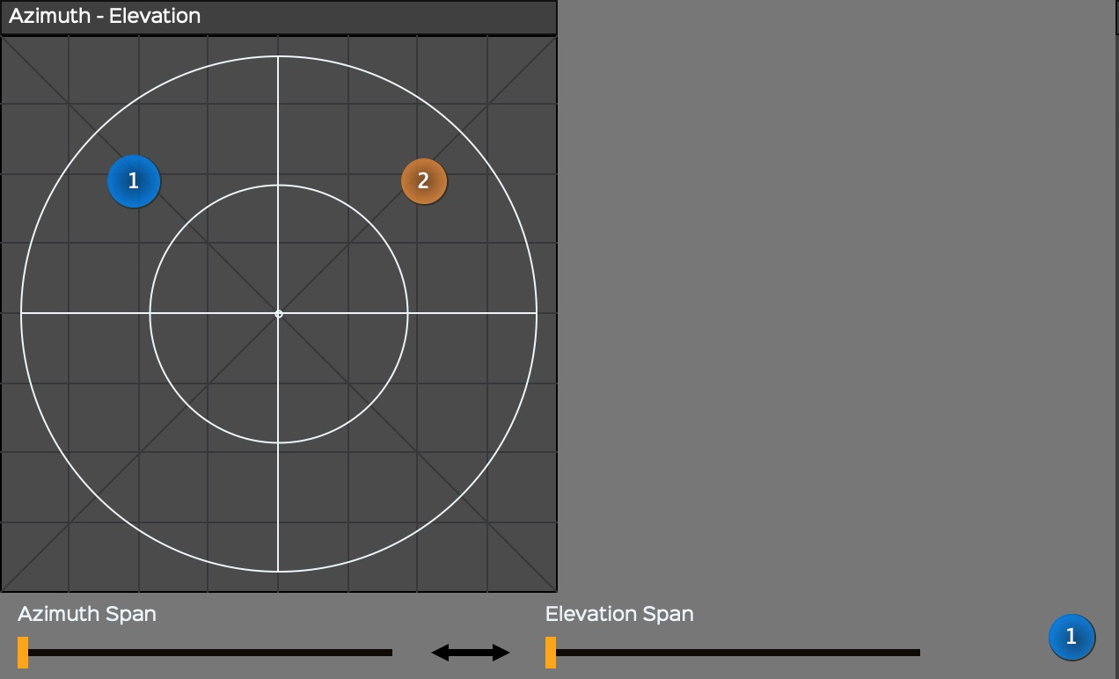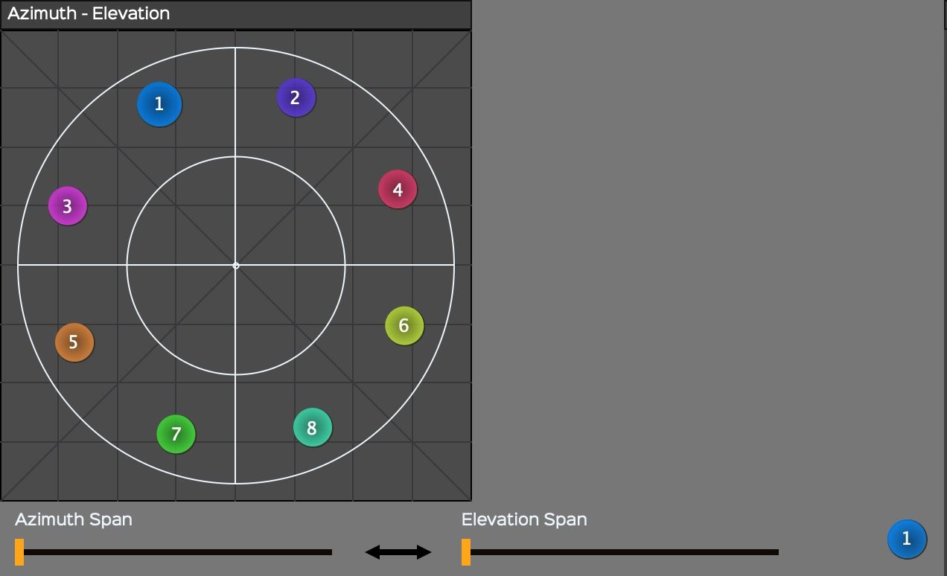

### 4.4.2. Spans en mode DOME

Dans les deux modes, les paramètres de Span sont disponibles pour l'azimut et l'élévation. Le Span permet d'étendre le signal à une zone plus large que la source elle-même. En mode DOME, les Spans ressemblent à un arc de cercle de chaque côté de la source :

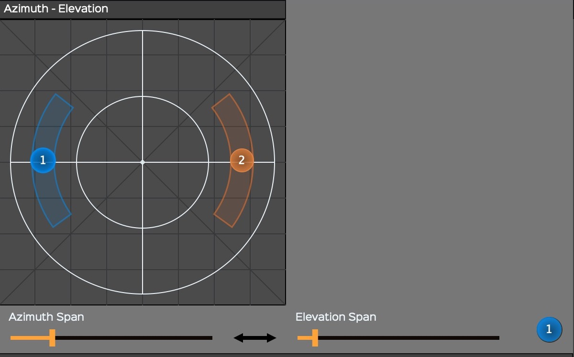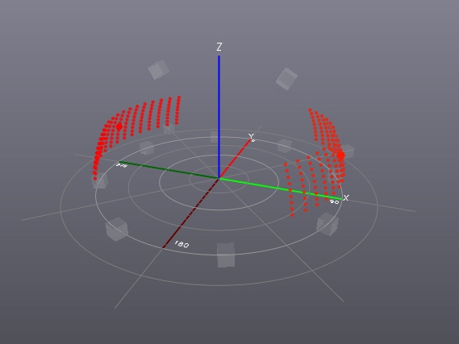

### 4.4.3. Vue en mode CUBE

En mode CUBE, l'interface graphique est divisée en deux écrans : Azimuth-Distance et Elevation. Le mode CUBE ajoute la distance et permet de déplacer un son à l'intérieur ou à l'extérieur de la configuration des haut-parleurs (représentée par le carré blanc interne). Le CUBE est représenté du haut à gauche et de profil à droite (la vue 3D n'apparaît que dans *SpatGRIS*). Exemples de sources stéréo et octophonique :

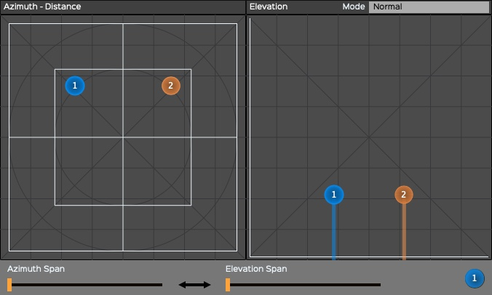 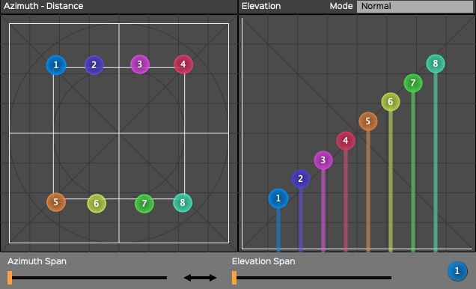

### 4.4.4. Spans en mode CUBE

En mode CUBE, les Spans ressemblent à un cylindre entourant la source :

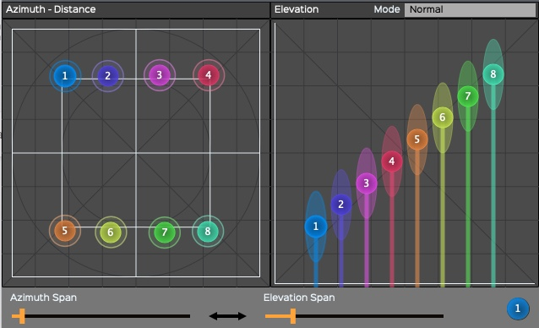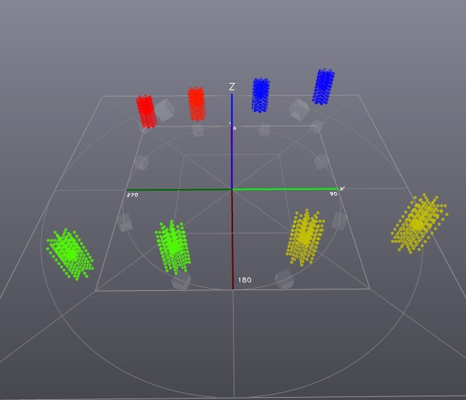

Dans certaines configurations CUBE, où la plupart des enceintes sont réparties sur les murs et le plafond, une source peut être perdue au centre de la salle. Si vous souhaitez créer un disque sonore plat qui n'active que les enceintes situées à la même hauteur que la source, vous pouvez ajouter un peu d'Azimuth Span :

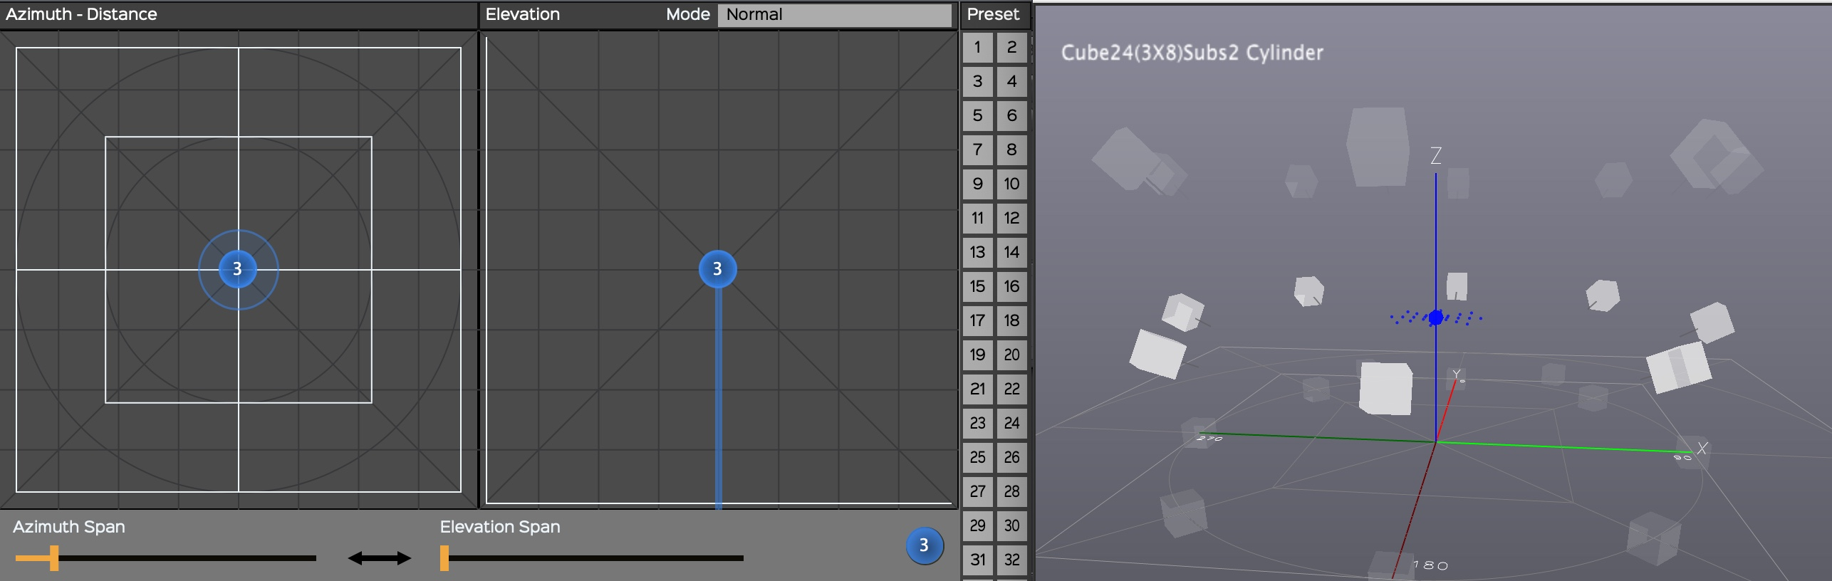

### 4.4.5. Élévation en mode CUBE en mode Normal ou Extended Top

Depuis la version 1.4.1, *ControlGRIS2* offre la possibilité de placer une source en dehors du CUBE en élévation. Cela était déjà possible sur les axes x et y, et c'est maintenant possible sur l'axe z également. Lors de l'utilisation du mode Extended Top, une ligne horizontale blanche apparaît dans l'affichage de l'élévation. Cette ligne représente la valeur 1,0 utilisée dans le mode Normal. C'est à partir de ce point que les paramètres d'atténuation de *SpatGRIS* commencent à prendre effet en élévation. Les sources seront filtrées en volume et/ou en fréquences à mesure qu'elles s'éloignent du sommet du CUBE :

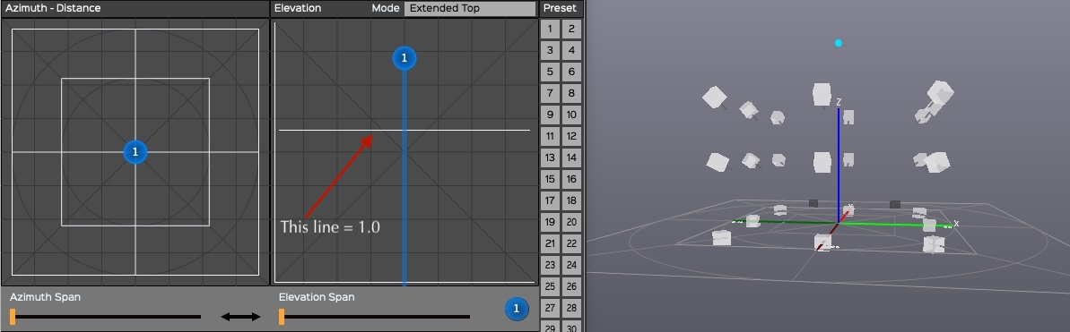

### 4.4.6. Élévation en mode CUBE dans les modes Extended Top et Bottom

Une deuxième ligne apparaît en mode Extended Top et Bottom pour atténuer les sons envoyés sous le plancher (pour les chanceux qui ont accès à un cube complet !) La ligne du haut représente la valeur 1.0 du mode normal. La ligne du bas représente la valeur 0.0 du mode normal :

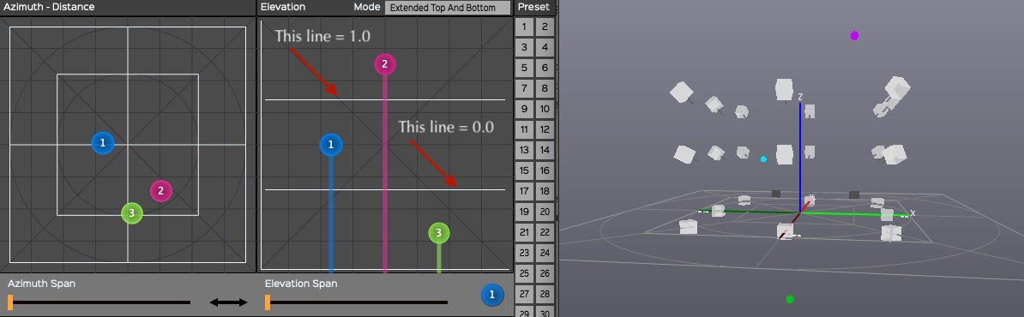

NOTE 1 : Les anciens projets peuvent toujours être utilisés en mode Normal où la gamme complète de 0.00 à 1.00 est toujours disponible.

NOTE 2 : Il n'est pas encore possible de descendre sous le sol dans une sphère complète avec *ControlGRIS2* en mode DOME. Nous y travaillons. Mais il est possible de le faire en utilisant n'importe quel logiciel qui envoie des données OSC directement à *SpatGRIS*.

## 4.5. Comment utiliser ControlGRIS2

*ControlGRIS2* est un plugiciel qui peut être inséré sur n'importe quelle piste nécessitant une spatialisation. *ControlGRIS2* comprend un système de trajectoire qui peut écrire des mouvements prédéfinis rapidement et efficacement. La fonction d'automation du logiciel hôte permet d'enregistrer et de reproduire les mouvements des sources. Il est donc essentiel de comprendre les différents modes d'automation de votre logiciel hôte préféré.

### 4.5.1. Charger le plugiciel sur une piste

*ControlGRIS2* se charge de la même manière que n'importe quel autre plugiciel AU ou VST. Le plus souvent, *ControlGRIS2* est chargé à la fin de la chaîne des effets de la piste.

NOTE : Dans chaque piste du SAN, il est obligatoire que les numéros des canaux de sortie audio correspondent aux numéros des sources OSC (définis par le paramètre First Source ID) dans l'instance de *ControlGRIS2* correspondante pour que le son soit spatialisé dans *SpatGRIS*. Si ce n'est pas le cas, la spatialisation sera silencieuse ou ne fonctionnera pas correctement.

### 4.5.2. Sauvegarde des mémoires et enregistrement des automations

Il est possible de sauvegarder certains des paramètres du plugiciel *ControlGRIS2* dans les 50 plages de mémoire fournies. Les raccourcis sont les suivants :

• Shift-Click Numéro de mémoire : Save.

• Click Numéro de mémoire : Load.

• Opt[12]-Click Numéro de mémoire : Delete.

Ces fonctions apparaissent sous la ligne 49-50 :

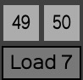

Ces mémoires vous permettent d'enregistrer et de rappeler les paramètres suivants uniquement :

• Source positions (Azimuth-Distance-Elevation). Ceux-ci peuvent également être automatisés.

Les paramètres qui ne sont pas enregistrés, mais qui peuvent être automatisés :

• Spans.

• Sources Link et Sources Link Alt.

• Presets.

• Bypass.

Les paramètres qui ne sont pas sauvegardés et non automatisés, car ils sont utilisés pour générer automatiquement une trajectoire qui sera écrite par la SAN lui-même :

• Spans link.

• Trajectory Type.

• Dur per cycle.

• Sec(s)/Beat(s).

• Number of cycles dampening.

• Deviation degrees per cycle.

• Back & Forth.

• Activate.

Configuration tab

• L'ensemble de l'onglet Configuration n'est pas sauvegardé dans la mémoire (celui-ci est sauvegardé avec le projet SAN). Ce n'est pas une bonne idée de modifier ces paramètres à l'intérieur d'une piste.

REMARQUE : Bien qu'il soit possible d'enregistrer la position de toutes les sources dans les préréglages, il n'est possible d'enregistrer que l'automation de la source n° 1 dans le séquenceur. La source n° 1 est le leader tandis que les autres sources sont des suiveurs.

### 4.5.3. Rappeler les mémoires

Comme indiqué ci-dessus, les mémoires ne mémorisent que la position des sources. Lorsqu'une mémoire est chargée, les sources sont positionnées en fonction des données stockées. Gardez cependant à l'esprit que le séquenceur possède également une mémoire de la position précédente des sources, et que les deux peuvent interagir de manière étrange. Très souvent, ce n'est que lorsque vous démarrez le séquenceur que les sources prennent leur position réelle. Pour éviter toute ambiguïté, la sélection des mémoires peut être automatisée.

## 4.6. Trajectoires abstraites

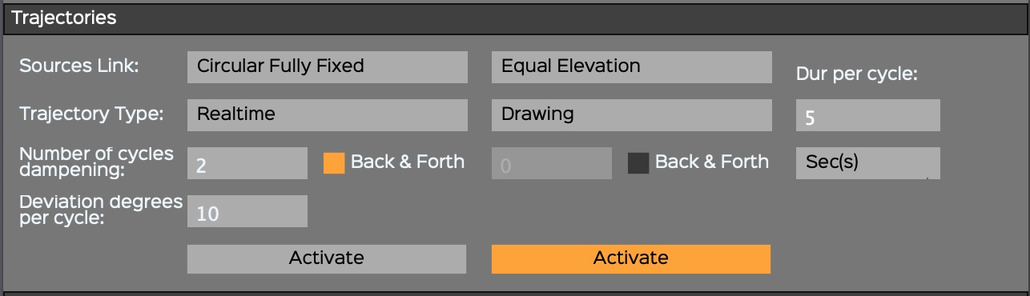

Il est possible d'automatiser le déplacement des sources sonores à l'aide de trajectoires prédéfinies. Dans le panneau de contrôle Trajectories, vous pouvez définir et ajuster ces mouvements au contexte musical. Le concept derrière les trajectoires est qu'il y a une source leader tandis que les autres sont des suiveurs. Seule la source n° 1 peut être le leader.

Si vous essayez d'enregistrer l'automation d'une autre source que la source n° 1, vous obtiendrez cet avertissement :

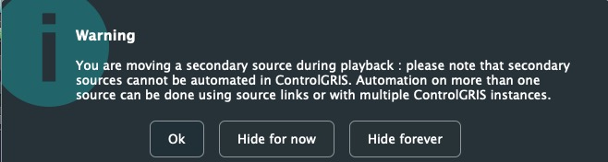

### 4.6.1. Sources Link

Le mode Independent n'est disponible que pour placer initialement les sources de manière indépendante dans une piste multicanal. Mais la position des sources ne peut pas être automatisée indépendamment. Seule l'automatisation de la source no. 1 peut être enregistrée. Par conséquent, une fois les sources placées, il est nécessaire de choisir une autre Sources Link avant d'enregistrer l'automation.

#### Azimuth-Elevation (DOME) et Azimuth-Distance (CUBE) Links

Dans la section Trajectories, sous le menu déroulant Sources Link, il est possible de choisir différentes façons de relier les sources entre elles. En fonction du nombre de canaux, certains liens peuvent ne pas être disponibles :

• Mono: seulement Independent.

• Stereo: tous les liens

• Multichannel: tous sauf Symmetric X et Y.

• Des représentations détaillées des liens Azimuth-Elevation et Azimuth-Distance sont présentées dans l'Addendum 8.1.1.

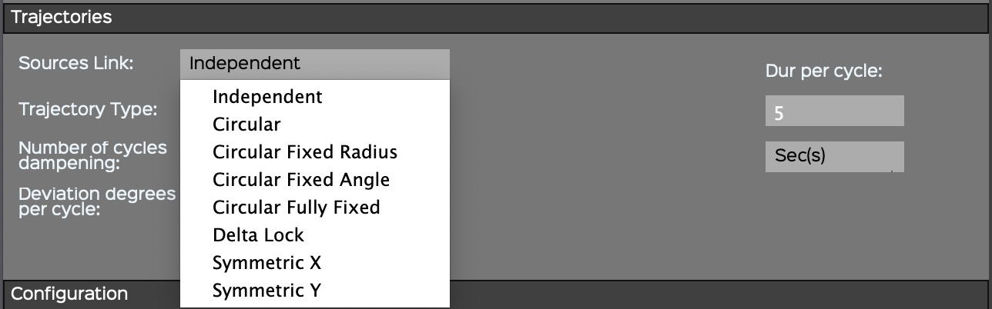

#### Elevation Links (CUBE mode seulement)

En mode CUBE, les Elevation Links entre les sources sont indépendants des paramètres d'azimut et de distance.

• Des représentations détaillées des Elevation Links sont présentées dans l'Addendum 8.1.2.

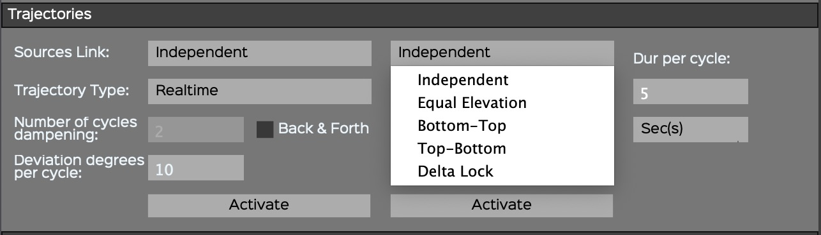

### 4.6.2. Types de trajectoires

Automatiser le déplacement d'une source est très simple grâce aux différents types de trajectoires disponibles.

• Des représentations détaillées des Trajectories sont présentées dans l’Addendum 8.2.

#### Azimuth-Elevation (DOME) et Azimuth-Distance (CUBE) Trajectory Type

Un menu déroulant vous permet de sélectionner différents types de trajectoires tels que le cercle, l'ellipse, la spirale, le carré et le triangle, dans le sens des aiguilles d'une montre ou dans le sens inverse.

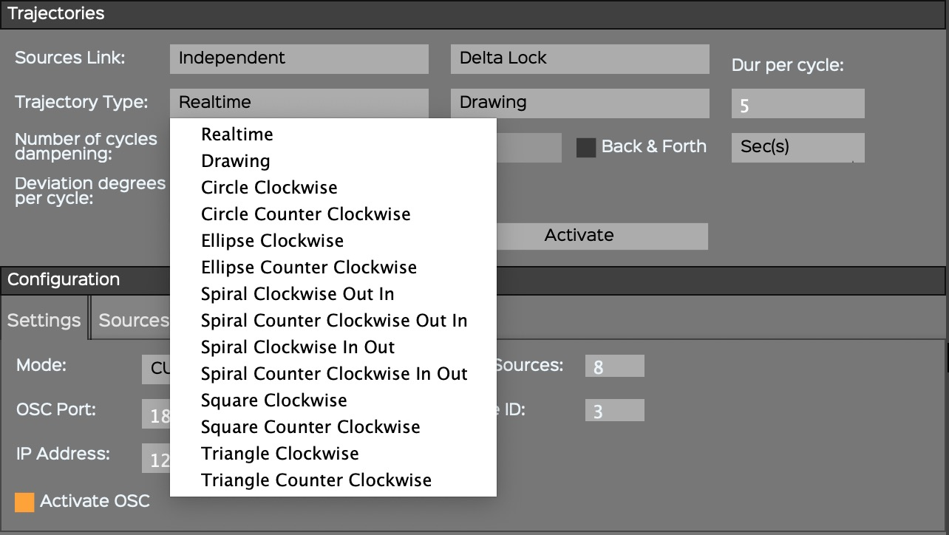

#### Elevation (CUBE seulement) Trajectory Type

Un menu déroulant avec différents types de trajectoires vous permet de choisir parmi une variété de trajectoires telles que Haut-Bas, Bas-Haut.

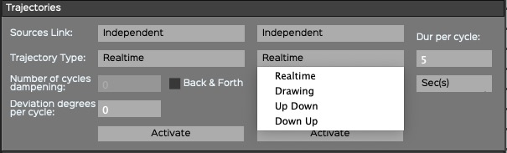

Autres paramètres

• La durée de la trajectoire en seconde(s) ou en mesure(s) (beats) (liée au tempo MIDI du séquenceur hôte).

• Le nombre de cycles d'amortissement (Number of cycles dampening): la durée totale = Durée par cycle x Nombre de cycles x 1,5. Le Dampening ne fonctionne qu'avec le Back & Forth.

• L’option Back & Forth (aller-retour).

• La déviation en degrés par cycle (The Deviation degrees per cycle.)

#### Realtime

Il s'agit de l'enregistrement habituel des automations : vous déplacez un paramètre (ou plusieurs paramètres) et cela est enregistré dans la SAN.

#### Drawing

Le mode Drawing vous permet de dessiner une trajectoire directement dans le plugiciel lui-même. Cette trajectoire peut ensuite être modifiée en éditant la durée, l'amortissement et la déviation. Lorsque les paramètres souhaités sont trouvés, ils peuvent être enregistrés dans la station de travail audio elle-même.



Le mode Drawing est un mode à main levée. Lorsque vous le sélectionnez, une croix gris pâle apparaît, avec laquelle vous dessinez une trajectoire. La durée de la trajectoire et le dessin sont temporairement stockés dans le plugiciel. Dans Azimuth-Elevation (DOME) ou Azimuth-Distance (CUBE), c'est la position qui est enregistrée. En élévation (CUBE uniquement), c'est la position dans le temps qui est enregistrée. Les deux fenêtres partagent un cycle qui peut être modifié à l'aide des paramètres habituels. Pour voir la trajectoire en action, vous pouvez activer les boutons Activate et jouer la séquence. Lorsque le séquenceur s'arrête, les boutons d'activation redeviennent éteints. Des modifications peuvent être apportées, puis il est possible d'activer à nouveau Activate. Une fois satisfait du résultat, il est possible d'enregistrer la trajectoire dans la SAN.

#### Maj-Clic en mode Drawing

En appuyant sur la touche Maj en mode Drawing, il est possible de dessiner des lignes droites ou des figures géométriques irrégulières dans la fenêtre Azimuth-Elevation (DOME) ou Azimuth-Distance (CUBE). Chaque fois que vous cliquez, un nouvel angle est créé. N'oubliez pas de cliquer une dernière fois lorsque vous avez terminé !

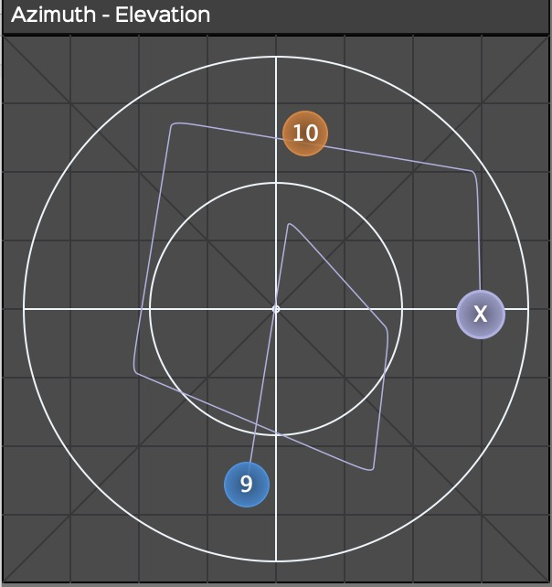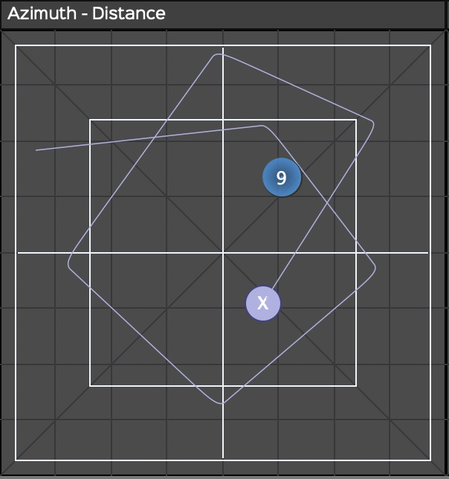

NOTE: Attention à la trajectoire à main levée, car elle est temporaire. Si vous cliquez n'importe où dans la fenêtre après avoir dessiné une trajectoire, ou si vous fermez le plugiciel ou la session, elle sera automatiquement effacée. Un seul geste peut être enregistré temporairement à la fois. La croix X pourrait être cachée derrière l'une des sources. Il suffit de déplacer l'une d'entre elles pour la retrouver.

#### Activate

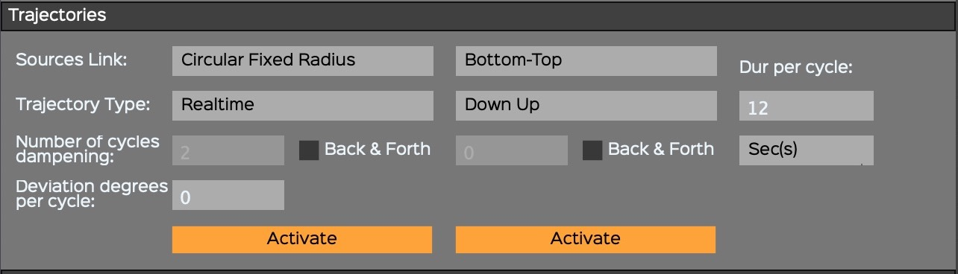

En appuyant sur le bouton Activate, *ControlGRIS2* attend le démarrage du séquenceur. Lorsque la séquence est lancée, le plugiciel démarre la trajectoire selon les paramètres spécifiés. Le mouvement produit peut être enregistré — coordonnées X, Y et Z de la source n° 1 — comme toute autre automatisation. Lorsque le séquenceur s'arrête, les boutons d'activation reviennent à l'état OFF. Il est important de placer la tête de lecture dans la bonne position avant d'appuyer sur le bouton Activate et de lancer la séquence.

#### Enregistrement de la trajectoire dans la SAN

Comme expliqué ci-dessus, *ControlGRIS2* attend que le séquenceur hôte démarre avant de commencer une trajectoire. Les pistes qui contiennent *ControlGRIS2* peuvent être configurées en mode d'écriture (Touch, Latch ou Write — selon les options de votre SAN) pour enregistrer les mouvements des sources comme automations. Ces automations sont alors disponibles pour la lecture et l'édition.

NOTE: Seule la source n°1 (leader) est enregistrée, les autres sources étant des suiveurs. Il est toujours préférable d'enregistrer les automations de trajectoires dans la SAN après avoir trouvé les bons réglages, car cela libère le CPU utilisé par *ControlGRIS2*.

### 4.6.3. Un cas particulier : le pendule

Une utilisation spécifique du Shift-Click en mode Drawing peut être utilisée pour concevoir un pendule. Si une simple ligne est tracée avec Shift-Click, elle constitue l'élément de base d'un pendule. Ensuite, les fonctions Dur per cycle, Dampening, Deviation et Back & Forth peuvent être utilisées pour rendre ce pendule très intéressant. Il peut être placé n'importe où dans l'espace.

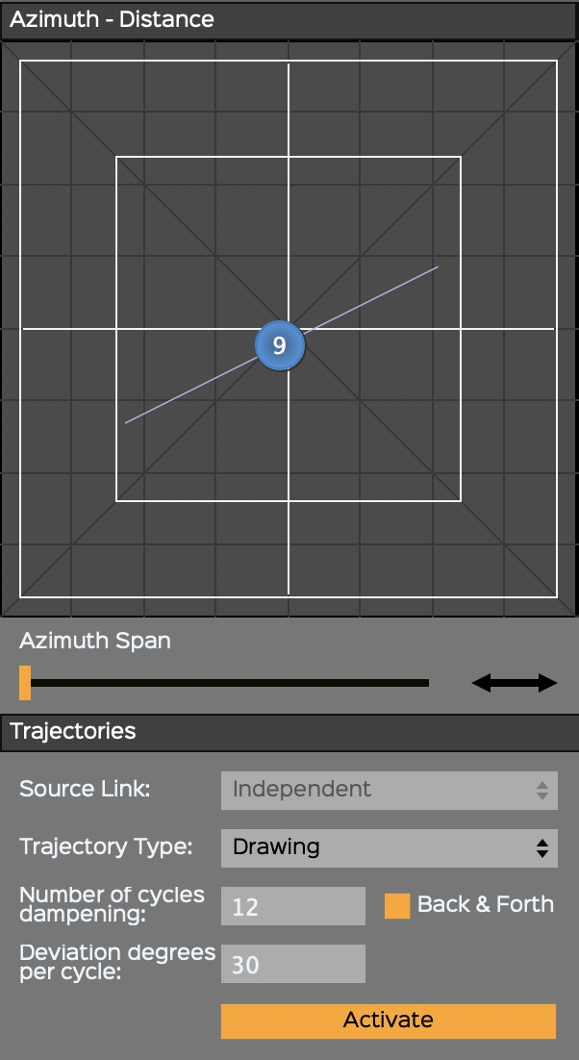

### 4.6.4. Mémoires et trajectoires automatisées

Il est possible d'enregistrer la sélection des mémoires dans le séquenceur. Mais pour éviter des informations contradictoires entre les trajectoires automatisées et les presets automatisés (qui mémorisent la position x-y des sources), dans l'enregistrement de l'automation, les coordonnées x et y, enregistrées dans la mémoire, seront automatiquement inscrites dans les courbes x-y de l'automation. Les mémoires automatisées sont conçues essentiellement pour offrir la possibilité d'appliquer des changements soudains dans la position des sources.



NOTE: Soyez prudent. Si vous écrasez les automations X et Y existantes, elles risquent d'entrer en conflit avec les informations enregistrées dans les mémoires. Vous obtiendrez alors certainement des anomalies audios.

## 4.7. Trajectoires concrètes

La grande nouveauté de ControlGRIS2 est la possibilité de générer des trajectoires à partir de l'analyse du signal audio qu'on veut spatialiser.

# 5. SpatGRIS

• *SpatGRIS* fait de la spatialisation et de la localisation.

• *SpatGRIS* est un enregistreur et un lecteur.

• *SpatGRIS* fabrique des dispositifs de haut-parleurs.

## 5.1. Introduction

*SpatGRIS* comporte trois composantes qui sont sauvegardées de manière indépendante : Project, Speaker Setup et Settings.

• **Save Project**. Un projet est couplé à une œuvre qui contient un certain nombre de sources (sorties du SAN) et le Mode utilisé. C'est le composant en haut à droite de *SpatGRIS*.

• **Save Speaker Setup**. Un speaker setup est couplé à une installation placée dans un espace et à l'algorithme utilisé. C'est la section qui est montrée dans *SpeakerView*.

• **Save Settings**. Les réglages de l'utilisateur sont liés à une station de travail — ordinateur et interface audio — y compris les sorties stéréo utilisées pour la réduction stéréo (même sans les afficher). La plupart des paramètres sont affichés dans la barre d'information. Cliquez sur la barre d'information ou sur Settings dans le menu File (Cmd-,).

NOTE: Les modes DOME et CUBE sont sauvegardés dans les Speaker Setup et les Projects, mais le mode HYBRID n'est sauvegardé que dans les projets. Le dernier document ouvert — qu'il s'agisse d'un Speaker Setup ou d'un Project — détermine le Mode.

La fenêtre de *SpatGRIS* est divisée en différentes zones :

• Sources

• VU Meters.

• Settings et Info.

• Controls.

• Recording.

*SpeakerView* affiche les haut-parleurs dans la vue 3D.



## 5.2. SpeakerView

À partir de la version 3.3.3 de *SpatGRIS*, la représentation 3D des haut-parleurs est prise en charge par une application indépendant qui se nomme *SpeakerView* Ce changement a été nécessaire afin de satisfaire aux exigences des processeurs Apple Silicon pour Mac. Tout est mieux ici: la transparence des haut-parleurs, la lisibilité des chiffres et la fluidité des mouvements ont été améliorés de manière spectaculaire.

*SpeakerView* est montré ici avec la nouvelle fonction Show Hall:

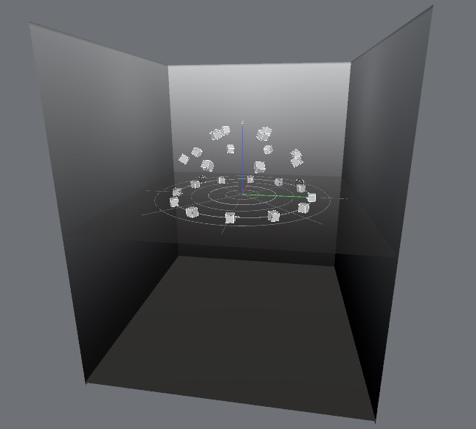

### 5.2.1. Visibilité et raccourcis-clavier

*SpeakerView* s'affiche indépendamment de *SpatGRIS*. Par défaut, il s'affiche en même temps que ce dernier. Mais il peut être ouvert ou fermé de manière indépendante (Mac: Opt-V; Windows: Alt-V).

Les raccourcis claviers présents dans le menu View de *SpatGRIS* contrôlent les options d'affichage dans *SpeakerView*:

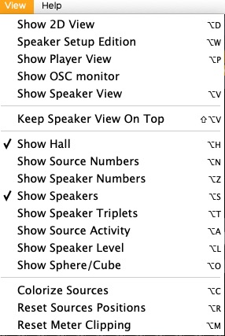

### 5.2.2. Deux applications distinctes

Bien que *SpeakerView* ressemble à la représentation 3D qui existait dans les versions de SpatGRIS antérieures à 3.3.0, il s'agit d'une application distincte. On peut la déplacer et la dimensionner de manière indépendante. On peut aussi décider de la forcer à rester au premier plan par rapport à *SpatGRIS* (Keep SpeakerView On Top).

NOTE : *SpeakerView* est une application autonome, mais l'utilisateur n'a pas à s'en préoccuper, *SpatGRIS* s'occupera de tout. Nous recommandons même fortement de ne pas lancer *SpeakerView* à partir du Finder ou du Dock. S'il est ouvert de cette manière, voici le message d'avertissement qui s'affichera :

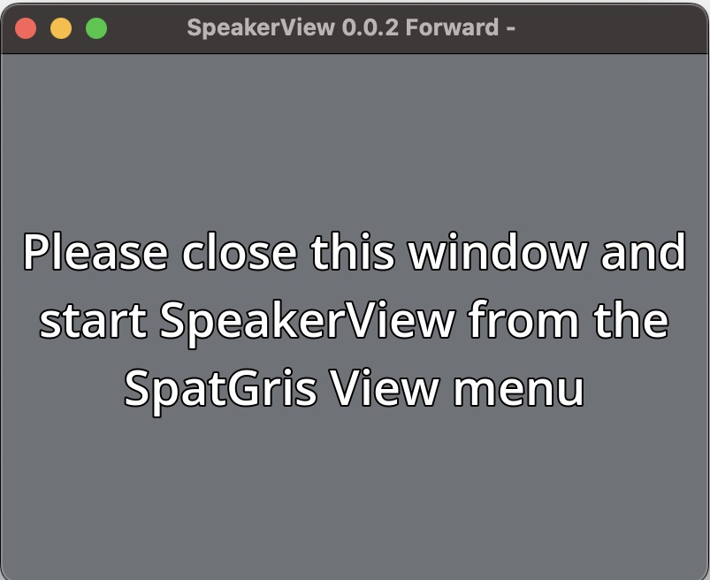

## 5.3. Modifier la configuration de haut-parleurs et non la spatialisation

La caractéristique la plus intéressante de *SpatGRIS* est que les Sources, qui proviennent du SAN et représentent l'audio et la spatialisation de votre travail, sont indépendantes des haut-parleurs. Ainsi, si vous avez initialement défini une structure de spatialisation très complexe pour une configuration de haut-parleurs spécifique, vous pouvez la jouer sur n'importe quelle autre configuration de haut-parleurs par la suite, en particulier en mode DOME. Il vous suffit de changer la configuration des enceintes d'un endroit à l'autre.

Voici un exemple d'une pièce conçue pour un système de 16 enceintes (à gauche), présentée sur un système de 24 enceintes totalement différent (à droite), en passant simplement d'un système à l'autre.

Comme vous pouvez le voir, toutes les sources restent exactement aux mêmes coordonnées. Elles seront jouées par des enceintes différentes, mais entendues au même endroit dans la salle de concert.

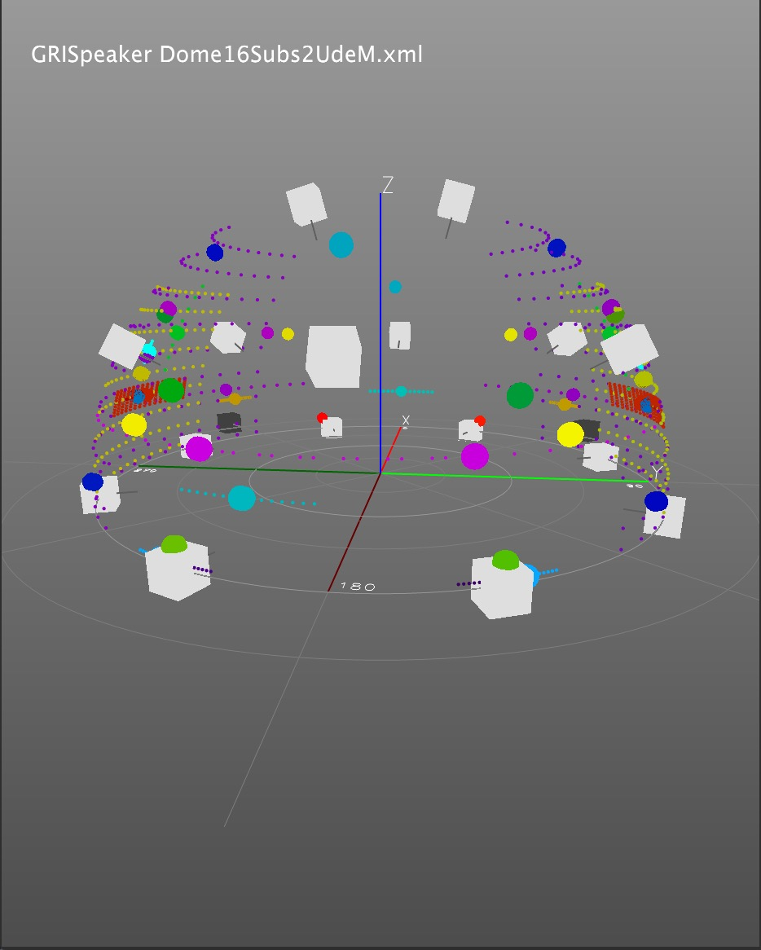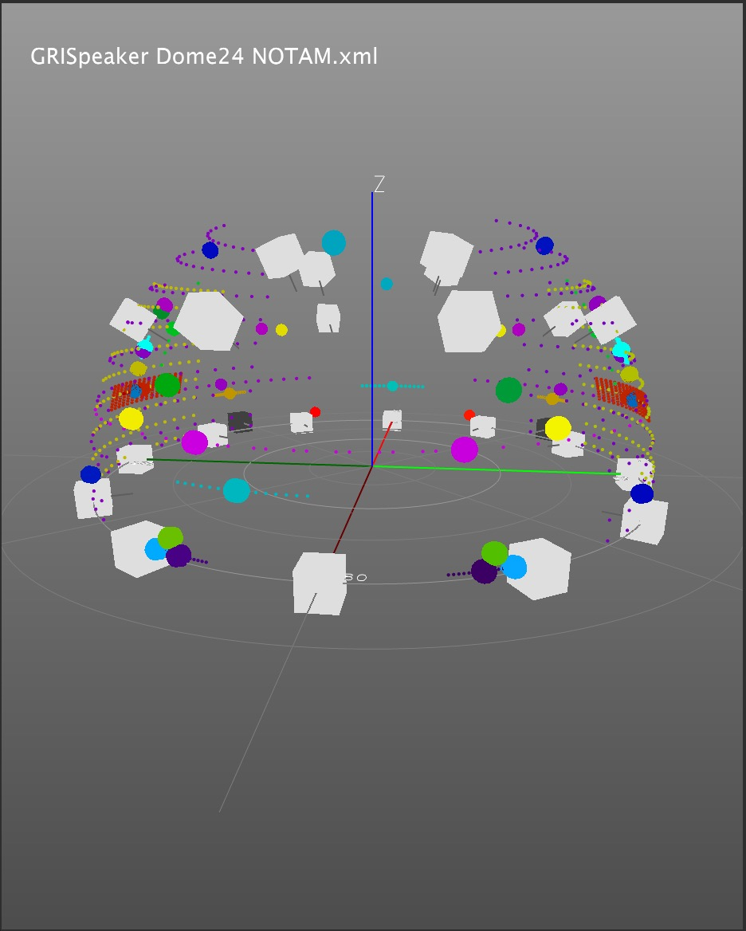

## 5.4. Réglages (Settings)



Audio Settings

• Audio device type: Core Audio (default).

• Audio input device: *BlackHole* (idéalement).

• Audio output device: votre interface audio.

• Sampling Rate (Hz): de 44100 à 192000, selon votre interface audio.

• Buffer Size (spls): from 16 to 2048. Ajustez la taille de la mémoire tampon à la même valeur dans votre SAN et dans *SpatGRIS*.

General Settings:

• OSC Input Port: la valeur par défaut est 18032, ce qui correspond à celle de *ControlGRIS2*. Si vous souhaitez utiliser un autre dispositif OSC entrant, utilisez ce numéro de port comme port de sortie de ce dispositif, sinon vous devez modifier ce numéro en conséquence.

**Close**

Vos paramètres sont automatiquement sauvegardés. Sous le nom de la version de *SpatGRIS*, le document se trouve ici (Mac) :

• ~/Bibliothèque/Application Support/GRIS/SpatGRIS.0.0 (par exemple).

## 5.5. Contrôles



## 5.6. Le DOME et le CUBE

En mode DOME, il est possible de placer les sources sur la surface du dôme formé par les enceintes, tandis qu'en mode CUBE, il est possible de déplacer et de placer les sources à l'intérieur et à l'extérieur du speaker setup.

### 5.6.1. DOME

Le DOME, basé sur le VBAP (Vector Base Amplitude Panning), permet à l'utilisateur de spatialiser le son sur un dôme de haut-parleurs en fonction de l'amplitude relative de trois haut-parleurs (par opposition à deux dans le panoramique stéréo). Le dôme est donc constitué de triangles de haut-parleurs. De cette manière, le son peut se propager de manière fluide sur la surface du dôme, sans bosses ni trous.

Il est possible de voir les triangles en choisissant Show Speaker Triplets (Opt-T) dans le menu View. Si vous avez la chance d'utiliser une sphère complète, il est possible de l'afficher (Opt-O) !

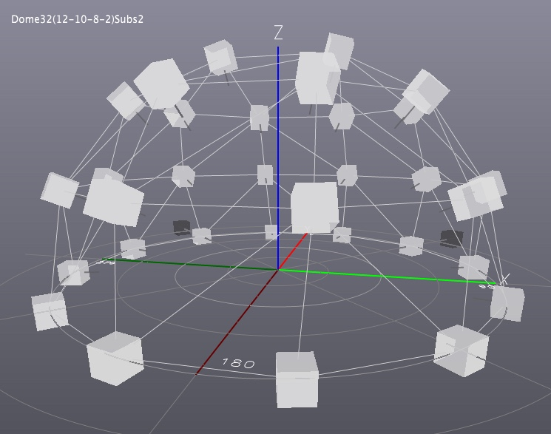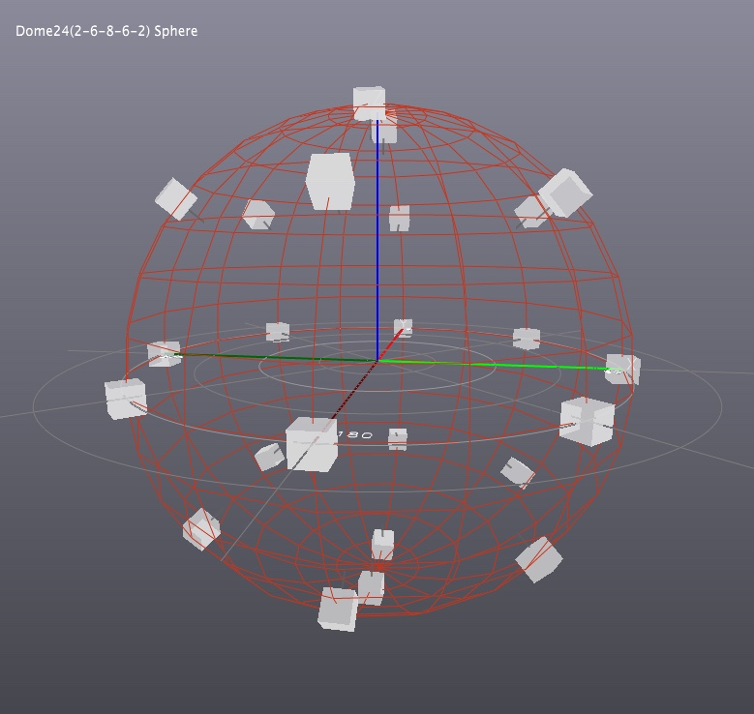

### 5.6.2. CUBE

Depuis la version 3.2.0, le mode CUBE est basé sur l'algorithme MBAP (Matrix Base Amplitude Panning) et permet de placer une source n'importe où dans un espace représenté par un cube. Mais il n'est pas limité à la forme d'un cube. Toute configuration de haut-parleurs peut être placée dans un cube (y compris un dôme !). Par conséquent, toute installation sonore ou situation de concert peut être simulée ici. En mode CUBE, la distance d'une source sortant du speaker setup est prise en compte pour simuler le comportement naturel du son qui s'éloigne.

Comme son nom l'indique, l'algorithme est basé sur une matrice tridimensionnelle précalculée de plusieurs points par haut-parleur qui détermine l'amplitude d'une source à une position spécifique.

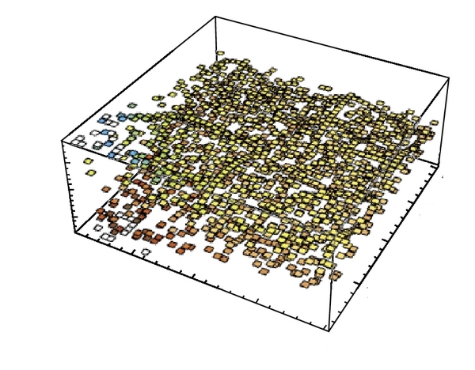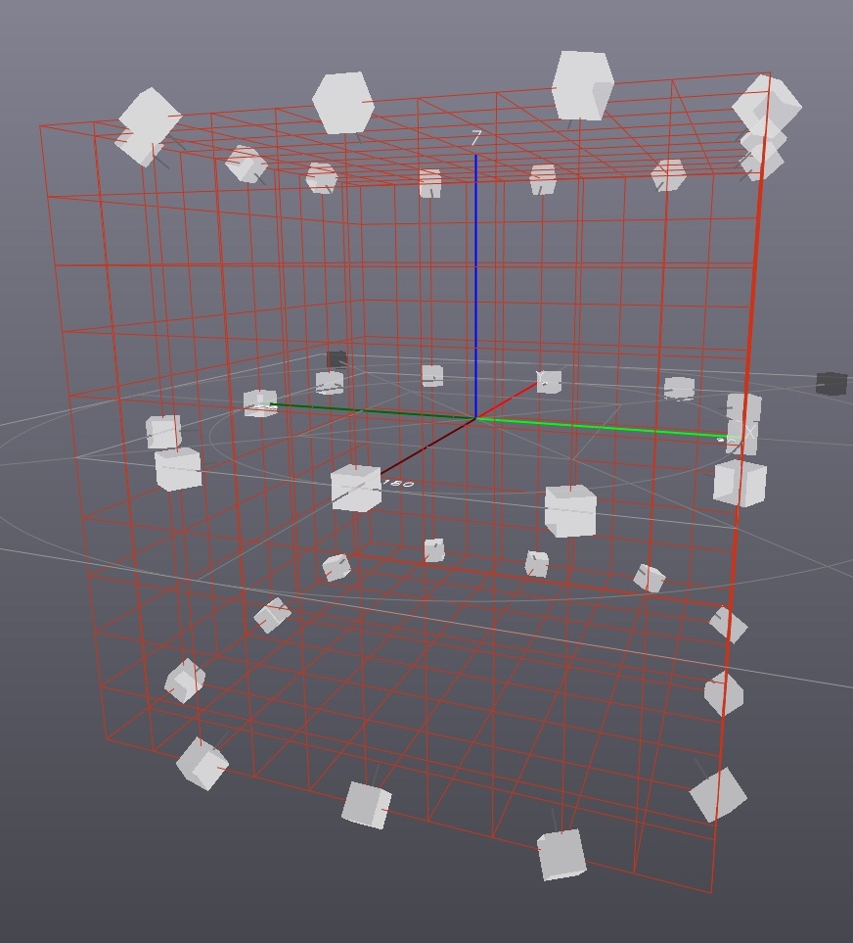

## 5.7. Le mode HYBRID: DOME et CUBE dans le même projet

Le mode HYBRID n'est pas vraiment un nouvel algorithme, mais une combinaison des algorithmes DOME et CUBE. Le mode HYBRID peut être sélectionné dans la section Algorithm :

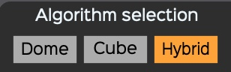

Le menu Sources est alors modifié pour offrir la possibilité de choisir entre le comportement dôme ou cube indépendamment pour chaque source :

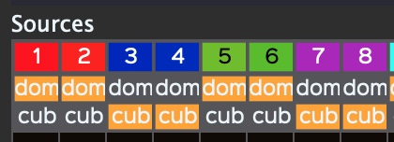

Le mode HYBRID utilise l'algorithme DOME, ce qui signifie que la configuration des enceintes doit être un dôme (si ce n'est pas le cas, il vous sera demandé de le convertir) à l'intérieur duquel les sources peuvent être déplacées selon les comportements CUBE où il est possible de déplacer le son à l'intérieur ou à l'extérieur du dôme de haut-parleurs. En mode HYBRID, les spans conservent leur comportement habituel du mode dôme ou du mode cube.

### 5.7.1. Qu'est-ce qui est sauvegardé en mode HYBRID ?

Deux types d'informations sont enregistrés avec un projet en mode HYBRID :

• Le mode HYBRID lui-même est sauvegardé exclusivement avec le projet.

• La sélection de l'algorithme DOME ou CUBE pour chaque source est également sauvegardée avec le projet.

Si un ancien projet HYBRID (antérieur à la version 3.1.8) est ouvert en mode DOME ou CUBE, les sélections concernant les sources n'apparaîtront pas. Il faudra choisir manuellement le mode HYBRID pour les voir apparaître. Mais si vous avez déjà ouvert un speaker setup HYBRID, elles s'afficheront automatiquement.

### 5.7.2. Quel mode est chargé en fonction de l'ordre d'ouverture du Speaker Setup et du Project?

En règle générale, c'est toujours le dernier document ouvert — Speaker Setup ou Project — qui détermine l'algorithme utilisé par *SpatGRIS*.

Un Speaker Setup (SS) suivi d'un Project (P) :

1.1. SS Dome + P Dome = Dome.

2.1. SS Cube + P Cube = Cube.

3.1. SS Dome + P Cube = Cube. Le dôme SS est converti dans un SS cube. La forme du SS ne change pas, puisque l'algorithme du Cube accepte tous les dômes (ceci peut être confirmé en ouvrant la fenêtre Speaker Setup Edition). Avant de fermer le SS, il vous sera demandé de sauvegarder les modifications.

4.1. SS Cube + P Dome = Dome. Le SS cube est converti en dôme après l'approbation du message de conversion.

5.1. SS Dome + P Hybrid = Hybrid.

6.1. SS Cube + P Hybrid = Hybrid. Le SS Cube est converti en Dôme après approbation du message de conversion.

Dans l'ordre inverse :

1.2. P Dome + SS Dome = Dome.

2.2. P Cube + SS Cube = Cube.

3.2. P Cube + SS Dome = Dome. Le projet Cube a été transformé en Dome.

4.2. P Dome + SS Cube = Cube. Le projet Dome a été transformé en Cube.

5.2. P Hybrid + SS Dome = Hybrid. C'est la seule exception où Hybrid est prioritaire, bien qu'il ait été chargé en premier. C'est parce que les projets hybrides ne fonctionnent que sur les SS Dome.

6.2. P Hybrid + SS Cube = Cube. Hybrid disparaît de la vue puisque nous venons de passer à Cube. C'est normal. En sélectionnant ensuite manuellement Hybrid, le SS Cube est converti en Dôme après l'approbation du message de conversion. Les informations sauvegardées du P Hybrid sont alors récupérées.

### 5.7.3. Attenuation settings dans le mode CUBE ou HYBRID

Dans les modes CUBE et HYBRID, il y a un cercle intérieur et un cercle extérieur au milieu du Speaker Setup. Dans le cercle intérieur, l'atténuation et/ou le filtrage ne sont pas appliqués. En dehors du cercle intérieur, l'atténuation et/ou le filtrage peuvent être appliqués pour simuler la disparition d'un son qui s'éloigne. Au cercle extérieur, l'atténuation et le filtrage atteignent leurs valeurs maximales. Vous pouvez indiquer ces valeurs maximales dans les menus Attenuation settings. En mode HYBRID, les Attenuation settings ne fonctionnent que pour les sources CUBE.



En fait, le cercle intérieur est une sphère à l'intérieur de laquelle les paramètres d'atténuation commencent à être calculés à partir du "plancher", c'est-à-dire à partir des coordonnées (0,0, 0,0) :

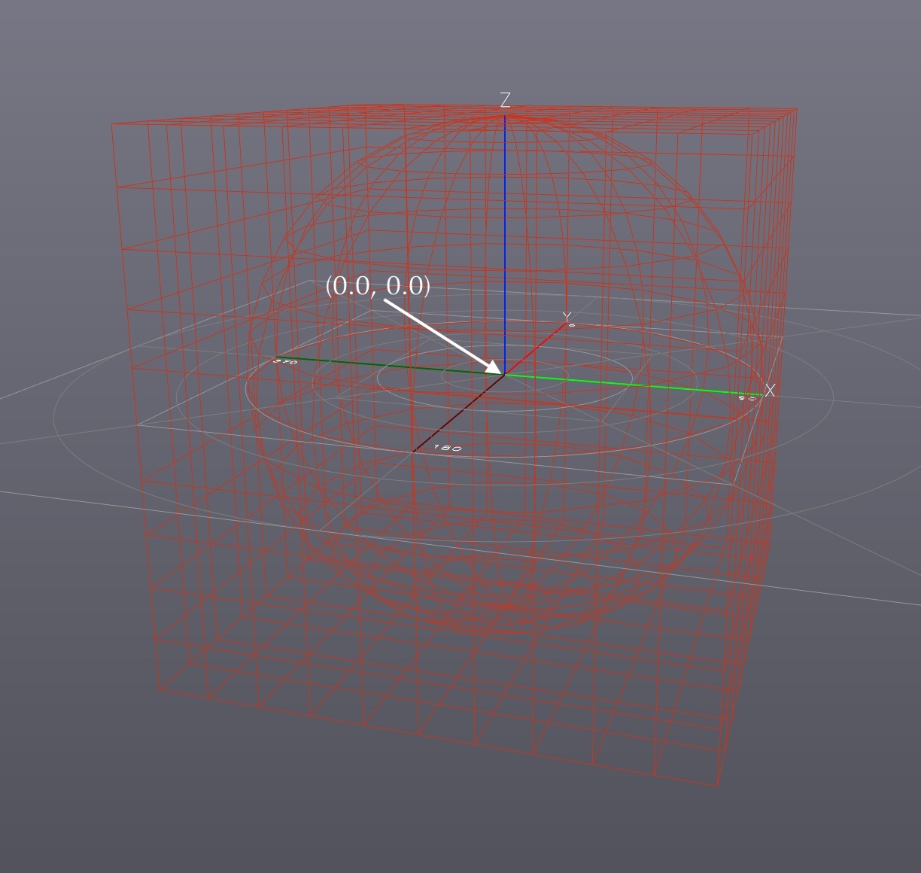

Les paramètres Attenuation settings :

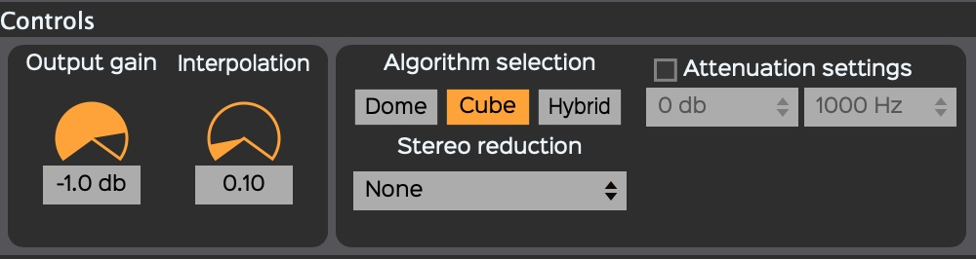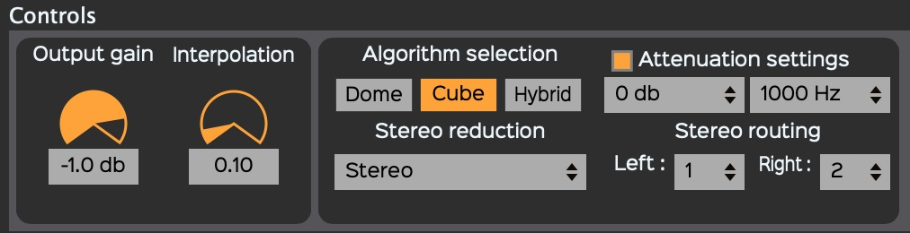

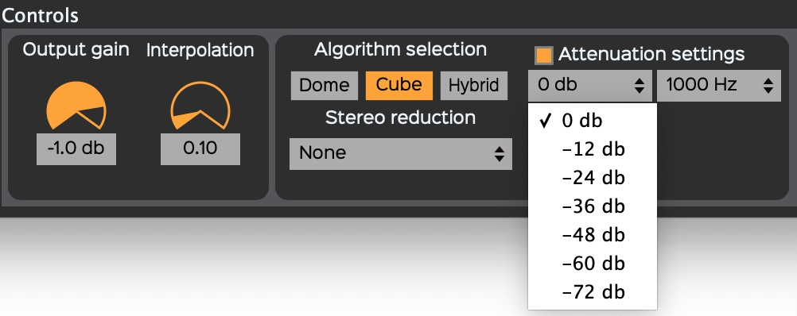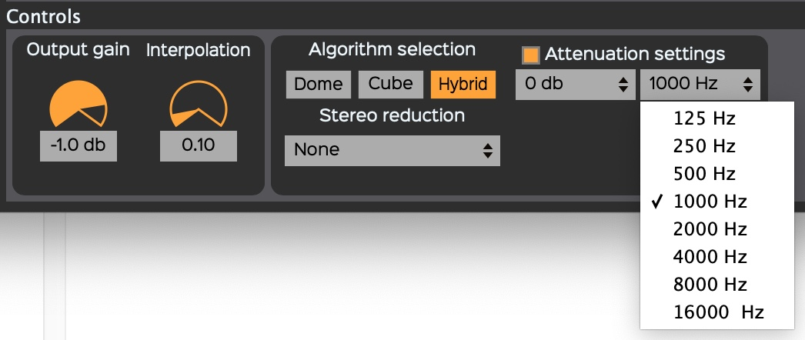

• On/Off

• Volume (dB): de 0 à -72, par paliers de -12 dB.

• Filtrage (Hz): de 125 à 16000, par paliers d’octaves.

• Le volume et le filtrage sont indépendants.

• En élévation, l'atténuation commence en haut (Extended Top) et en bas (Extended Top and Bottom) du cube.

• Les Attenuation settings fonctionnent également en mode STEREO et BINAURAL.

NOTE : les Attenuation Settings sont enregistrés dans le projet.

### 5.7.4. Conversion de DOME en CUBE et vice versa

Dans le cas du passage de DOME à CUBE, *SpatGRIS* utilise les coordonnées XYZ du Speaker Setup pour garder l'intégrité du Speaker Setup. Cela ne s'applique pas au passage de CUBE à DOME, puisque dans l'algorithme VBAP, la distance est toujours ajustée à 1,00. L'élévation et la distance n'ont pas le même comportement dans les algorithmes DOME et CUBE. Un Speaker Setup conserve son apparence et ses coordonnées XYZ lors de la transition de l'algorithme DOME à l'algorithme CUBE, mais pas l'inverse.

### 5.7.5. Spatialisation en 2D et 3D

*SpatGRIS* est capable de spatialiser en 2D et 3D en mode DOME ou CUBE. Il peut être utile d'utiliser *SpatGRIS* en 2D avec des SANs qui sont uniquement stéréo comme Ableton Live et Pro Tools native. Cela donne à ces SANs stéréo la possibilité de gérer des environnements multienceintes comme les standards du cinéma. Mais bien sûr, la vraie puissance de *SpatGRIS* réside dans ses capacités 3D.

Les images suivantes présentent un exemple de configuration de haut-parleurs en 2D — une octophonie — et une configuration en 3D — un cube de 24 (3x8) haut-parleurs.

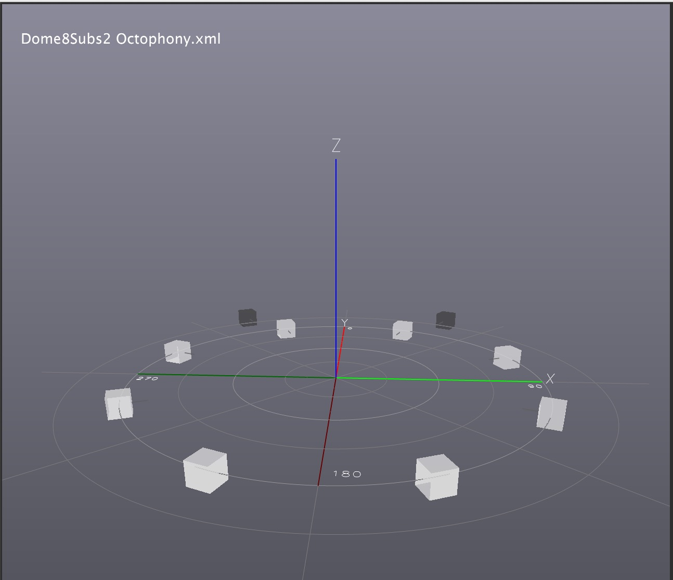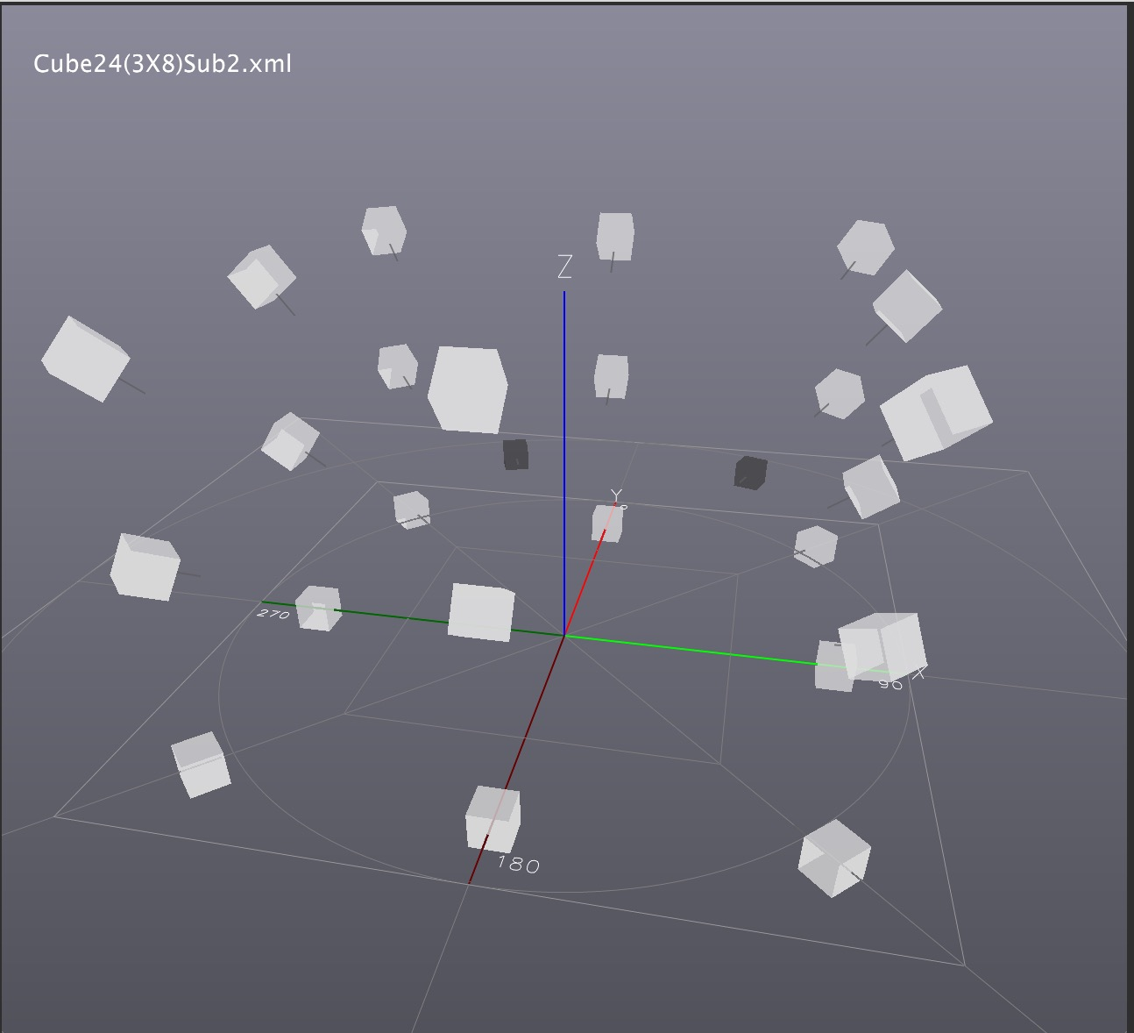

## 5.8. Dispositif de haut-parleurs

La conception d'un dispositif de haut-parleurs est la première étape du processus. Elle s'effectue dans la fenêtre *Speaker Setup Edition* (menu View, Opt-W).

Un menu Templates est fourni avec différents Speaker Setup au format DOME ou CUBE. Les Speaker Setup dans les Templates ne peuvent pas être modifiés. Vous pouvez les utiliser, les éditer et les sauvegarder sous le nom de votre choix en utilisant Save Speaker Setup As dans le menu File.

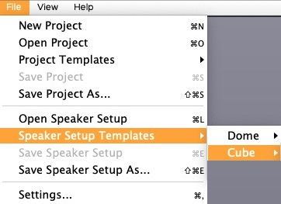

### 5.8.1. Speaker Setup Edition



Depuis l'introduction du MBAP (à partir de la version 3.20) en mode CUBE, le paramètre Global Sound Diffusion permet de modifier la diffusion du son de manière globale pour l'ensemble des haut-parleurs. Une localisation précise est obtenue avec une petite valeur, des valeurs plus élevées donneront une image spatiale floue. Ce paramètre peut également influencer la fluidité des trajectoires.

À l'exception de la distance, qui est fixée à 1,00 en mode DOME (par définition), les paramètres de speaker setup peuvent être définis par des valeurs polaires dans DOME (Azimuth, Elevation) ou par des valeurs cartésiennes dans CUBE (X, Y, Z). En mode DOME, les valeurs cartésiennes sont grisées. En mode CUBE, les valeurs polaires sont grisées.

### 5.8.2. Ordre des haut-parleurs et représentation visuelle

En cliquant en haut de chaque colonne (sauf pour Gain et Highpass) dans la fenêtre Speaker Setup Edition, l'ordre des haut-parleurs peut être organisé. La colonne la plus importante est celle de la sortie, dans laquelle vous pouvez déplacer manuellement ou automatiquement chaque haut-parleur. Cet ordre sera reflété dans l'ordre des VU-mètres des haut-parleurs.

Ordre consécutif :

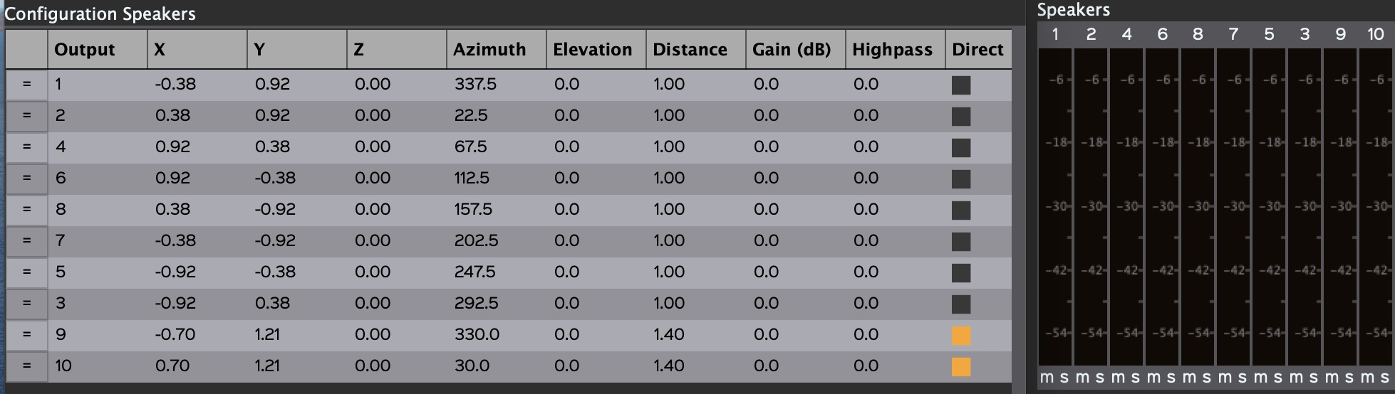

Ordre pair et impair suivi de sorties directes :

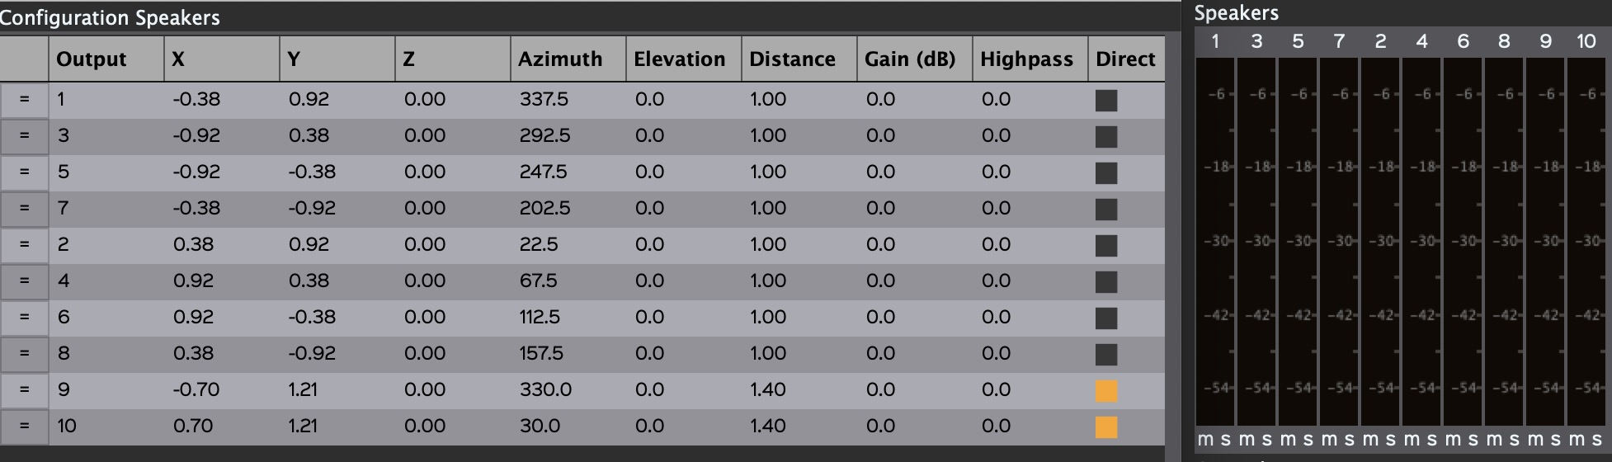

Voici un exemple d'ordre des haut-parleurs qui représente la position réelle des haut-parleurs dans un studio par rapport à l'axe Y (voir 5.9.1 pour plus d'informations). On peut voir sur la section VU-mètre des haut-parleurs comment l'énergie est distribuée de la gauche vers la droite dans le dôme. Les enceintes 11 et 20 sont au centre, et les subs à l'extrême gauche et droite, comme dans un studio. Toutes les autres enceintes sont également réparties le long de l'axe Y :

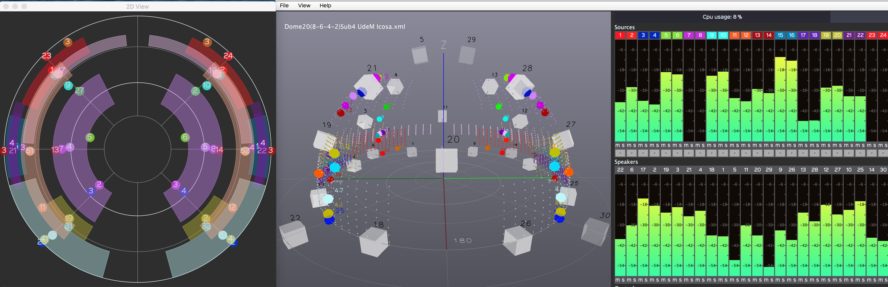

### 5.8.3. Exigences minimales

Le DOME, en particulier, a besoin de conditions minimales pour effectuer les calculs VBAP. Si la configuration du haut-parleur ne répond pas à ces exigences, vous serez averti par un ou deux de ces messages :

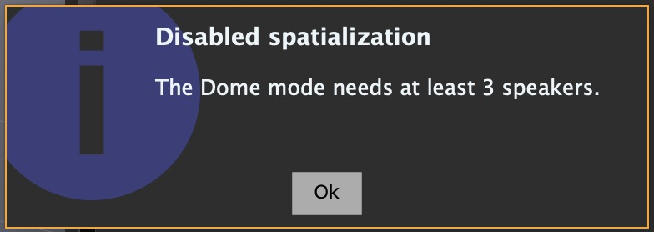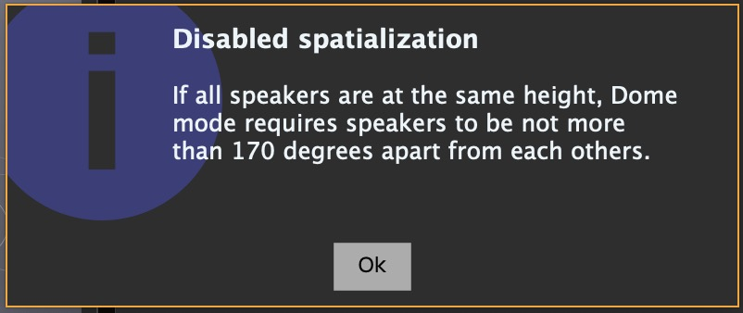

### 5.8.4. Sorties directes

Une source sonore peut être envoyée directement à un haut-parleur via une sortie directe. Il existe deux types de sorties directes dans *SpatGRIS*, ce qui n'était pas le cas auparavant.

#### Sorties directes indépendantes

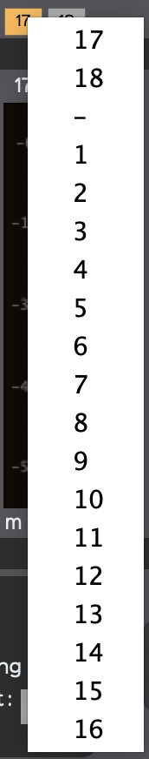Il existe des sorties directes indépendantes destinées à des utilisations spéciales comme les subwoofers. Ces enceintes sont identifiées par un rectangle orange dans la fenêtre Speaker Setup Edition.



Leur placement dans la configuration n'est pas très important, puisqu'elles sont indépendantes de la spatialisation, mais si vous avez l'intention de mixer votre projet dans un format à deux canaux, leur son sera placé dans l'image stéréo en fonction de leur position gauche-droite. Ils sont représentés en noir dans la vue 3D des enceintes.

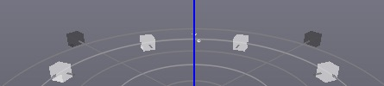

#### Sorties directes spatialisées

Il s'agit d'une nouvelle fonctionnalité de *SpatGRIS*. Tout haut-parleur de la configuration peut être utilisé comme sortie directe et continuer à être utilisé par les algorithmes de spatialisation. Chaque source a une zone de texte de sortie directe qui est vide par défaut. N'importe quel numéro de haut-parleur peut y être placé. La différence entre les types de sortie directe est que les sorties indépendantes ne sont utilisées qu'à cette fin. Il n'y a pas de distinction dans la vue 3D du haut-parleur pour les sorties directes spatialisées.

Les sorties directes spatialisées ont été créées par Samuel Béland, une amélioration majeure de *SpatGRIS*.

On peut voir la distinction lors de la sélection d'une sortie directe. Les premiers chiffres, en haut de la colonne (17-18) sont des sorties directes indépendantes. Les autres numéros (1-16) peuvent être utilisés comme sorties directes spatialisées.

Dans l'exemple suivant, la source 5 est envoyée directement au haut-parleur 9 et la source 8 au haut-parleur 14. Les deux enceintes 9 et 14 restent dans la configuration DOME. Enfin, les sources 15-16 sont envoyées aux sorties directes indépendantes 17-18 :



NOTE: Comme les sorties directes sont affectées à des sorties spécifiques, si vous ouvrez un projet avec un nombre de sorties directes différent de celui du speaker setup que vous utilisez, certaines sorties risquent d'être coupées ! Il n'y a pas d'avertissement à ce sujet !

### 5.8.5. Show Speaker Numbers

L'emplacement des haut-parleurs et leurs numéros peuvent être visualisés dans la fenêtre 3D en choisissant l'option Show Speaker Numbers (Opt-Z). Les sorties directes sont affichées en noir. Un clic sur un haut-parleur ou sur son numéro le sélectionne ; un clic droit le désélectionne. Dans l'image ci-dessus, le haut-parleur 3 est sélectionné et les sorties directes indépendantes 17-18 sont en noir. Show Speaker Numbers ne fonctionne que si l'option Show Speakers est activée dans le menu View.

## 5.9. Sources et Speakers

*SpatGRIS* reçoit les signaux audios du SAN et les envoie aux haut-parleurs. Les deux sections principales sont les Sources (provenant du SAN via *BlackHole*) et les Speakers. Il y a aussi les sorties directes qui sont envoyées directement des sources vers ces haut-parleurs (pour les subwoofers, par exemple).



Dans cet exemple, les sources sont composées de 4 X sources octophoniques (1-32), plus 1 X source stéréo (33-34), 1 X sorties directes stéréo spatialisées (35-36 envoyées à 53-54) et 1 X sorties directes indépendantes (37-38, assigné à 5-6) pour un total de 38 sources identifiées par différents groupes de couleurs, distribuées sur un dôme de 32 haut-parleurs avec 2 sorties directes indépendantes (5-6).

### 5.9.1. Mute et Solo

Chaque source et chaque haut-parleur disposent d'une touche Mute et d'une touche Solo.



### 5.9.2. Indicateurs de crête et réinitialisation

Un indicateur de crête est présent pour les Sources et les Speakers. Il existe une fonction générale de Reset Meter Clipping dans le menu View (Opt-M).

## 5.10. Les réductions stéréo

### 5.10.1. STEREO

Il existe un mode STEREO pour écouter un projet complexe sur une paire de haut-parleurs. Tous les sons sont envoyés aux enceintes correspondantes en fonction de leur emplacement (gauche à gauche, droite à droite, pas d'axe avant-arrière, pas d'élévation). Lorsque STEREO est sélectionné, l'option de routage stéréo apparaît pour vous permettre de choisir les sorties de votre choix, en fonction de votre carte son. Seules les sorties de votre carte son sont disponibles pour la réduction stéréo. En cas d'utilisation de la carte de son interne de l'ordinateur, les sorties sont affectées aux numéros 1 et 2.

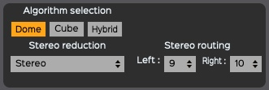

Ce mode peut être utilisé pour réduire un projet multicanal en stéréo. Les sources sont simplement placées sur l'axe Y, de gauche à droite. Seul le Azimuth Span est utilisé en mode STEREO, et non pas le Elevation span. Gardez à l'esprit que les sources, à l'exception des sorties directes, ne sont jamais placées directement sur un haut-parleur, mais sur plusieurs haut-parleurs — au moins trois sur un DOME, beaucoup plus sur un CUBE. Ainsi, la projection des sources n'est probablement pas aussi précise qu'elle ne l'est sur cette représentation !



### 5.10.2. BINAURAL

Cet algorithme a été mis en œuvre pour aider les utilisateurs à travailler sur la spatialisation 3D depuis leur maison lorsque l'accès à un dôme de haut-parleur est limité ou indisponible. Il est basé sur une fonction de transfert liée à la tête (Head Related Transfer Function, HRTF). La HRTF est une fonction qui reproduit la façon dont nous percevons la localisation des sons dans l'espace. Il s'agit d'un ensemble de calculs de phase et d'amplitude pour l'écoute au casque. Elle est principalement conçue pour les reproductions 5.1 ou l'écoute immersive au casque, situations que l'on retrouve dans les jeux vidéo et l'industrie de la réalité virtuelle. Pour minimiser le nombre de calculs (HRTF peut être très exigeant en termes de puissance de calcul), *SpatGRIS* calcule d'abord une spatialisation VBAP sur 16 haut-parleurs (avec le BINAURAL_SPEAKER_SETUP, rendu invisible dans cette version) et transfère ensuite le résultat à HRTF. Ne vous inquiétez pas, même si votre configuration de haut-parleurs contient plus de 16 haut-parleurs, aucune information n'est perdue au cours du processus. Les modes BINAURAL utilisent les sorties stéréo de votre choix. Les deux Spans sont disponibles en mode BINAURAL.

Pour diverses raisons et à cause de considérations techniques, le niveau sonore de sortie du mode STEREO diffère considérablement de celui du mode BINAURAL, en fonction du nombre de sources. Veuillez ajuster votre niveau d'écoute en conséquence.

NOTE: Les Attenuation Settings utilisés en mode CUBE ou HYBRID sont fonctionnels dans les réductions stéréo.

## 5.11. Enregistrement

Lorsque la composition de la spatialisation est terminée, deux options s'offrent à vous :

1. Jouer le morceau "en direct" avec votre SAN et *SpatGRIS*.

2. Enregistrer la spatialisation sur autant de pistes audios que le nombre de haut-parleurs de la configuration.

*SpatGRIS* enregistre des fichiers mono (AIFF ou WAV selon vos préférences) ou un fichier entrelacé.

Pour enregistrer : appuyez sur le gros bouton rouge en bas à droite de la fenêtre principale.



Une fenêtre pop-up s'ouvre alors, vous permettant de spécifier :

• L'emplacement des fichiers enregistrés.

• Leur nom

• Le format : WAV ou AIFF.

• Le nombre de fichiers : Fichiers mono ou entrelacés.

• La possibilité d'exporter le Speaker Setup pour la fonction Player (chapitre 6).

Le fait d'appuyer sur le bouton d'enregistrement démarre l'enregistrement et la minuterie, et le bouton d'enregistrement devient clignotant. Une fois l'enregistrement terminé, vous pouvez appuyer à nouveau sur le bouton d'enregistrement pour l'arrêter. Vous pouvez ensuite importer les fichiers monos séparés (ou un fichier entrelacé) dans n'importe quelle station de travail audionumérique pour jouer votre morceau en concert.

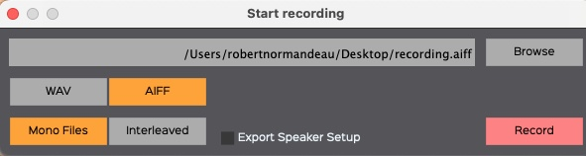

Gardez à l'esprit qu'avec les fichiers entrelacés, il y a certaines limites, et que ces limites sont atteintes assez rapidement sur les grands projets :

- AIFF est limité à 2 Go.

- WAV est limité à 4 Go[13].

De plus, si vous enregistrez un fichier entrelacé avec de nombreux canaux, vous trouverez très peu de SAN capables de l'ouvrir. Il est donc préférable d'enregistrer des fichiers monos.

# 6. PLAYER

*SpatGRIS,* à partir de la version 3.2, introduit un nouvel outil, le PLAYER, qui permet d'utiliser *SpatGRIS* comme logiciel autonome pour jouer n'importe quelle pièce enregistrée par *SpatGRIS* avec n'importe quelle configuration de haut-parleurs. L'idée principale du PLAYER est de faciliter la diffusion d'œuvres multicanaux parmi différent.e.s utilisateur.rice.s et sur différentes configurations de haut-parleurs. Les œuvres réalisées avec un Speaker Setup DOME peuvent être jouées sur un Speaker Setup CUBE et vice versa. Les sorties directes sont assignées automatiquement, mais peuvent être ajustées manuellement par la suite.

## 6.1. Effectuer un enregistrement pour le PLAYER

La procédure d'enregistrement d'une pièce pour la reproduction avec le PLAYER est presque identique à celle d'un enregistrement normal. La principale différence est que, en plus de l'enregistrement des fichiers audio eux-mêmes, vous devez exporter les coordonnées du Speaker Setup utilisé en activant la fonction Export Speaker Setup. Les fichiers audios et le Speaker Setup seront placés dans le même dossier et doivent y rester pour que le PLAYER fonctionne correctement. Ces coordonnées seront utilisées par le PLAYER pour positionner correctement les sources dans n'importe quel Speaker Setup.

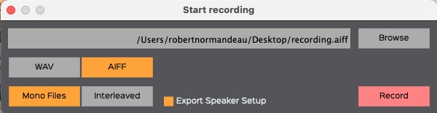

NOTE: Seuls les fichiers monos fonctionnent avec le PLAYER. Vous obtiendrez un message d'erreur si vous essayez d'ouvrir un fichier entrelacé. La raison en est que le PLAYER utilise les numéros des sorties dans le nom des fichiers audio pour la spatialisation. Il n'y a aucun moyen d'encoder cette information dans un fichier audio entrelacé.

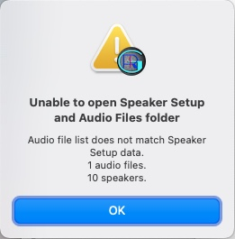

## 6.2. Ouvrir et lire un projet avec le PLAYER

Une fois l'enregistrement terminé, vous pouvez envoyer le dossier contenant les fichiers sonores et le Speaker Setup à un.e auditeur.trice qui utiliserait un autre dispositif de haut-parleurs. Vous pouvez aussi l'utiliser vous-même pour écouter l'enregistrement sur un autre dispositif de haut-parleurs.

### 6.2.1. Ouvrir le Speaker Setup pour l'écoute

Ouvrir le Speaker Setup dans *SpatGRIS* sur lequel vous avez l'intention d'écouter le travail spatialisé. Il peut s'agir d'une configuration personnalisée ou d'une configuration provenant des Templates.

### 6.2.2. Ouvrir la fenêtre PLAYER et charger les fichiers

View Menu —> Show Player View

Load the audio files and Speaker Setup folder:

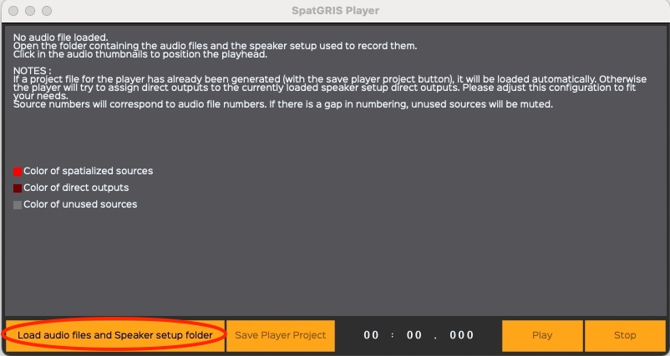

Le PLAYER affiche maintenant la forme d'onde des fichiers audio :

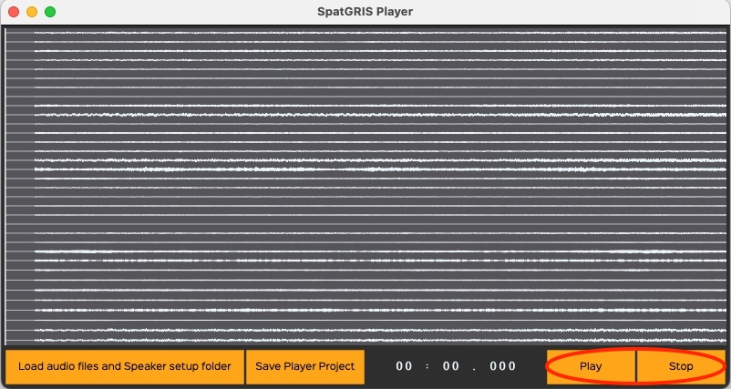

Le PLAYER affiche également le dispositif de haut-parleurs avec lequel l'œuvre a été enregistrée. L'emplacement des haut-parleurs d'origine est indiqué en rouge :

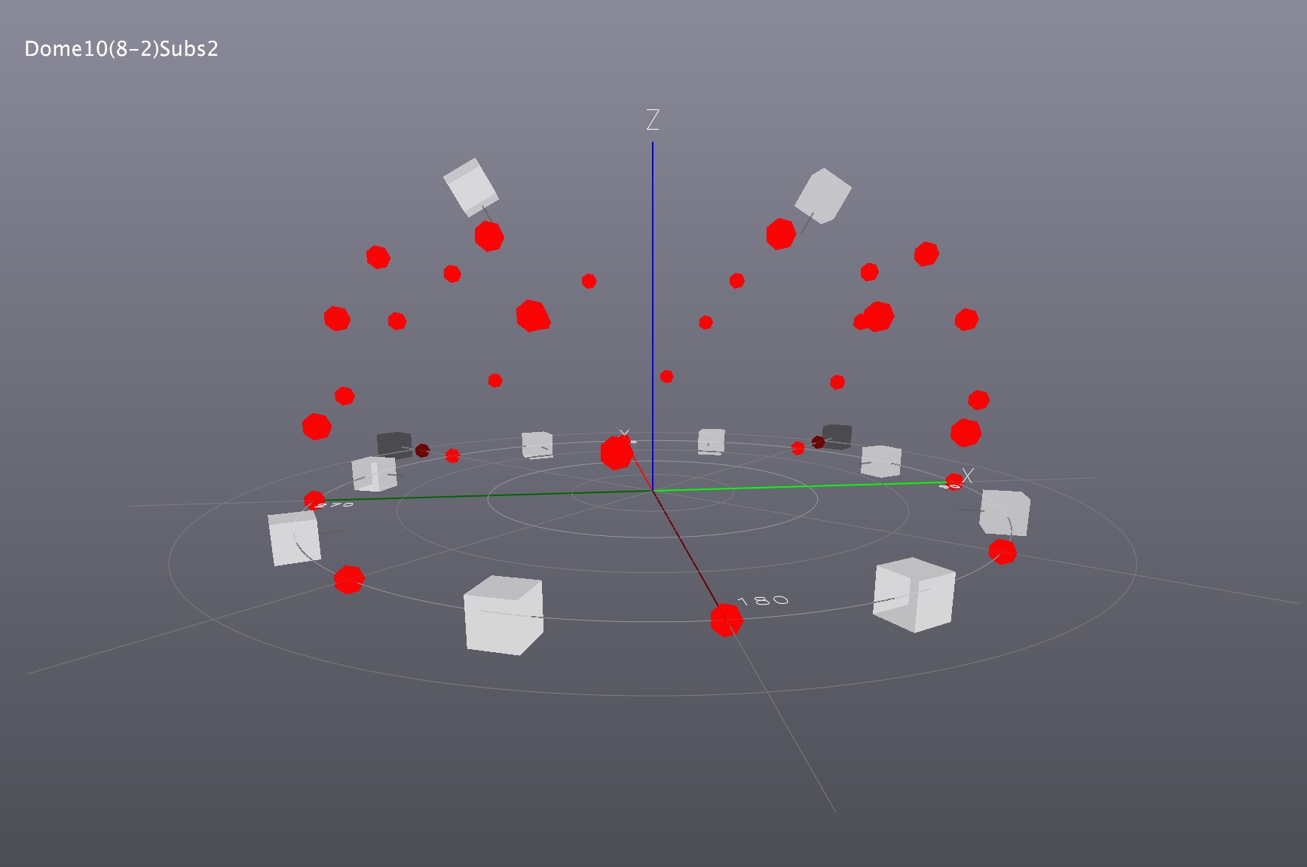

Veuillez noter que le projet actuel chargé dans *SpatGRIS* est remplacé par le projet de l'enregistrement.

### 6.2.3. Jouer la pièce

Le PLAYER est maintenant prêt à jouer la pièce. Il suffit d'utiliser les boutons Play et Stop. Il est également possible de cliquer n'importe où dans le fichier audio pour démarrer la lecture à partir de cet endroit.

### 6.2.4. DOME dans CUBE ou CUBE dans DOME

Voici un exemple d'enregistrement réalisé avec un dôme (Dome20(8-6-4-2)Subs4) et joué dans un cube (Cube24(2X12)Subs2). Comme on peut le voir, la forme du dôme original est bien reproduite dans le cube d'écoute :

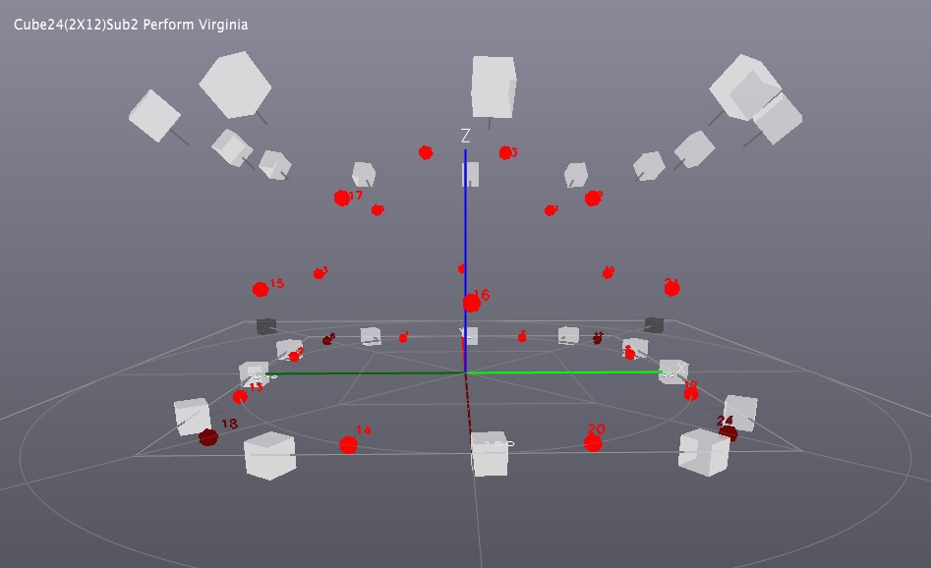

Voici un autre exemple montrant la situation inverse, un enregistrement de cube (Cube24(3X8)Subs2) joué dans un dôme (Dome20(8-6-4-2)Subs4). Comme on peut le voir, la forme du cube original est bien reproduite dans le dôme d'écoute :

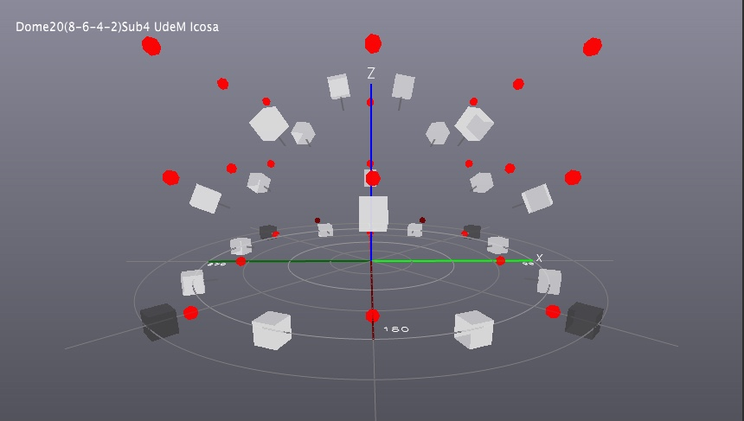

### 6.2.5. Les sorties directes dans le PLAYER

Le PLAYER essaiera d'assigner les sorties directes originelles aux sorties directes du dispositif d'écoute.

Dans le premier exemple, la configuration d'origine comportait quatre sorties directes (numéros **6-12-18** et **24**). Mais dans la configuration d'écoute, il n'y a que deux sorties directes (**25** et **26**). Le PLAYER a assigné alternativement les numéros de sorties directes originelles aux sorties directes disponibles dans la configuration d'écoute. Ces numéros de sortie peuvent être réglés manuellement par la suite :

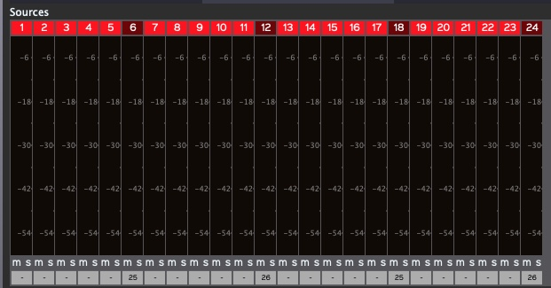

## 6.3. Sauvegarder un projet PLAYER

Si vous avez modifié un élément du projet PLAYER, vous pouvez le sauvegarder en utilisant le bouton Save Player Project. Ce document sera automatiquement placé dans le même dossier que les fichiers audios et la configuration des enceintes. Le bouton File Saved ! (Fichier sauvegardé) clignotera pendant un certain temps au cours du processus. Tous les fichiers doivent rester dans le même dossier. La prochaine fois que vous utiliserez le bouton Load audio files and Speaker Setup folder, tout sera placé correctement en fonction de la façon dont il a été sauvegardé.

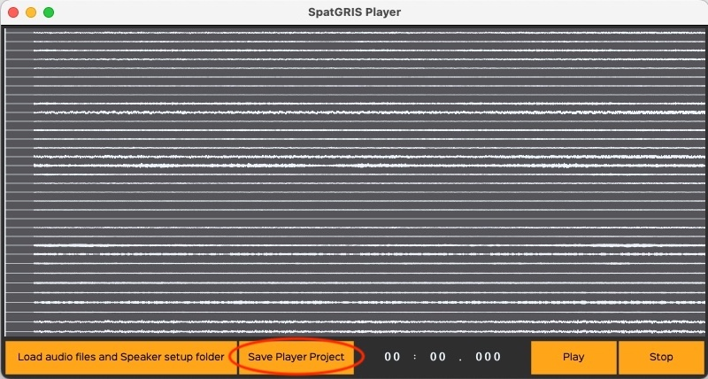

NOTE: Un projet du PLAYER reste actif tant que la fenêtre PLAYER est ouverte. Lorsque vous la fermez, *SpatGRIS* passe à son mode d'entrée normal, attendant que l'audio et l'OSC proviennent d'un séquenceur ou de tout autre logiciel.

# 7. Menus

## 7.1. Menu File

Dans le menu File (Fichier), vous trouverez toutes les fonctions liées au projet, où vous pourrez :

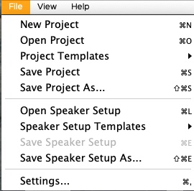

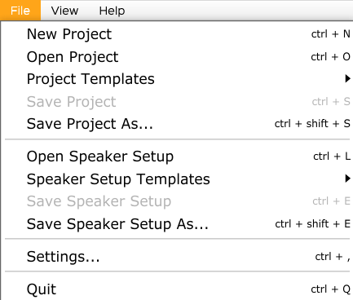• Créer un New Project.

• Ouvrir un projet existant.

• Ouvrir un projet à partir du dossier Project Templates. Ces modèles ne peuvent pas être modifiés, mais ils peuvent être édités et enregistrés en tant que nouveau fichier.

• Save Project or Save As — pour faire une copie.

• Ouvrir un Speaker Setup.

• Ouvrir un Speaker Setup à partir du dossier Speaker Setup Templates. Ces modèles ne peuvent pas être modifiés, mais ils peuvent être édités et sauvegardés dans un nouveau fichier.

• Save Speaker Setup or Save As — faire une copie.

• Ouvrir la fenêtre Settings.

## 7.2. Menu View

Dans le menu View, vous pouvez choisir différentes perspectives pour visualiser les haut-parleurs et les sources en temps réel. La touche modificatrice de ce menu est Option (Opt) pour Mac et Alt pour Windows.

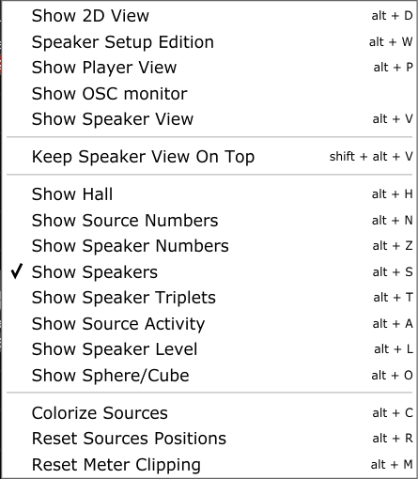• Show 2D view : Une vue en 2D depuis le haut du dispositif est affichée, montrant uniquement les sources.

• Speaker Setup Edition : Ouvre une fenêtre permettant d'accéder à tous les paramètres d'une configuration de haut-parleurs.

•Show Player View: Ouvre la fenêtre du Player

• Show OSC monitor : Pour les spécialistes ! Pour aider à dépanner les flux de messages OSC entrants.

• Show SpeakerView: Ouvre la fenêtre 3D des haut-parleurs

—

Keep Seaker View On Top

—

• Show Hall: Affiche les murs de la salle

• Show Numbers : Permet d'afficher ou de masquer les numéros des sources et/ou des enceintes affichées.

• Show Speakers : Permet d'afficher ou de masquer les haut-parleurs dans la vue 3D.

• Show Speakers Triplets : Affiche ou cache les triplets dans la vue 3D en mode DOME. Il n'y a pas de triplets en mode CUBE.

• Show Source Activity: Cette option permet de voir la position et les trajectoires des sources (gros points) et leurs valeurs d'azimut et d'élévation (petits points), selon les données envoyées par le plugiciel *ControlGRIS2*. Notez qu'il n'y a rien à voir lorsque la SAN est arrêtée. Le seuil est fixé à -70 dB. Lorsque cette option n'est pas sélectionnée, toutes les sources faisant partie d'un projet sont affichées, même lorsque la SAN est arrêtée. Cette option peut être utile pour vérifier qu'il n'y a pas de canaux OSC en double envoyés par *ControlGRIS2* vers *SpatGRIS*.

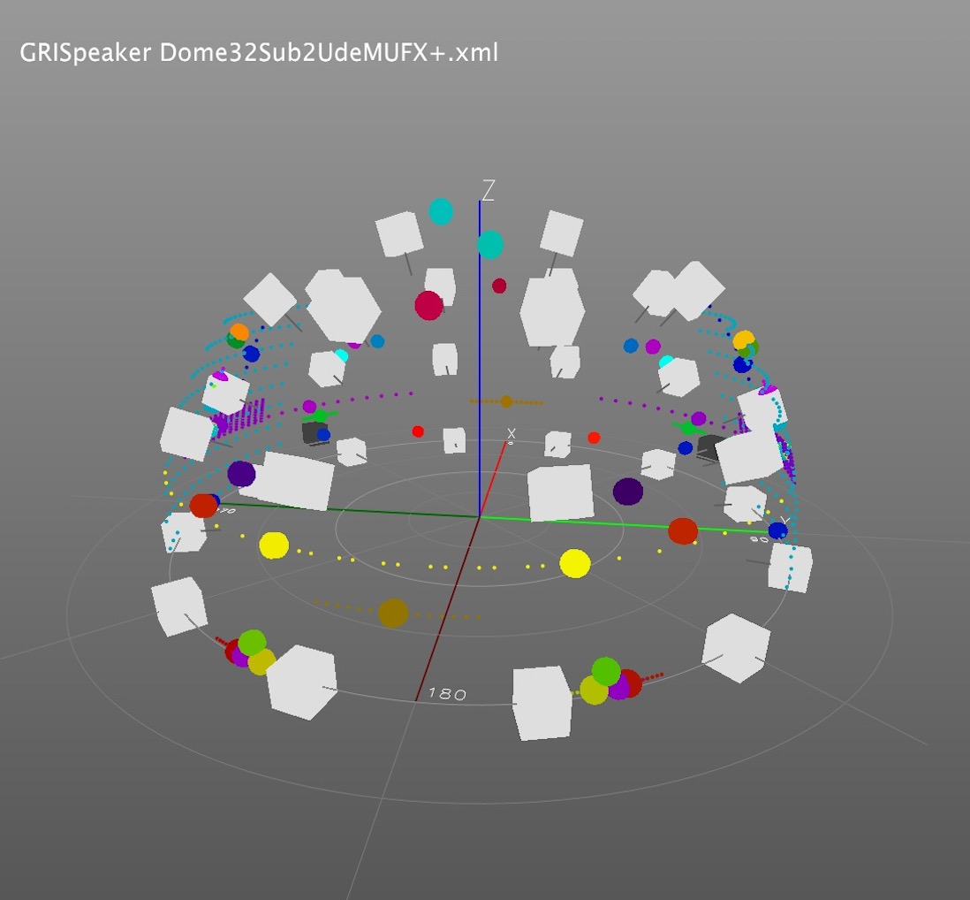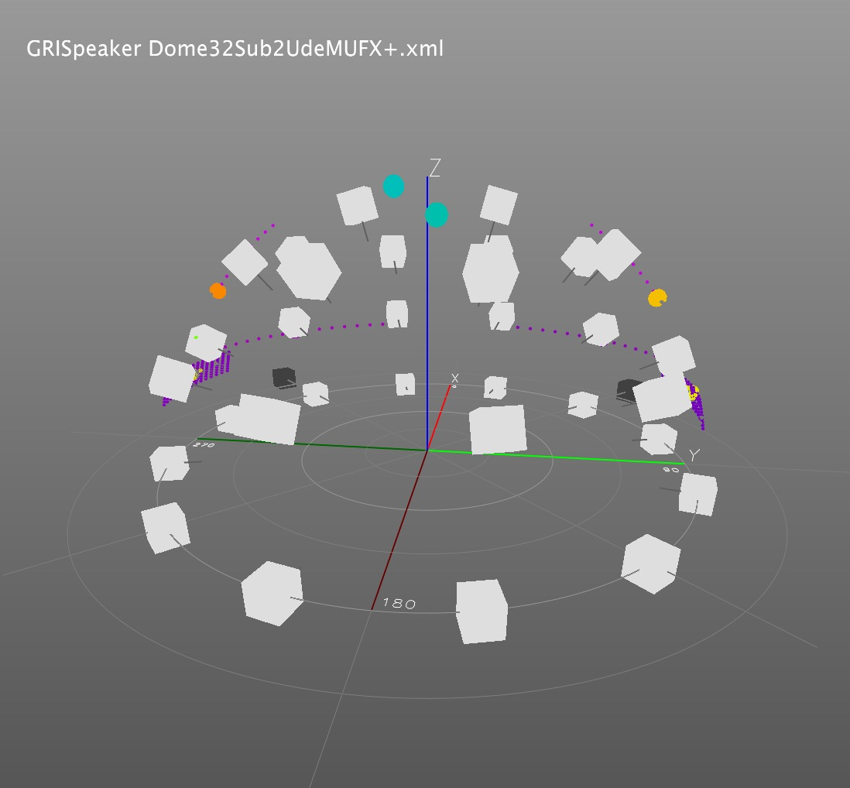

|  |  |
| --- | --- |
| *Show Source Activity* Off: Affiche la position de toutes les sources | *Show Source Activity* On: Affiche uniquement l'activité réelle des sources en mode lecture |

• Show Speaker Level : Indique la quantité d'énergie délivrée par chaque haut-parleur. Du gris (rien) au blanc (maximum).

• Show Sphere/Cube : Si vous avez la possibilité de jouer dans une sphère ou un cube complet !

—

• Colorize Sources : Cette option vous permet de régler toutes les sources sur une couleur différente dans le spectre visible, du rouge au violet. Attention, cette option efface toutes les couleurs personnalisées déjà en place.

• Reset Sources Position: Lorsque vous passez d'un projet à un autre, *SpatGRIS* peut parfois afficher les sources du projet précédent. Utilisez cette option pour effacer la vue 3D.

• Reset Meter Clipping: Les indicateurs de crête peuvent être réinitialisés individuellement en cliquant dessus, ou globalement avec le raccourci Opt-M.

## 7.3. Nommer et sauvegarder

*SpatGRIS* comporte trois composantes qui sont sauvegardées indépendamment l'une de l'autre : Project, Speaker Setup and Settings.

• Save Project. Un projet est couplé à une œuvre.

• Save Speaker Setup. Un speaker setup est couplé à une installation physique placée dans un espace.

• Save Settings. Ces paramètres sont liés à une station de travail (ordinateur et interface audio), y compris les sorties stéréo utilisées pour les réductions stéréo.

Speaker setups and Project documents sont enregistrés au format .xml. Il n'y a pas de distinction entre les deux. Le document de projet n'inclut pas le Speaker setup et ils sont donc indépendants. Par conséquent, nous recommandons fortement deux choses :

• Ajoutez le mot "Speaker Dome" ou "Speaker Cube" au nom de vos Speaker Setups et "Project Dome", "Project Cube" ou "Project Hybrid" au nom de vos fichiers de projet.

• Enregistrez les Speaker Setup DOME ou CUBE dans deux dossiers distincts dans un dossier nommé Speakers.

• Enregistrez les projets *SpatGRIS* dans trois dossiers distincts à l'intérieur d'un dossier nommé Projects.

Les menus Templates que nous fournissons avec *SpatGRIS* sont un bon exemple de la bonne classification.

• Avertissements concernant le format du document

*SpatGRIS* se souvient toujours du dernier speaker setup et du dernier projet ouverts.

Si vous essayez d'ouvrir un projet *SpatGRIS* avec la commande Load Speaker Setup (ou l'inverse), vous serez averti :

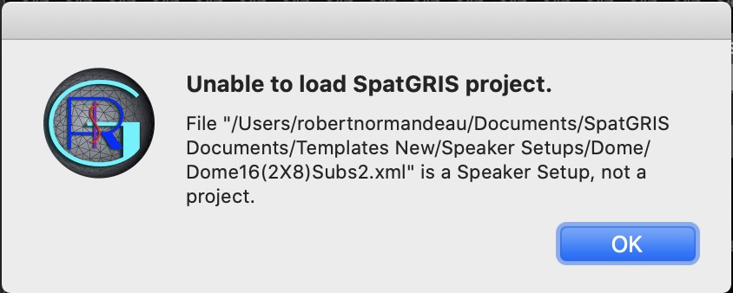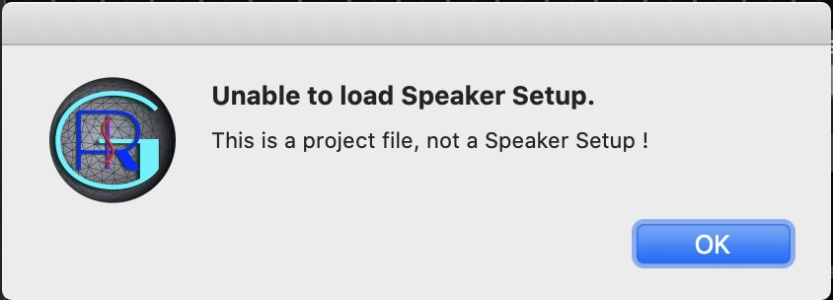

NOTE : Les documents *SpatGRIS* adoptent un nouveau format et ne sont pas rétrocompatibles avec les anciennes versions de *SpatGRIS*. En essayant d'ouvrir un projet *SpatGRIS* ou un dispositif de haut-parleurs de la version 2, vous obtiendrez l'un de ces messages effrayants ! Vos fichiers sont corrects, mais ils ne sont pas compatibles :

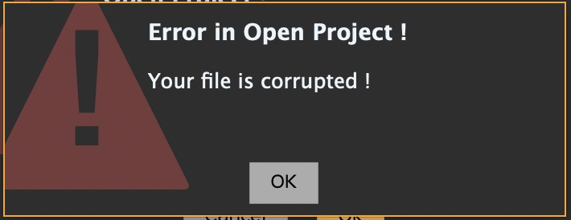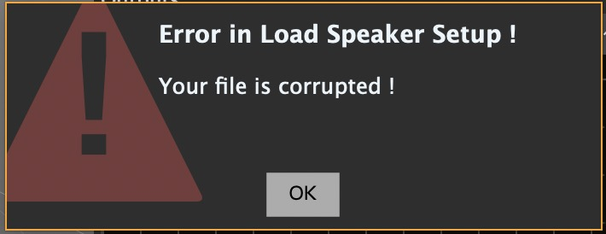

## 7.4. Représentations

Les vues 3D et 2D de *SpatGRIS* sont disponibles pour les modes DOME et CUBE. Dans le mode DOME, les sources se trouvent sur la surface et les Spans s'étendent le long de cette surface. En mode CUBE, les sources peuvent être placées n'importe où dans l'espace et les Spans s'étendent localement autour des sources.

### 7.4.1. Représentation 3D

La fenêtre 3D en mode DOME (à gauche) ou en mode CUBE (à droite) de la même session. Les haut-parleurs et les sources sont représentés :

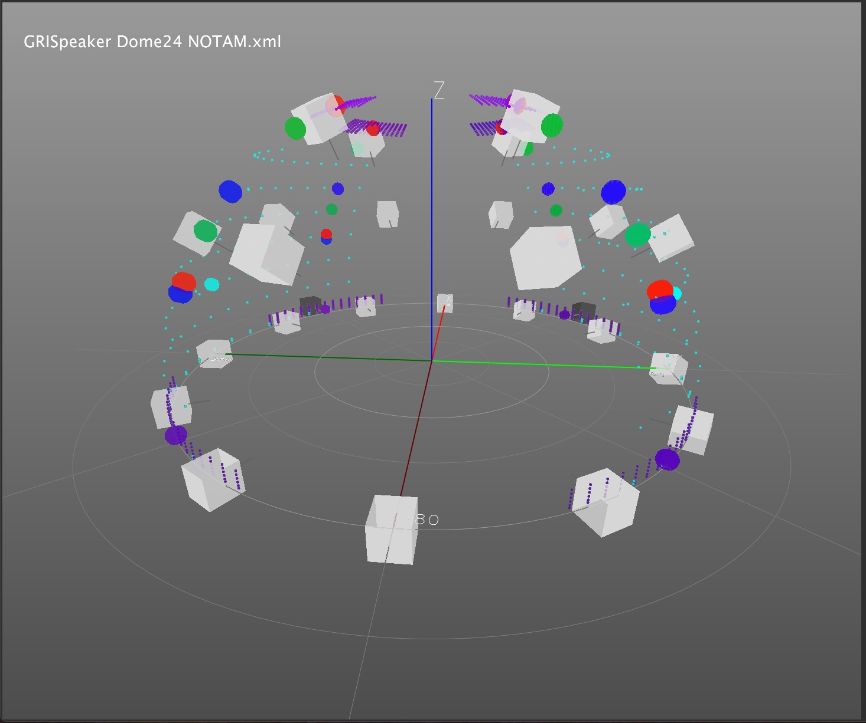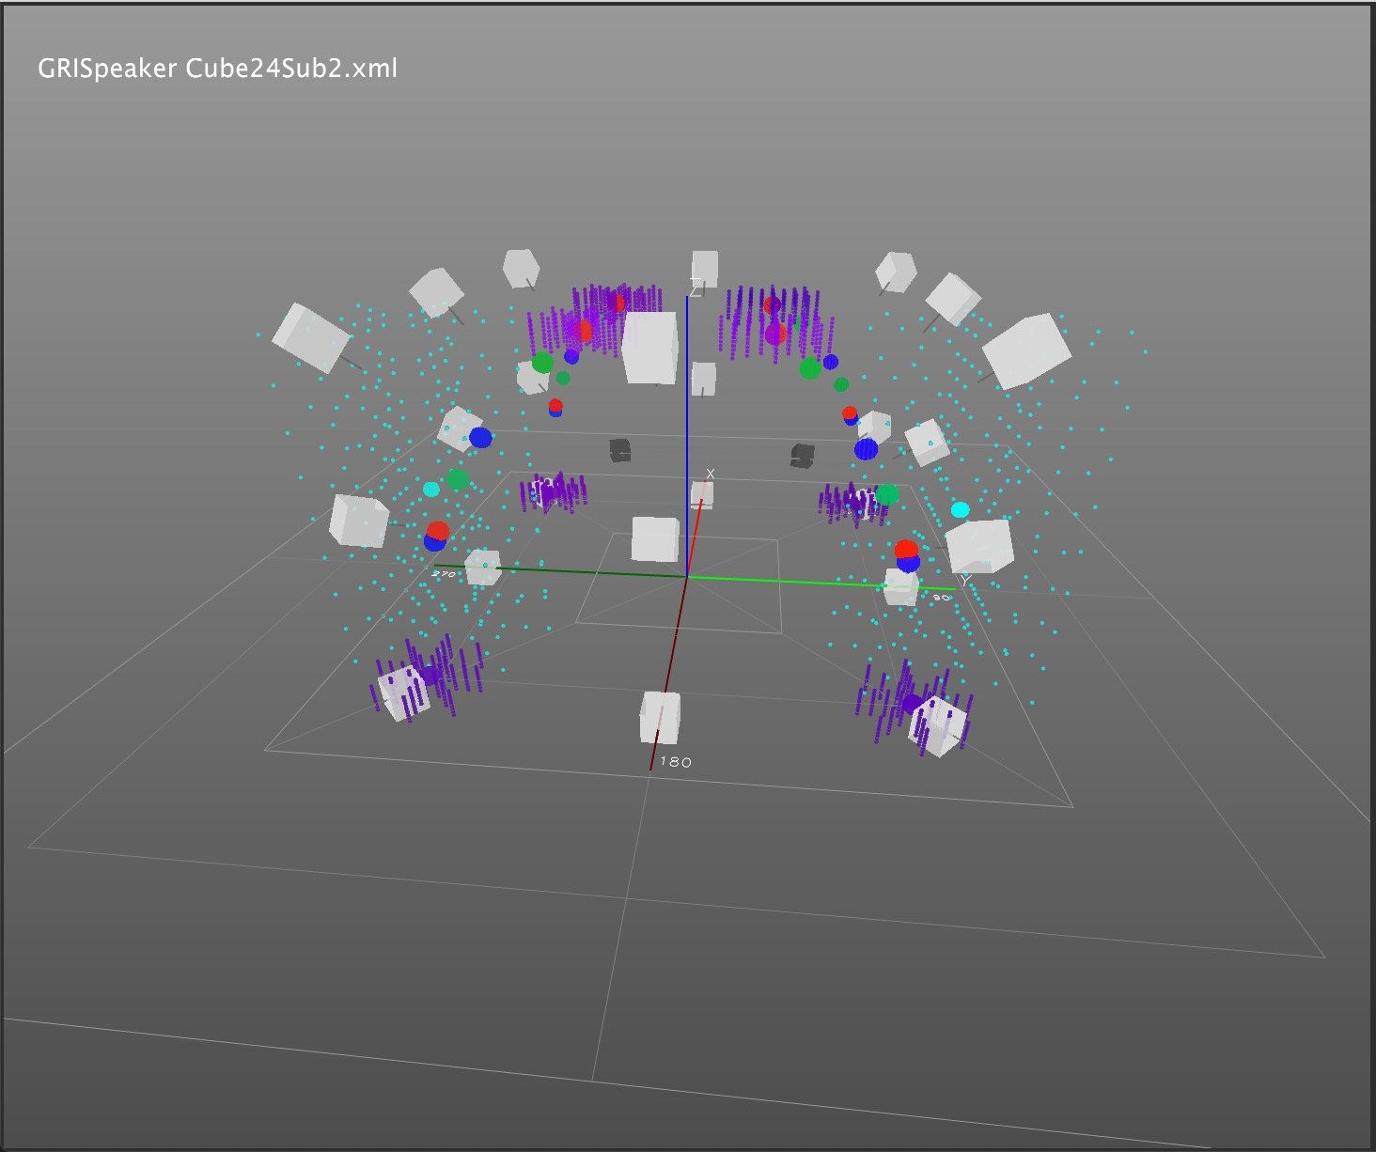

### 7.4.2. Représentation 2D

La vue 2D en mode DOME (à gauche) ou en mode CUBE (à droite) de la même session. Seules les sources sont représentées :

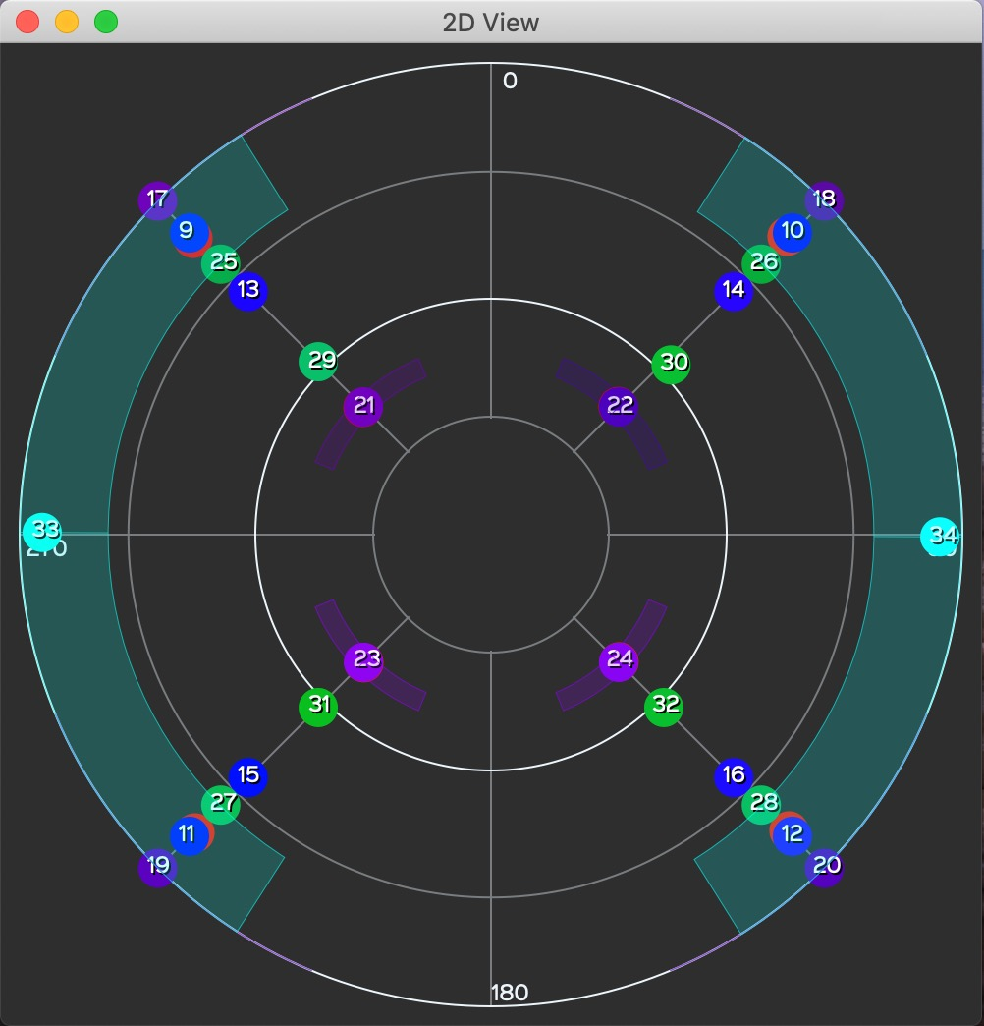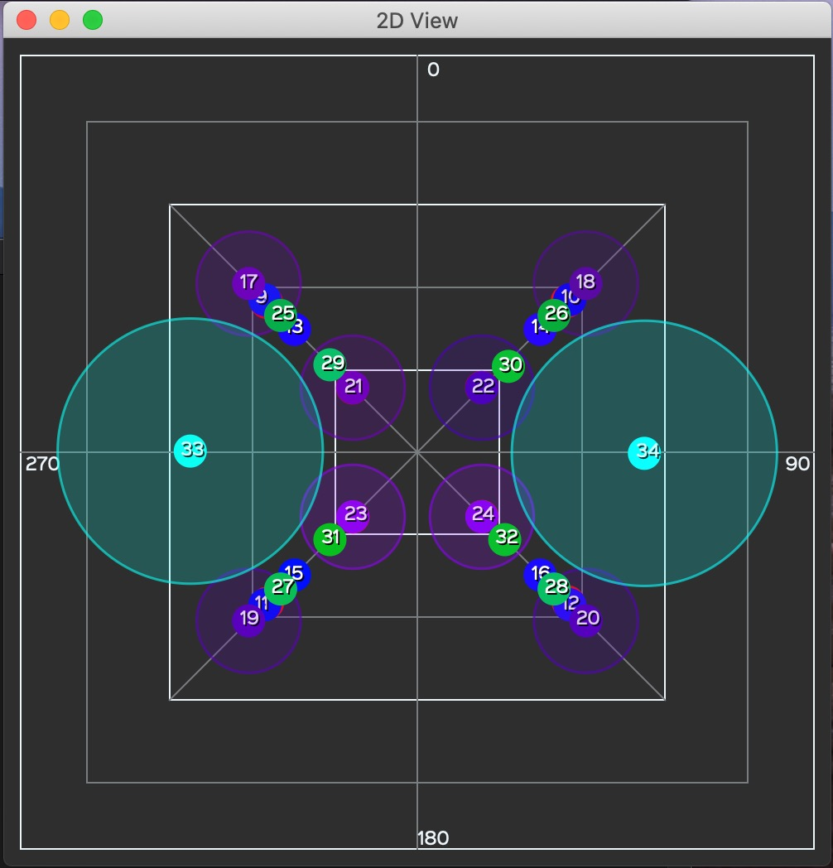

## 7.5. Performance et charge de travail du CPU

Les performances de la combinaison *ControlGRIS2/SpatGRIS* dépendent largement des différents paramètres de votre projet. En règle générale, un projet avec 64 canaux audios envoyés à 64 haut-parleurs fonctionnera parfaitement bien sur des ordinateurs récents. Nous avons testé des projets avec plus de 100 canaux audios sur une configuration de 128 haut-parleurs et cela fonctionnait toujours bien !

Les facteurs qui augmenteront de manière significative l'utilisation du CPU par nos outils sont, par ordre d'importance:

• Le mode : CUBE est plus exigeant que DOME, car le premier utilise plus de haut-parleurs que le second.

• Les Spans: Ils distribuent le signal à un plus grand nombre de haut-parleurs que lorsqu'ils ne sont pas utilisés, et la demande de CPU augmente donc très rapidement à mesure que leurs valeurs augmentent.

• The Interpolation: le facteur d'interpolation permet à certains sons d'obtenir une transition plus fluide lorsqu'ils se déplacent d'un endroit à l'autre. Par conséquent, plus ce paramètre est élevé, plus le nombre de haut-parleurs impliqués dans le processus est important, puisqu'un son atteindra un haut-parleur donné plus tôt et mettra plus de temps à le quitter (sans parler du fait que cela rend la localisation plus floue).

• Le nombre de haut-parleurs utilisés dans *SpatGRIS*. Nous avons mesuré des performances confortables avec une configuration de 96 haut-parleurs, ce qui est largement suffisant dans la plupart des situations réalistes !

• Le nombre de pistes multiplié par le nombre de haut-parleurs détermine la fiabilité de l'installation. Peu de pistes sur un grand dispositif donneront le même résultat que beaucoup de pistes sur un petit dispositif.

Si le CPU dépasse les 100%, vous recevrez cette alerte :

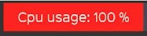

Vous voulez savoir à quoi vous attendre? Essayez vous-même !

## 7.6. Menu d'aide

Le menu Aide comprend des informations sur le GRIS et sur ce manuel, sous l'option Open Documentation.



**Sautez dans le vide et amusez-vous !**

# 8. Addendum

## 8.1. Descriptions des Sources Link

### 8.1.1. Azimuth-Elevation et Azimuth-Distance

|  |
| --- |
| **1) Independent** MONO + STEREO + MULTIPHONIQUE |
| Ce mode est sélectionné par défaut. Les sources peuvent être déplacées indépendamment les unes des autres. |
| **2) Circular** STEREO + MULTIPHONIQUE |
| Ce mode permet le mouvement circulaire groupé. Les angles entre les sources restent constants tandis que le rayon s'ajuste proportionnellement. |
| **3) Circular Fixed Radius** STEREO + MULTIPHONIQUE |
| Les sources sont liées dans un mouvement circulaire par le paramètre Radius, qui reste fixe et égal. La distance relative entre chaque source et le centre est la même pour toutes les sources. |
| **4) Circular Fixed Angle** STEREO + MULTIPHONIQUE |
| Les sources sont liées dans un mouvement circulaire avec le paramètre Angle, qui reste fixe et égal.  Par exemple, en octophonie, l'angle d'ouverture entre chacune des sources sera fixé à 45°. |
| **5) Circular Fully Fixed** STEREO + MULTIPHONIQUE |
| Les sources sont liées dans un mouvement circulaire par les paramètres Radius et Angle, qui restent fixes et égaux. L'ouverture entre les sources et leur rayon est donc toujours identique. |
| **6) Delta Lock** STEREO + MULTIPHONIQUE |
| Ce mode verrouille la position des sources par rapport aux autres selon les axes X et Y, sans possibilité de rotation. |

|  |
| --- |
| **7) Symmetric X** STEREO |
| Ce mode permet la symétrie entre deux sources suivant l'axe X |
| **8) Symmetric Y** STEREO |
| Ce mode permet la symétrie entre deux sources suivant l'axe Y. |

### 8.1.2. Elevation (Mode CUBE uniquement)

|  |
| --- |
| **1) Independent** MONO + STEREO + MULTIPHONIQUE |
| Ce mode est sélectionné par défaut. Les sources peuvent être déplacées indépendamment les unes des autres. |
| **2) Fixed Elevation** STEREO + MULTIPHONIQUE |
| Même élévation pour chaque source. |
| **3) Bottom Top** STEREO + MULTIPHONIQUE |
| Ce mode bloque la position des sources d'une valeur minimale à une valeur maximale dans une relation linéaire. |
| **4) Top Bottom** STEREO + MULTIPHONIQUE |
| Ce mode verrouille la position des sources d'une valeur maximale à une valeur minimale dans une relation linéaire. |

|  |
| --- |
| **5) Delta Lock** STEREO + MULTIPHONIQUE |
| Ce mode verrouille la position des sources par rapport aux autres. |

## 8.2. Descriptions des trajectoires

### 8.2.1. Azimuth-Elevation et Azimuth-Distance

|  |
| --- |
| **1) Circle** |
| Mouvement circulaire autour du centre.  Options : CW/CCW (Sens horaire/ sens antihoraire), Back & Forth (va-et-vient), Dampening (amortissement), Deviation (déviation). |
| **2) Ellipse** |
| Mouvement elliptique autour du centre.  Options : CW/CCW (Sens horaire/ sens antihoraire), Back & Forth (va-et-vient), Dampening (amortissement), Deviation (déviation). |
| **3) Spiral** |
| Mouvement concentrique autour du centre.  Options : CW/CCW (Sens horaire/ sens antihoraire), Back & Forth (va-et-vient), Dampening (amortissement), Deviation (déviation). |
| **4) Square** |
| Forme carrée autour du centre.  Options : CW/CCW (Sens horaire/ sens antihoraire), Back & Forth (va-et-vient), Dampening (amortissement), Deviation (déviation). |
| **5) Triangle** |
| Forme de triangle autour du centre.  Options : CW/CCW (Sens horaire/ sens antihoraire), Back & Forth (va-et-vient), Dampening (amortissement), Deviation (déviation). |

### 8.2.2. Elevation (Mode CUBE uniquement)

|  |
| --- |
| **1) Down Up** |
| De bas en haut.  Options : Back & Forth (va-et-vient) et Dampening (amortissement). |
| **2) Up Down** |
| De haut en bas.  Options: Back & Forth (va-et-vient) et Dampening (amortissement). |

## 8.3. Messages OSC dans SpatGRIS

Les messages OSC peuvent être envoyés directement à *SpatGRIS* sans avoir à utiliser *ControlGRIS2*.

Numéro du port d'entrée de l'OSC : 18032 par défaut (peut être modifié dans File -> Settings)

L'adresse du serveur est toujours /spat/serv.

**Veuillez noter que les angles sont toujours mesurés dans le sens horaire, en partant du centre de la scène (direction Y positive).**

**pol** déplace une source en utilisant des coordonnées polaires en radians.

| **#parameter** | **type** | **valeurs autorisées** | **signification** |
| --- | --- | --- | --- |
| 1 | string | pol | - |
| 2 | int | [1, 128] | Source index |
| 3 | float | any | azimuth angle |
| 4 | float | any | elevation angle |
| 5 | float | [-3.0, 3.0] | radius |
| 6 | float | [0, 1] | Horizontal span |
| 7 | float | [0, 1] | Vertical span |

ex : Le message /spat/serv pol 7 0.0 0.78 0.5 0.1 0.2 déplace la source n° 7 à l'avant, à mi-hauteur et à la moitié de la distance de l'origine, avec un Span horizontal de 10 % et un Span vertical de 20 %.

**deg** éplace une source en utilisant des coordonnées polaires en degrés.

| **index** | **type** | **valeurs autorisées** | **signification** |
| --- | --- | --- | --- |
| 1 | string | deg | - |
| 2 | int | [1, 128] | Source index |
| 3 | float | any | azimuth angle |
| 4 | float | any | elevation angle |
| 5 | float | [-3.0, 3.0] | radius |
| 6 | float | [0, 1] | Horizontal span |
| 7 | float | [0, 1] | Vertical span |

ex : Le message /spat/serv deg 7 -90.0 45.0 0.5 0.1 0.2 déplace la source #7 à l'extrême gauche, à la moitié de l'élévation et à la moitié de la distance de l'espace, avec un Span horizontal de 10% et un Span vertical de 20%.

**car** déplace une source en utilisant des coordonnées cartésiennes.

| **index** | **type** | **valeurs autorisées** | **signification** |
| --- | --- | --- | --- |
| 1 | string, | car | - |
| 2 | int | [1, 128] | Source index |
| 3 | float | [-1.66, 1.66] | x (left/right) |
| 4 | float | [-1.66, 1.66] | y (back/front) |
| 5 | float | [-1.66, 1.66] | z (down/up) |
| 6 | float | [0, 1] | Horizontal span |
| 7 | float | [0, 1] | Vertical span |

ex : le message /spat/serv car 7 1.0 1.0 1.0 0.0 0.0 déplace la source n° 7 dans le coin supérieur droit, sans Span horizontal ou vertical.

**clr** efface la position d'une source.

| **index** | **type** | **valeurs autorisées** | **signification** |
| --- | --- | --- | --- |
| 1 | string | clr | clear |
| 2 | int | [1, 128] | Source index |

ex : Le message /spat/serv clr 7 efface la position de la septième source.

**alg** sets a source's hybrid spatialization mode.

| **index** | **type** | **valeurs autorisées** | **signification** |
| --- | --- | --- | --- |
| 1 | string | alg | - |
| 2 | int | [1, 128] | Source index |
| 3 | string | dome or cube | Algorithm |

ex : Le message /spat/serv alg 7 cube définit l'algorithme de spatialisation de la septième source sur "cube" (ne fonctionne qu'en mode hybride).

## 8.4. Messages OSC dans ControlGRIS2

Voici les messages OSC que *ControlGRIS2* peut envoyer et recevoir. Le premier numéro correspond à l'ID du plugiciel. Le second numéro correspond au numéro de la source. Ce sont les valeurs par défaut :

• /controlgris/1/traj/1/x value => [0.0;1.0]

• /controlgris/1/traj/1/y value => [0.0;1.0]

• /controlgris/1/traj/1/z value => [0.0;1.0]

• /controlgris/1/traj/1/xyz/1 value => [0.0;1.0]

• /controlgris/1/traj/1/xyz/2 value => [0.0;1.0]

• /controlgris/1/traj/1/xyz/3 value => [0.0;1.0]

• /controlgris/1/traj/1/xy values => [0.0;1.0] [0.0;1.0]

• /controlgris/1/traj/1/xyz values => [0.0;1.0] [0.0;1.0] [0.0;1.0]

• /controlgris/1/azispan value => [0.0;1.0]

• /controlgris/1/elespan value => [0.0;1.0]

• /controlgris/1/sourcelink value => 1 to 8

1: Independent

2: Circular

3: Circular Fixed Radius

4: Circular Fixed angle

5: Circular Fully Fixed

6: Delta Lock

7: Symmetrix X

8: Symmetric Y

• /controlgris/1/sourcelinkalt value => 1 to 5

1: Independent

2: Equal Elevation

3: Bottom-Top

4: Top-Bottom

5: Delta Lock

• /controlgris/1/presets value => 1 to 50

• /controlgris/1/elevationmode value => 1 to 3

1: Normal

2: Extended Top

3: Extended Top and Bottom

## 8.5. Open Stage Control et Lemur

Deux contrôleurs externes sont disponibles pour *ControlGRIS* :

• Un patch pour Open Stage Control pour *iPad*™.

• Un patch pour Lemur pour *iPad*™.

Un manuel Addendum concernant ces patches est disponible sur SourceForge.

## 8.6. Désinstaller

### 8.6.1. SpatGRIS

Si vous devez désinstaller *SpatGRIS*, ou si vous constatez un comportement étrange du logiciel, vous devrez le faire manuellement.

• Mettez l'application elle-même à la poubelle.

• Mettez ces fichiers à la poubelle :

~/Bibliothèque/Preferences/ca.umontreal.musique.gris.spatgris.plist

~/Application Support/GRIS/ SpatGRIS.x.x.xml où x.x.x représente la version de *SpatGRIS* (3.2.11 par exemple).

### 8.6.2. ControlGRIS2

Si vous devez désinstaller *ControlGRIS2*.

Voici les parcours pour les utilisateur.trices de Mac :

• Pour désinstaller la version Audio Unit, supprimez-la de l'emplacement suivant :

~/Bibliothèque/Audio/Plug-Ins/Components

• Pour désinstaller la version VST, supprimez-la du dossier VST à l'emplacement suivant :

~/Bibliothèque/Audio/Plug-Ins/VST

• Pour désinstaller la version VST3, supprimez-la du dossier VST3 à l'emplacement suivant :

~/Bibliothèque/Audio/Plug-Ins/VST3.

• Pour désinstaller la version AAX, supprimez-la à l'emplacement suivant :

MacIntosh HD/Bibliothèque/Application Support/Avid/Audio/Plug-Ins/

# 9. Problèmes connus et avertissements

Il y a tellement de situations et de configurations différentes qu'il nous serait impossible de les couvrir toutes. Jusqu'à présent, nous n'avons trouvé aucune situation où le système ne fonctionne pas du tout. Mais nous avons trouvé des situations où certains paramètres doivent être ajustés avant que le système puisse fonctionner correctement. En voici quelques-unes.

## 9.1. Problèmes connus

### 9.1.1. SpatGRIS, le plugiciel et SpatGRIS, le logiciel

Pour ceux qui ont utilisé le plugiciel *SpatGRIS*, vous remarquerez qu'il ne fonctionne plus sur les plus récents systèmes macOS et sur les ordinateurs Apple Silicon. Nous recommandons de passer à *ControlGRIS2*. Le développement de *SpatGRIS1* s'est terminé en 2018.

### 9.1.2.

### 9.1.3.

## 9.2. Reaper

### 9.2.1. Pistes mono

• Créez une piste et insérez-y une instance de *ControlGRIS2* et un fichier audio mono.

• Cliquez sur le bouton Route situé à droite du bouton de réglage du gain de la piste.

• Dans la fenêtre qui s'ouvre, décochez Master send.

• En bas à gauche de cette même fenêtre, cliquez sur le bouton Add new hardware sortie... (Ajouter une nouvelle sortie matérielle).

• Tout en bas de la liste des sorties de l'interface de sortie se trouvent les sorties individuelles mono.

• Sélectionnez la sortie qui correspond au numéro attribué à la source dans *ControlGRIS2*.

Il n'est pas nécessaire de panoramiser les sources monos vers la gauche pour les pistes impaires et vers la droite pour les pistes paires, puisque les sorties matérielles monos de Reaper sont utilisées. De plus, la piste Master de Reaper est actuellement limitée à 128 canaux, il est donc pratique d'utiliser les sorties matérielles de Reaper directement comme décrit.

### 9.2.2. Préférences avec Jack

Dans les Préférences de Reaper, sous l'onglet Audio : décocher "Close audio device when stopped and application is inactive". Sinon, *Jack* perdra le contact avec Reaper lorsqu'il est inactif, et le système ne fonctionnera jamais.

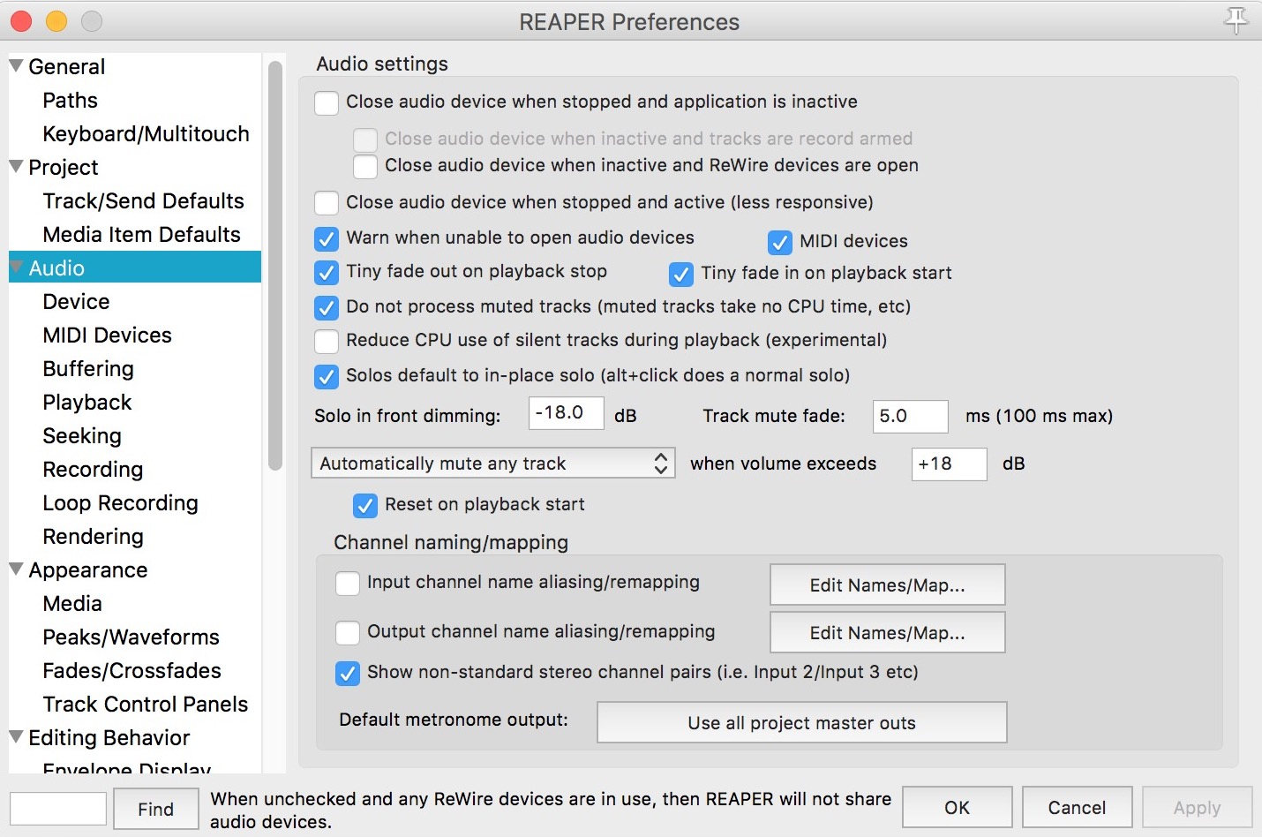

## 9.3. Logic Pro

### 9.3.1. Une seule sortie Surround

Dans LogicPro, il n'y a qu'une seule instance Surround possible. Cela signifie qu'il n'est pas possible d'avoir plusieurs pistes multicanaux dans Logic tout en utilisant *SpatGRIS*. Pour éviter cette restriction, n'utilisez que des pistes mono et stéréo dans Logic.

### 9.3.2. Bouton Activate

Lorsque vous utilisez les trajectoires prédéfinies de *ControlGRIS2*, il y a une exception concernant le bouton Activate dans Logic Pro. S'il n'y a plus d'audio dans la piste à la position d'arrêt, le bouton Activate ne s'éteindra pas. Il devra être désactivé manuellement.

## 9.4. Digital Performer 11 et automatisation des mémoires

L'automatisation des mémoires enregistrées dans DP présentent des courbes lisses au lieu des courbes carrées attendues. Cela signifie que le passage d'une mémoire automatisée à une autre est progressif, alors qu'on s'attend à ce qu'il soit discret. Nous y travaillons.

## 9.5. Utilisation de SpatGRIS avec des entrées en direct

Dans le cas de l'utilisation d'entrées en direct, nous recommandons l'utilisation du périphérique agrégé sur un Mac. D'après nos tests, le système est stable lorsqu'on crée un périphérique agrégé comprenant *BlackHole* et la carte son que vous utilisez. Ce périphérique agrégé doit être désigné comme périphérique d'entrée et de sortie audio dans votre SAN et comme périphérique d'entrée et de sortie audio dans SpatGRIS.

Pour la numérotation des canaux, veuillez vous référer à l'application Audio / Midi Configuration sur votre Mac une fois que vous avez créé votre périphérique agrégé. En plaçant votre carte son physique comme premier élément de périphérique, vous n'aurez pas besoin de modifier la numérotation des configurations de haut-parleurs. Ce flux de travail a été testé avec Ableton Live.

Pour une utilisation sous Windows, l'utilisation de Jack semble suffisante, mais nous ne l'avons pas testé de manière approfondie.

NOTE : Ajustez la taille de la mémoire tampon à la même valeur dans votre SAN et dans *SpatGRIS*. Une valeur de 256 et plus est recommandée.

# 10. Conseil et astuces

Outre l'usage normal de SpatGRIS qui permet de programmer la spatialisation sonore de sources diverses et variées, voici quelques exemples d'usages différents, qui ne viennent pas à l'esprit dans un premier temps. C'est avec les années que ces usages sont apparus à travers les pratiques inventives de nos utilisateurs.

## 10.1. Spatialisation acousmatique

Il est tout à fait possible d'utiliser SpatGRIS dans le cadre d'une spatialisation acousmatique traditionnelle, où une source stéréophonique est multipliée sur autant de paires d'enceintes dans la salle de concert. Nous l'avons utilisé de cette manière pendant des années lors des concerts hebdomadaires du cours d'Histoire de la musique électro.

### 10.1.1. Console de mixage

Pour arriver à faire de la spatialisation dans un contexte acousmatique, il faut disposer d'une console de mixage avec transmission Ethernet (idéale, comme une AVID S1 ou une Euphonix) ou MIDI (plus lente, comme une Mackie Control ou une Behringer).

### 10.1.2. Station Audio Numérique

Dans le SAN de votre choix (DP, Logic, Live, Nuendo, Reaper, etc.), vous placez le fichier audio stéréo sur la première piste stéréo sur laquelle vous placez également un plugiciel ControlGRIS2. Ensuite, vous multipliez des copies de cette première piste stéréo sur autant d'exemplaires supplémentaires que comporte votre scénario de spatialisation. Il est également possible de n'avoir qu'une seule piste audio et autant de sorties auxiliaires que nécessaires, si votre SAN le permet. Chaque piste et chaque instance de ControlGRIS2 seront assignées à des numéros consécutifs. Il est important de mentionner ici que l'on n'est pas dans une logique de correspondance un potentiomètre = un haut-parleur. Chaque haut-parleur peut servir à plusieurs scénarios de spatialisation.

### 10.1.3. Dispositif acousmatique

Utilisons le dispositif suivant Dome24(8-5x2-6)Subs2 Acousmonium présent dans les Templates de SpatGRIS. Celui-ci est constitué de:

• 1 octophonie, de 1 à 8

• 1 paire asymétrique à gauche 9-10 (sorties directes)

• 1 paire solo centrale 11-12 (sorties directes)

• 1 paire stéréo principale 13-14 (sorties directes)

• 1 paire asymétrique à centre droit 15-16(sorties directes)

• 1 paire asymétrique à gauche 17-18(sorties directes)

• 1 groupe hexaphonique 19 à 24

• 1 paire de subwoofers 25-26 (sorties directes)

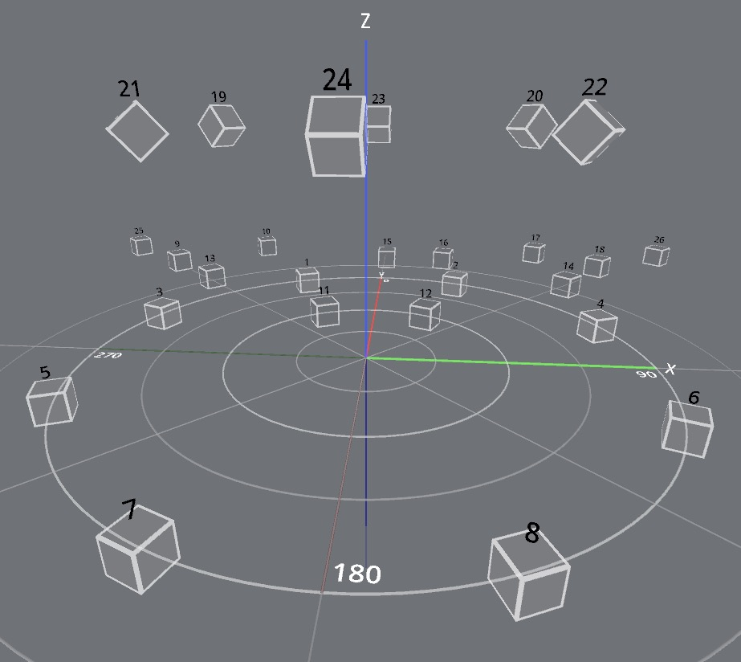

### 10.1.4. Scénario

Le premier scénario consisterait à assigner à chaque potentiomètre un groupe de haut-parleurs dans l'ordre mentionné ci-haut. Cela nécessite 8 potentiomètres, puisqu’il y a 8 groupes de haut-parleurs. Les sorties directes n'ont pas besoin de ControlGRIS2.

• Potentiomètre 1: ControlGRIS2 1-2, BlackHole sorties audio 1-2, Position gauche-droite, Azimuth Span à 50%.

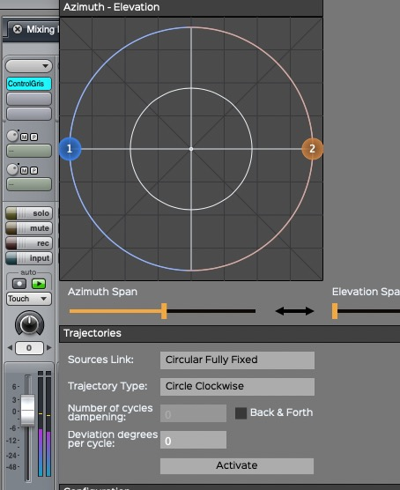

Ainsi, la source stéréo est entièrement répartie sur les 8 hp du groupe octophonique.

Le canal gauche sur les hp impairs (en turquoise pâle) et le canal droit sur les hp pairs (en turquoise plus foncé):

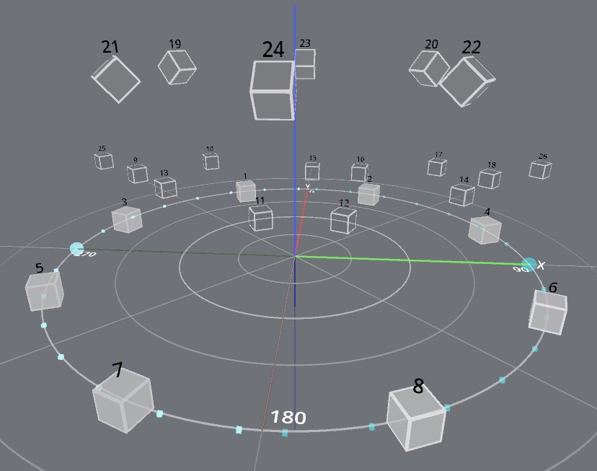

• Potentiomètre 2: pas de ControlGRIS2, BlackHole sorties 3-4, H-P 9-10 sorties directes dans SpatGRIS (en noir):

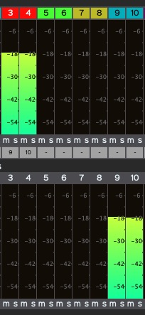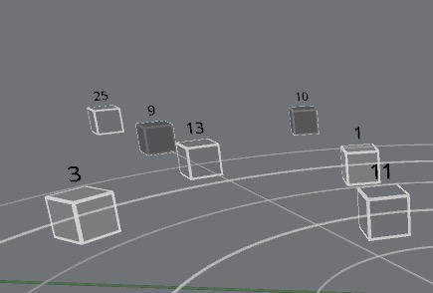

• Potentiomètre 3: pas de ControlGRIS2, BlackHole sorties 5-6, H-P 11-12 sorties directes dans SpatGRIS (en noir):

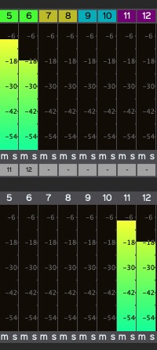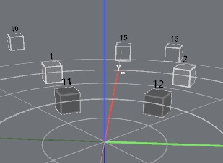

• Potentiomètre 4: pas de ControlGRIS2, BlackHole sorties 7-8, H-P 13-14 sorties directes dans SpatGRIS (en noir):

Même scénario

• Potentiomètre 5: pas de ControlGRIS2, BlackHole sorties 9-10, H-P 15-16 sorties directes dans SpatGRIS (en noir):

Même scénario

• Potentiomètre 6: pas de ControlGRIS2, BlackHole sorties 11-12, H-P 17-18 sorties directes dans SpatGRIS (en noir):

Même scénario

• Potentiomètre 7: ControlGRIS2 13-14, BlackHole sorties 13-14, H-P 19-24 Position gauche-droite, Azimuth Span à 50%, Élévation dans le haut du dôme:

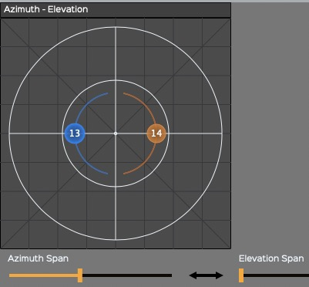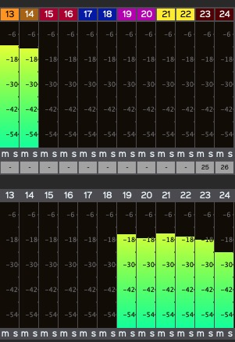

Le canal gauche sur les hp impairs (en orange pâle) et le canal droit sur les hp pairs (en orange plus foncé):

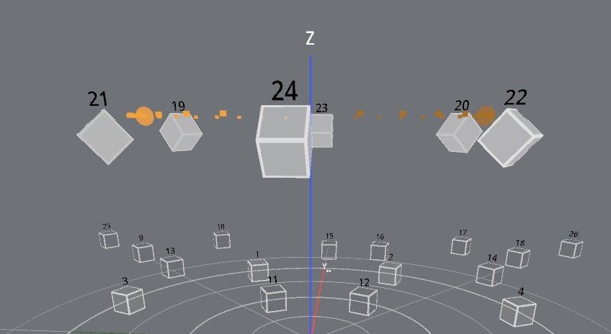

## 10.2. Utilisation du PLAYER en votre absence

Le PLAYER (voir le chapitre 6. PLAYER) est un outil très puissant dans *SpatGRIS* qui permet d'enregistrer un projet dans le dispositif originel et ensuite de le jouer dans un autre dispositif, celui d'une salle de concert par exemple. La situation typique est celle où une de vos œuvres est jouée ailleurs en votre absence. Vous pouvez alors enregistrer votre projet grâce à la fonction Record (voir le chapitre 5.11. Enregistrement) en cochant la case Export Speaker Setup:



Les fichiers audios et le dispositif de haut-parleurs originel seront sauvegardés dans le même dossier. Vous pouvez faire parvenir celui-ci à votre destinataire qui pourrait jouer votre pièce dans son propre dispositif. Cette fonction est très utile pour contribuer à la diffusion des musiques multicanales.

## 10.3. Le mode HYBRID pour varier les trajectoires

Le mode HYBRID (voir le chapitre 5.7. Le mode HYBRID) est en réalité un DOME dans lequel il est possible de déplacer des sources en mode CUBE. En mode DOME exclusif, les sources sont obligatoirement placées sur la surface du dôme. C'est l'algorithme VBAP qui impose cela. Il n'est donc pas possible de placer un son à l'intérieur du dôme ou à l'extérieur de celui-ci. En adoptant le mode HYBRID, les sources peuvent soit se comporter en mode DOME, soit en mode CUBE:

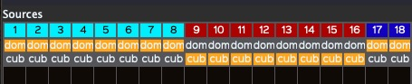

Comme on peut le voir ici, certaines sources (en bourgogne) sont situées à l'extérieur du dôme alors que d'autre (en bleu clair) sont à l'intérieur de celui-ci.

Le mode HYBRID permet ainsi de varier les trajectoires en mode DOME:

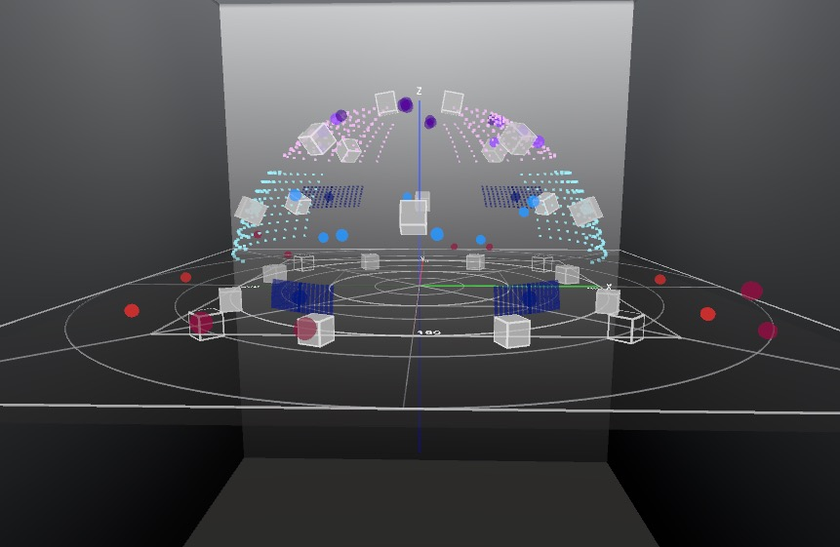

# Index

2

256 entrées et sorties · 8

3

3D et 2D · 52

A

Activate · 26

adresse du serveur · 57

AIFF est limité à 2 Go · 44

AIFF ou WAV · 43

Alt for Windows · 50

Apple Silicon M1-M2 · 8, 10

Attenuation (dB): · 35

Avertissements concernant le format du document · 52

Azimuth-Distance et Elevation · 20

Azimuth-Elevation · 19

B

Back & Forth · 24

BINAURAL · 43

*BlackHole* · 8

bouton d'enregistrement · 44

C

canaux OSC · 19

cartésiennes (CUBE) · 18

Catalina · 10

conditions minimales · 38

crête · 42

CUBE · 16

D

dampening · 24

Descriptions des trajectoires · 56

désinstaller *ControlGRIS* · 59

désinstaller *SpatGRIS* · 59

Deviation · 24

DOME · 16

DP · 10

Drawing · 25, 26

E

Extended Top · 21

Extended Top et Bottom · 21

F

Filtrage (Hz) · 35

First Source ID · 17

format .xml · 51

G

Gaël Lane Lépine · 17

Global Sound Diffusion · 37

H

Head Related Transfer Function, HRTF · 43

HYBRID · 32

I

Interpolation · 53

IP Address · 17

J

*Jack* · 8

L

Le seuil est fixé à -70 dB · 50

Lemur · 19, 59

Live · 10

Logic Pro · 10

M

Maj-Clic en mode Drawing · 25

Matrix Base Amplitude Panning · 32

MBAP · 17

mémoire tampon · 11, 31

microphone · 9

multiclient · 13

Mute et Solo · 42

N

niveau de sortie de *SpatGRIS* · 13

Numéro du port d'entrée de l'OSC · 57

O

*OctoGris* · 10

onglet Sources · 18

Open Sound Control · 18

Open Stage Control · 8, 19, 59

Option (Opt) pour Mac · 50

Ordre des haut-parleurs · 37

OSC Input Port · 31

P

pendule · 26

performances · 53

polaires (DOME) · 18

presets automatisés · 27

R

Reaper · 10

*ReaRoute* · 8

Reset Meter Clipping · 51

Reset Sources Position · 51

S

Samuel Béland · 39

Save Project · 28

Save Settings · 28

Save Speaker Setup · 28

Sécurité et confidentialité · 9

Show Speaker Numbers · 40

Show Speaker Triplets · 32

Sorties directes indépendantes · 39

Sorties directes spatialisées · 39

Sources Link descriptions · 54

Spans · 20, 53

*SpatGris1* · 10, 60

*SpeakerView* · 29

STEREO · 42

subwoofers · 39

T

tempo MIDI · 24

trajectoires automatisées · 27

U

utilisation du CPU · 53

V

VBAP · 17

Vector Base Amplitude Panning · 32

Ville Pulkki. · 17

Volume (dB) · 35

W

WAV est limité à 4 Go · 44

Z

*ZirkOSC* · 10

1. *BlackHole* n'est pas obligatoire. Tout logiciel capable d'envoyer de l'audio à *SpatGRIS* peut être utilisé. *BlackHole* est un plugiciel HAL.
2. Voir le format des messages OSC dans l'addendum..
3. JackRouter est un plugiciel HAL qui n'était pas compatible avec MacOS 10.15 et plus, et qui n'a pas été supporté pendant un certain temps.
4. Conçu par Christophe Lengelé.
5. Pour plus d'informations, voir le lien suivant : https://jackaudio.org/downloads/
6. Open Sound Control
7. Nous n'avons que peu testé sur Windows 11.
8. Le plugiciel AAX pour Windows est signé à l'aide d'un certificat auto-émis. Il n'est pas clair pour l'instant si cela est suffisant pour ProTools et/ou Windows Defender.
9. Depuis la version 3.2.0, le LBAP, Layer Base Amplitude Panning, conçu par Olivier Bélanger, n'est plus utilisé.
10. <http://opensoundcontrol.org>
11. Voir le manuel Addendum pour plus d'informations
12. Sur Mac, la plupart des claviers utilisent Option (Opt), tandis que d'autres utilisent Alt. Dans ce manuel, c'est la touche Opt qui sera utilisée.
13. Les formats CAF (Core Audio Format) et WAV RF64 seront éventuellement mis en œuvre, ce qui permettra de dépasser les 4 Go.